Санкт-Петербургский государственный политехнический университет

Институт интеллектуальных систем и технологий

Кафедра Мировой экономики

Курсовой проект на тему

“Трансформации социально-экономических систем в КНР и Венгрии ”

Выполнил: Макарова А. гр.4115//2

Проверил: Диденко Н. И.

Санкт-Петербург

2003 год

Структура

Введение

1. Теоретические основы трансформаций социально-экономических систем
   1. Понятие социально-экономической системы и ее характеристики
   2. Сущность и этапы трансформации
   3. Методы трансформации
   4. Обоснования показателей, оценивающих трансформации
2. Характеристики трансформаций социально-экономических систем в КНР и Венгрии
   1. Трансформации социально-экономической системы КНР
      1. Предыстория и цели трансформации
      2. Ход трансформации
      3. Итоги трансформации
   2. Трансформации социально-экономической системы Венгрии

2.2.1 Предыстория и цели трансформации

2.2.2 Ход трансформации

2.2.3 Итоги трансформации

1. Анализ социально-экономических показателей трансформации
   1. Динамика статистических данных
   2. Методика анализа и сравнительного анализа
   3. Расчеты и анализ результатов

Выводы

Источники литературы

Введение

Одним из событий мировой экономической истории последней четверти XX века стали беспрецедентные успехи экономики Китая. С начала экономических реформ в 1978 г. по 1997 г. валовой внутренний продукт этой страны увеличился в 5,7 раз, или на 9,6% в среднем в год.

Венгрия отличается от других стран сравнительно успешной динамикой реальных показателей. По итогам трех кварталов рост ВВП (1999 год) составил 3,9%, при этом он происходил ускоряющимися темпами.

Объект: экономика КНР и Венгрии

Предмет: трансформации социально-экономических систем

Цель: провести сравнительный анализ трансформации социально-экономических систем КНР и Венгрии

Задачи:

- проанализировать теоретические основы трансформации

- изложить виды трансформаций социально-экономических систем

- изложить стратегические цели трансформации в КНР и Венгрии

- изложить методы преобразований в КНР и Венгрии

- изложить государственное воздействие на экономическую деятельность в процессе трансформаций в КНР и Венгрии

- провести сравнительный анализ характера трансформаций в КНР и Венгрии

- разработать методику сравнительного анализа

- обосновать систему показателей, оценивающих трансформации

- собрать статистическую информацию

1. Теоретические основы трансформаций социально-экономических систем

1.1 Понятие социально-экономической системы и ее характеристики

Социально-экономическая система - это сложный самоорганизующийся объект, развивающийся под влиянием многих изменяющихся факторов, как внутренних, так и внешних[1].

Существует несколько форм развития социально-экономических систем. Развитие социально-экономических систем различного иерархического уровня осуществляется на основе процессов воспроизводства и созидания при функционировании природно-хозяйственных комплексов и производственных объектов в рамках многоуровневой системы отношений: природно-хозяйственных, хозяйственно-экономических, социально-экономических, социально-правовых. Эти базовые отношения, а также распределение власти, формы организации деятельности и совокупность отношений различных объектов образуют операционную среду, в которой развивается хозяйственная и социально-экономическая деятельность. Исходя из представлений о развитии иерархических социально-экономических систем на основе процессов созидания, обновления элементов, качественного преобразования элементов и функциональных подсистем, структурного преобразования отношений между субъектами и подсистемами, операционной среды их функционирования, выделим 5 типов развития социально-экономических систем :

1. на основе расширенного воспроизводства и созидания путем тиражирования элементов и подсистем определенной структуры;
2. на основе преобразования структуры отношений подсистем, упорядочения и совершенствования структуры организационного управления подсистемами;
3. на основе качественного преобразования элементов при сохранении структуры функциональных подсистем и отношений;
4. на основе качественного преобразования структур и функций подсистем и их отношений;
5. на основе качественного преобразования структур и функций подсистем всех уровней, операционной среды, системы отношений, средств организационного управления[7].

Ход исторического развития социально-экономических систем можно представить многостадийным процессом, на каждой стадии которого используется свой режим. Направленность данного режима развития - освоение нового жизненного пространства. Однако равновесное динамическое взаимодействие множества условно согласованных и взаимно поддерживающих процессов всегда может быть дезорганизовано внутренними или внешними факторами. Наличие же связей и возможности дополнительных путей обмена приводит при любом изменении условий как к локальным изменениям отдельных процессов, так и изменениям общесистемных характеристик. Поэтому необходим второй режим, обеспечивающий приспособление социально-экономических систем, коррекцию процессов и отношений подсистем при воздействии возмущений. Это позволяет предотвращать резкие спады валового продукта и поддерживать поступательное развитие с накоплением благ. Назначение второго режима - обеспечивать устойчивость поступательного непрерывного развития социально-экономических систем при воздействии определенных сочетаний факторов.

Со временем падает эффективность деятельности в той или иной сфере (за счет ухудшения условий, снижения цен). В этом случае третий режим позволяет за счет качественного преобразования элементов (замены их более совершенными) улучшить свойства подсистем и обеспечить эффективное приспособление к новым условиям. В процессе взаимодействий социально-экономических систем возникают противоречия, следствием которых являются невосполнимые затраты, потери источников развития (угодий, пашни, ресурсных баз) социально-освоенных территорий, систем жизнеобеспечения, ресурсного и экологического потенциала. Изменение условий существования приводит к необходимости перехода к режимам развития четвертого или пятого типа на основе качественного преобразования структур подсистем и их отношений. Во время структурной перестройки прерываются процессы воспроизводства и созидания, возникают переходные режимы со спадом характеристик валового продукта, показателей уровня жизни населения. Спад показателей в каждой сфере деятельности зависит от характера и преобразований, которым они подвергаются. Если перестройка охватывает все сферы, то возникают дополнительные системные убытки, обусловленные дефицитом ресурсов, потерей рынков сбыта, неупорядоченностью связей и дезинтеграцией подсистем.

Экономический рост - рост валового национального продукта или увеличение подушевого дохода. Накопление капитала выражается в темпах и пропорциях экономического роста. Однако в мировом хозяйстве экономический рост характеризуется как результат взаимодействия многих факторов - экономических, социальных, политических. В разные периоды в различных подсистемах мирового хозяйства импульсом для ускорения экономического роста могут служить сырьевые ресурсы или международная торговля. Позднее для экономического развития будут необходимы новые технологии и новации в производстве. Элементы экономического роста взаимосвязаны. Успех в одном из них может способствовать развитию других. Однако без сбережений накопленного капитала в рамках всего мирового хозяйства экономический рост невозможен.

Экономическое развитие принято определять как процесс, в ходе которого в течение длительного периода времени отмечается рост реального подушевого дохода населения страны при одновременном соблюдении двух условий:

- сокращения либо сохранения неизменным числа живущих за чертой бедности;

- сохранения или уменьшения степени неравенства в распределении доходов.

Подобный подход к проблеме развития означает сосредоточение внимания в процессе экономического роста на борьбе с нищетой, неравенством и безработицей.

Трансформация - преобразование социально - экономических систем стран в процессе перехода от индустриального к постиндустриальному обществу. Большинство проблем, возникающих в ходе трансформации хозяйственной системы, обусловлено не чисто экономическими причинами, а сложным взаимодействием политических и экономических факторов, вызванных к жизни изменением институционального поля, структуры прав собственности, правил и механизмов принятия решений в сфере государственной политики. Считается, что если стабилизация экономики может быть в принципе осуществлена за 1 - 2 года, то собственно переходный период, под которым подразумеваются фундаментальные системные преобразования, носят долгосрочный характер. Создание новой институциональной среды, соответствующей законодательной базы, новых форм собственности, а также структурная перестройка производства с учетом вхождения в мировой рынок требуют времени, политической воли, новаторских подходов[14].

* 1. Сущность и этапы трансформации

Общественные науки, нуждающиеся в новых понятиях для характеристики социальных процессов, используют термин “трансформация” с 50-60-х годов XX столетия для описания радикальных структурных перемен, перехода общества к качественно новому состоянию организации[1].

В середине XX в. произошел перелом в основных процессах развития человечества. Завершилась эпоха гигантских мировых войн и тяжелейших кризисов, кровопролитных революций и гражданских войн, фашистских диктатур и массовых репрессий. Новые экономические, социальные и по­литические условия потребовали принципиально новых подходов и тео­рий. Одно за другим гибнут учения, отражавшие (подобно сталинскому марксизму) закономерности прошлого. Одновременно вторая половина XX в. породила множество концепций, отражавших трансформации эко­номических и социальных структур.

Центром тяготения этих концепций стала идея научно-технической революции*,* принятая экономистами обеих сталкивавшихся систем. Ее разви­тие отделило друг от друга три относительно устойчивыефункциональные структуры**:** 1) индустриальное общество начала века; 2) общество массово­го потребления 60-х гг.; 3) информационное общество конца XX века.

Индустриальное общество начала века развивалось на базе «индустрии дымных труб» (крупное машинное производство) в ходе острейшего соци­ального конфликта между наемными работниками и капиталом. На этой ступени развития экономики и общества богатство наций выступает как «огромное скопление товаров», а сама эта ступень (как и предшествующая ей ступень индустриализации) характеризовалась острейшей конфронта­цией классов.

Общество массового потребления 50—60-х гг., вышедшее из гигантских военных и гражданских потрясений начала века и сформировавшееся из принципиально новых, нуклеарных семей (как социальных и потребитель­ских ячеек), выработало новое представление о богатстве наций как пото­ке устойчивого потребительского спроса, обеспечивающего динамичные рынки сбыта. Были найдены компромиссные демократические формы решения острых социальных и политических проблем. Это общество быстро прогрессировало и экономически (благодаря поточно-конвейерному массовому производству ранее неизвестных качественных товаров и услуг, доступных для населения), и социально, преодолевая благодаря мас­совой занятости, высокой оплате труда и системе социальной защиты прежнюю нищету своих граждан. Многие его достижения значительно превзошли идеалы социалистов 20—40-х гг.

Новое гражданское общество 80—90-х гг., сформировавшееся в эконо­мически лидирующих странах из граждан с двенадцатью годами образования в школе и двумя классами в колледже («Просвещенное общество» — К. Флекснер, США), граждан, осваивающих основы научных Знаний и интеллекту­альную технологию производства («Общество знаний»— П. Друкер. США; «Информационное общество» — А. Тоффлер, США). Главной формой богатства наций становится развитый интеллектуальный и духовный мир граждан, обеспечивающий поток инноваций и эффективность информа­ционного производства. Закономерности функционирования этого об­щества массовой индивидуальности так же сильно отличаются от законо­мерностей общества массового потребления, как последнее отличалось от индустриального.

В каких концепциях адекватно отразилась каждая из этих трех структур. Это были позитивные результаты трех весьма тяжелых для населения «революционных»переходных периодов — процессов их глобального ста­новления (индустриализация аграрной экономики начала века, эпоха гигантских войн и революций 1900—1950 гг. и последующее становление поточно-массового производства и потребления, потрясения 1973—1985 гг. и вторжение интеллектуальных технологий), которые также имели своих теоретиков. Закономерности этих остроконфликтных процессов станов­ления новых структур и закономерности их дальнейшего устойчивого функ­ционирования и развития оказались качественно различны.

Каждая из этих принципиально различных (трех относительно устой­чивых и трех предельных, смешанных) экономических структур имела свои социально-экономические отношения, которые отражались экономичес­кими теориями и представлениями. Кто и когда «добротнее» проделал эту работу во второй половине XX в., когда на смену эпохе гигантских войн и революций пришла эпоха мирного развития НТР? Чьи идеи имели наи­большее воздействие на общество?

Трансформации можно определить как системные, затрагивающие весь спектр жизни государств - их политику, экономическую и социальную структуры, духовную жизнь. Тем самым они отличаются от реформ, содержанием которых является обновление без принципиальной ломки. Реформы осуществляются целенаправленно, изменяя часто свои цели в ходе событий. Они затрагивают, как правило, частичные системы общества и имеют дело главным образом с процессами на техническом, социально-техническом уровне и в меньшей степени на уровне общества в целом.

Элементами трансформации социально-экономических систем, необходимыми и достаточными для становления или расширения сферы рыночных отношений, являются:

1) либерализация хозяйства;

2) институциональные преобразования и формирование хозяйственного порядка, соответствующего принципам социально-ориентированной рыночной экономики;

3) преобразование реального сектора экономики (общественного производства)[13].

Либерализация хозяйственных отношений означает снятие ограничений для функционирования рынка и независимого от государства предпринимательства, демонтаж системы и оргструктур директивного планирования и централизованного распределения ресурсов, которые существовали в планово-распределительной системе и определялись тотальным огосударствлением экономики. Меры этого блока реформирования хозяйственной системы, как правило, реализуются в кратчайшие сроки, зачастую в режиме «с сегодня на завтра». Например, свобода розничной торговли может вводиться каким-либо «декретом» в день его опубликования.

В более конкретном плане либерализация хозяйственных отношений включает:

а) отмену директивного планирования в масштабе всей страны;

б) ликвидацию (или резкое сокращение) всякого рода государственных монополий в хозяйственной сфере—монополии внешней торговли и проведения валютных операций, на определенные виды активов и предпринимательской деятельности;

в) переход к свободе ценообразования, внешнеэкономической деятельности, формирования и использования доходов, а также переход к конвертируемости национальной валюты;

г) задействование принципов свободы предпринимательской деятельности, хозяйственного равноправия и состязательности субъектов рынка независимо от формы собственности предприятий и формы управления ими;

д) расширение границ и сфер применения рыночных алгоритмов взаимоотношений, развертывание рыночного пространства посредством развития не только рынка товаров и обычных услуг, но и рынков труда, недвижимости, капитала, информации, социальных услуг (культурных, здравоохранительных, образовательных и т.п.).

Либерализация, о которой идет речь, — начальная фаза рыночных преобразований. Она закладывает исходные основы рыночного саморегулирования. Это — база развертывания конкуренции как особого механизма распределения ресурсов, стимулирования процессов повышения качества продукции и услуг, роста эффективности использования факторов производства.

Принято считать, что понятия «либерализация» и «либерал» тождественны понятиям «демократизация» и «демократ». Но это далеко не так; яркий пример — либерализация экономики при пиночетовской военной диктатуре в Чили. Либерализацией в одном случае могут воспользоваться широкие слои населения, а в других — мизерное меньшинство, формирующее олигархическую структуру экономики и концентрирующее в своих руках подавляющую часть доходов от собственности и предпринимательской деятельности. В ряде стран экономическая либерализация осуществлялась, по сути, силовым путем, автаркически и асоциально — в режиме «шоковой терапии». В более редких случаях — эволюционно, при активной общественной поддержке и с непосредственной пользой для большинства населения.

Тем не менее, либерализация экономики (особенно обретение свободы ценообразования, формирования и использования доходов, движения всех видов ресурсов) - условие становления главного блока рыночного саморегулирования, превращения платежеспособного спроса в основной регулятор динамики и структуры производства.

Однако одной либерализации для становления цивилизованного рынка недостаточно. Экономическая свобода может перерождаться в рыночную анархию, провоцировать появление секторов «теневой» (нелегальной) экономики, криминализацию рынка и возрождение монополизма. Противовес этим опасным потенциям — утверждение в результате институциональных преобразований определенного хозяйственного порядка.

Институциональные преобразования — наиболее трудная и ответственная часть трансформации хозяйственного механизма при переходе от планово-распределительной к рыночной системе; определенная институциональная структура образует «несущую конструкцию» общественно-экономических отношений. Занимая центральное место в ходе экономического реформирования, преобразования, о которых идет речь, обеспечивают, с одной стороны, защиту рыночной либерализации и конкуренции (от тенденций к монополизации, чрезмерного интервенционизма государства применительно к экономической жизни, перехода части хозяйств в «тень», от умышленных банкротств и прочих полузаконных и незаконных махинаций), а с другой, — открытость, прозрачность предпринимательских действий субъектов рынка для общества.

Таким образом, институциональное строительство позволяет предотвратить превращение либерализации в анархию и социальную безответственность (эта опасность существует при резком отказе от командно-административных принципов управления экономикой).

Иными словами, институциональные преобразования в ходе реформ направлены на упорядочение рыночной среды, всестороннее обустройство рыночного пространства. Решение соответствующих проблем — выработка формальных и неформальных норм хозяйственных взаимоотношений, правил и кодексов поведения на рынке и во всей социальной среде, принятие комплекса законов и становление системы обслуживающих рынки учреждений — требует определенного времени. Традиции и формально написанные правила, а также институты рынка не могут возникнуть и начать эффективно действовать, условно говоря, в ночь с 31-го числа одного месяца на 1-е число следующего. Институциональные преобразования - это действия по меньшей мере среднесрочного горизонта. Ресурс времени здесь необходим для: выработки и всестороннего обоснования той или иной институциональной новации; внедрения ее в хозяйственную практику, организации и осуществления мониторинга результатов такого внедрения; выявления недостатков, корректировки соответствующих решений и воплощения модернизированных регламентов, законов, норм, организационных форм и алгоритмов действия институтов рынка.

Институциональные преобразования в ходе рыночной трансформации экономики, конкретнее говоря, включают следующее.

1. Преобразование отношений собственности и создание эффективной Системы защиты прав собственников.

2. Формирование субъектов рынка, адаптированных к его условиям и эффективно функционирующих в рыночной среде или обслуживающих ее, — предприятий, корпораций, финансово-промышленных групп, банков и инвестиционных фондов, брокерских и дилерских контор, бирж и учреждений страхования различных рисков (с которыми может столкнуться производственная и коммерческая деятельность), фондов и институтов социальной защиты, служб аудита и консалтинга, и т.п.

3. Регламентацию хозяйственной деятельности, т.е. выработку правил поведения и взаимодействия рыночных субъектов в производственной, финансовой, внешнеэкономической и иных ее видах. Такого рода правила и нормы обеспечивают равноправие упомянутых субъектов, а при их последовательном соблюдении - и ненанесение друг другу ущерба. Они дают отправные позиции для государственного и корпоративного регулирования экономики. Регламентация хозяйственной активности выражается в принятии различных кодексов (гражданского коммерческого, налогового, бюджетного, трудового), а в целом — в формировании соответствующего рыночным принципам хозяйственного права (юридических основ защиты собственности, конкуренции и антимонопольной деятельности государства; защиты прав инвестора, как и любой из сторон хозяйственного контракта).

4. Создание институтов и новых (в сравнении с планово-распределительной системой) принципов и конкретных правил госрегулирования народного хозяйства - правил выработки и реализации социально-экономической политики на разных уровнях иерархии государственного управления.

5. Утверждение (в рамках общего процесса становления современных форм общественной самоорганизации) гражданских, т.е. негосударственных, институтов регулирования экономики и рынка, лоббирования интересов различных групп субъектов рынка - профсоюзов и других общественных организаций, представленных ассоциациями предпринимателей, союзами потребителей, научными общественными объединениями, и т.п.

6. Развитие наднациональных (межгосударственных) институтов и выработку правил их функционирования в области регулирования двусторонних и особенно многосторонних хозяйственных отношений (тем более, если они развиваются в режиме экономической интеграции).

7. Развертывание системы подготовки хозяйственных кадров (экономистов и юристов), адаптированных к работе в интернационализируемой рыночной среде, способных к стратегическому мышлению и ориентированных на инновационное развитие производства, а также ответственных в социальном плане.

Либерализация экономической деятельности и институциональное строительство направлены на создание рыночного механизма хозяйствования. Но, в конечном счете, замена командно-административного механизма механизмом рыночным - не сама цель, а лишь средство преобразования общественного производства (реальной экономики) и повышения на этой основе жизненного уровня населения.

Преобразование реальной экономики в период рыночной трансформации, конкретнее говоря, осуществляется ради качественного улучшения производства и повышения эффективности использования всех видов ресурсов, для обеспечения максимально возможного соответствия объемов и структуры предложения динамично меняющимся общественным потребностям, в целях последовательной социальной ориентации производства товаров и услуг. Это — наиболее долгосрочная часть реформационных преобразований. Так, радикальное преобразование структуры сложившегося на этапе планово-распределительной экономики многопрофильного многофункционального производственного комплекса требует нескольких пятилеток.

Трансформация социально-экономической системы предполагает последовательное решение комплекса задач. Это:

1) преодоление экономического кризиса, который обычно предшествует активной фазе трансформационных процессов и может в какой-то период углубляться под их воздействием;

2) финансовая, а затем и в целом макроэкономическая стабилизация;

3) обеспечение экономического роста, повышение эффективности воспроизводственного процесса и глобальное изменение структуры производства товаров и услуг;

4) включение национальной экономики в международное разделение труда, определение своей ниши на мировом рынке и утверждение в ней;

5) создание условий для экологически безопасного и устойчивого на длительную перспективу развития;

6) формирование научно-технических и социальных предпосылок перехода к постиндустриальной (информационной) стадии развития.

Описанные выше общие закономерности трансформации реализуются в специфических условиях каждой из стран, а потому в той или иной мере модифицируются. Реалистическая позиция в данной связи такова: учет национально-страновых особенностей и сложившихся, органичных для данной страны, традиций в сфере хозяйственной жизни - тоже закономерность трансформационных процессов. Каковы же этого рода особенности, которые важно принимать во внимание в ходе экономических реформ?

Прежде всего, это мера социально-экономической зрелости общества. Тут надо учитывать степень развития производства, его масштабность и сложность состава. Что преобладает, является базовым - индустрия, сельское хозяйство, отрасли обслуживания (например, туристический бизнес). Конечно, программы рыночных преобразований должны различаться в странах с развитой, вполне сложившейся инерционной производственной структурой и в государствах, где реальный сектор, по сути, находится в фазе становления, а решающее значение имеют внешняя торговля и сфера обслуживания. В этом отношении ситуации, скажем, в какой-либо из малых стран Латинской Америки и в России различаются принципиально.

Страны, далее, неодинаковы по уровню развития рыночных элементов. Для одних стран реформы могут означать развитие рыночных форм, уже существовавших ранее или наличествующих, но в большей или меньшей мере «задавленных» государственным регулированием, а для других - по сути, создание рыночных структур и отношений.

Для послевоенной Германии рыночные реформы - это возврат к рынку, в довоенные годы развитому и эффективному. Для современной России - решение проблем зачастую «с чистого листа». В дореформенной Польше даже в социалистический ее период сохранялись такие важные «плацдармы» рыночных отношений, как повсеместная частная торговля и крестьянское мелкотоварное сельское хозяйство (в стране не проводилась коллективизация). Венгрия стала проводить рыночные реформы с конца 60-х годов, и к началу 90-х, когда во всех социалистических странах Восточной Европы наступил пик радикализации рыночных преобразований, уже существенно продвинулась по этому пути: удалось в основном выровнять внутренние цены с мировыми; экономика «открылась» мировому рынку; была широко развернута частная торговля; акционировались крупные предприятия.

По-разному выглядят позиции стран, вступающих на путь рыночной трансформации, и по наличию либо отсутствию источников внешней поддержки реформ. Для послевоенной Германии это была экономическая поддержка со стороны США по «плану Маршалла» (хотя решающее значение все же имели внутренние источники). Реформы в ГДР опирались на мощный потенциал ФРГ. Применительно к ряду стран существенно инвестиционное участие в реформационном процессе их зарубежной диаспоры. А в некоторых случаях ситуация может складываться так, что на внешнюю помощь рассчитывать или вообще не приходится (яркий пример в этом смысле дает Белоруссия), или ее можно ожидать в масштабах, способствующих решению лишь некоторых текущих (в основном финансового характера) задач, но не задач стратегических (именно так обстоит дело в России)[13].

Различаются по странам характер и глубина экономического кризиса, который обычно предшествует периоду реформ, и может усиливаться на начальном, либерализационно-стабилизационном их этапе: неодинаковыми оказываются возможности и наборы мер его преодоления, а также время, которое на это требуется. Интересен в этом смысле опыт Японии и Южной Кореи в период финансового кризиса 1998 г. в Юго-Восточной Азии — самого острого со времени второй мировой войны. При схожести антикризисных задач в этих странах были применены различные меры. В Японии произошли концентрация и повышение роли государства: разорившиеся банки ликвидировались, а для работы с той частью их клиентуры, которой грозило разорение, создавались особые государственные структуры, выполнявшие роль «мостов», связывающих этих клиентов с сильными, устоявшими в ходе кризиса финансовыми компаниями. А в Южной Корее осуществлялось нечто противоположное — имели место деконцентрация и декартелизация, ослаблялись государственные позиции в экономике: были выставлены на торги 11 крупнейших фирм, составляющих основу собственности государства и мощно поддерживаемых им (строительная, химическая, газовая, телекоммуникационная, табачные и иные корпорации).

Объектом реформаторского внимания, наконец, должны быть особенности национального менталитета, традиционные черты национального характера, воплощающие соответствующую историко-генетическую память народа.

Все эти разнокачественные обстоятельства надлежит учитывать при проведении реформ, и в зависимости от этого процесс трансформации экономики получает определенную национальную окраску. Иначе (и на этот счет уже имеется достаточно реальных примеров) замыслы и планы рыночных реформ вступают в противоречие с реальностями социально-экономического развития страны, трудно воспринимаются или прямо отвергаются населением и потому оказываются малоэффективными.

Обобщение опыта трансформаций в различных странах подводит к выводу относительно еще одной закономерности: для успешного социально-экономического реформирования необходима политическая стабильность. Ее обеспечение при прочих равных условиях - важнейшая гарантия того, что, начавшись, реформы не будут заблокированы и дадут запроектированный или максимально приближенный к этому результат. Лучше всего, если политическая стабильность достигается до начала развертывания хозяйственной реформы, и уж во всяком случае, необходимо добиться ее в первой фазе радикальных экономических преобразований. Острота этого вопроса обусловливается тем, что в ходе исторического процесса экономика и политика тесно взаимосвязаны и взаимообусловлены, причем причины и следствия могут меняться своими местами.

Так, недостатки и противоречия дореформенной экономики, порождаемые ими социальные конфликты, создают почву для формирования новых (оппозиционных) политических движений, которые выдвигают требования и программы экономического переустройства; в этой фазе экономика определяет политику оппозиционных сил. В фазе же активной борьбы старых и новых политических сил на первое место выходит вопрос о власти; в этот период первенствует политика, а экономика становится ее заложницей (экономические забастовки, нарушения налоговой и бюджетной дисциплины, игнорирование хозяйственных указаний и решений власти, негативно сказываясь на состоянии народного хозяйства, являются сильными средствами политической борьбы). Далее, на этапе, когда позиции новых политических сил и всех сторонников глубоких экономических реформ упрочиваются, они начинают перестраивать экономику в соответствии со своими целями, идеологическими установками, теоретическими представлениями и опытом. Экономическая реформа в этом контексте демонстрирует еще одну свою грань: имеет место процесс переподчинения экономики (собственности, финансовых потоков, хозяйственного управления) интересам социальных групп, обретающих политическое господство. Формируется именно такая социально-экономическая структура, которая способна составить устойчивую опору новой власти. Приоритет политических, властных задач опасен тем, что он отодвигает на второй план истинные задачи рыночной трансформации экономики, связанные с созданием более эффективного хозяйственного механизма.

В отдельных странах политическая стабильность, на которую опирались реформаторские силы применительно к сфере экономики, достигалась по-разному. Скажем, послевоенные Германия и Япония начали свои экономические реформы при оккупационном режиме, установленном победившими во Второй мировой войне державами. Коридор возможных политических изменений (в смысле шагов «вправо» или «влево») поэтому был в этих странах весьма узким. Политическая борьба, порой очень острая (скажем, в ФРГ - между христианскими демократами и социал-демократами) могла проходить только в парламентских рамках. В Чили политическая стабильность как предпосылка крупных экономических изменений достигалась с помощью репрессивной военной диктатуры, а Чехословакия решала вопрос о стабильной политической власти на путях возврата к своему довоенному демократическому прошлому - кризис правления компартии возник задолго до начала радикальных экономических реформ. Это касается и истории других ныне экс-социалистических стран (в том числе Венгрии и Польши), где демократическая альтернатива являлась предпочтительной для подавляющего большинства общества и где была официально введена многопартийность, прошли свободные выборы.

В Китае же ситуация оказалась альтернативной: политическая стабильность в ходе радикальных и весьма результативных для большинства населения экономических преобразований обеспечивалась путем сохранения монопольного положения одной - коммунистической - партии в качестве ядра политической системы при консервации квазидемократических форм государственного правления.

Политическая консолидация общества в прибалтийских республиках, способствовавшая относительно успешному рыночному реформированию, была достигнута на основе националистических, сепаратистских идеологических установок на обретение государственной независимости и выход из состава СССР. Чрезвычайная острота политического противостояния (вплоть до вооруженной борьбы) задержала на несколько лет рыночные преобразования в ряде стран-участниц СНГ — бывших республик СССР (Таджикистане, Грузии и Армении).

Весьма сложным оказалось решение проблемы политической стабильности в России. Здесь ярко проявился феномен упомянутой обратной связи, С одной стороны, политическая нестабильность, кроме всего прочего, провоцировалась изъянами самих реформ, их многочисленными негативными последствиями, особенно в социальной сфере. А с другой, приоритеты политической борьбы, властные императивы становились главенствующими, оттесняя на второй план и прямо подавляя интересы экономической эффективности, задачи стратегического народнохозяйственного развития и обеспечения социальной справедливости.

Таким образом, политический фактор ни в коем случае нельзя сбрасывать со счетов социально-экономического реформирования. При этом практическое решение вопроса о политической стабильности явилось многовариантным, достигаемым и до, и в ходе экономических реформ, на путях развития демократических принципов и посредством укрепления авторитарных режимов; политическое сплочение общества осуществлялось как на базе стремления к общечеловеческим ценностям, так и в русле идей национализма.

Разбираться в тонкостях этих ситуаций есть смысл предоставить историкам и политологам, а для экономистов принципиален сам тезис, согласно которому в решении проблем социально-экономической трансформации политика имеет громадное значение. Коль скоро тем или иным путем политическая стабильность достигнута, обеспечивается благоприятный фон для экономических преобразований. Если ее нет, этот фон априори ущербен. Хуже того, тогда некоторые рыночно-реформационные решения и их последствия не имеют рационального экономического объяснения и могут трактоваться только с позиций первенства политики, соперничества группировок различной идеологической направленности, под углом зрения борьбы за власть.

* 1. Методы трансформации

Существует несколько форм трансформаций социально-экономических систем. Трансформации социально-экономических систем различного иерархического уровня осуществляется на основе процессов воспроизводства и созидания при функционировании природно-хозяйственных комплексов и производственных объектов в рамках многоуровневой системы отношений: природно-хозяйственных, хозяйственно-экономических, социально-экономических, социально-правовых. Эти базовые отношения, а также распределение власти, формы организации деятельности и совокупность отношений различных объектов образуют операционную среду, в которой развивается хозяйственная и социально-экономическая деятельность. Исходя из представлений о развитии иерархических социально-экономических систем на основе процессов созидания, обновления элементов, качественного преобразования элементов и функциональных подсистем, структурного преобразования отношений между субъектами и подсистемами, операционной среды их функционирования, выделим 5 типов развития социально-экономических систем:

1. на основе расширенного воспроизводства и созидания путем тиражирования элементов и подсистем определенной структуры;
2. на основе преобразования структуры отношений подсистем, упорядочения и совершенствования структуры организационного управления подсистемами;
3. на основе качественного преобразования элементов при сохранении структуры функциональных подсистем и отношений;
4. на основе качественного преобразования структур и функций подсистем и их отношений;
5. на основе качественного преобразования структур и функций подсистем всех уровней, операционной среды, системы отношений, средств организационного управления[7].

        Ход исторического развития социально-экономических систем можно представить многостадийным процессом, на каждой стадии которого используется свой режим. При расширенном воспроизводстве и созидании реализуется режим непрерывного равновесного развития в течение определенного времени, пока обеспечивается согласованность процессов и поддерживается потенциал развития.

        Направленность данного режима развития - освоение нового жизненного пространства. Однако равновесное динамическое взаимодействие множества условно согласованных и взаимно поддерживающих процессов всегда может быть дезорганизовано внутренними или внешними факторами. Наличие же связей и возможности дополнительных путей обмена приводит при любом изменении условий как к локальным изменениям отдельных процессов, так и изменениям общесистемных характеристик. Поэтому необходим второй режим, обеспечивающий приспособление социально-экономических систем, коррекцию процессов и отношений подсистем при воздействии возмущений. Это позволяет предотвращать резкие спады валового продукта и поддерживать поступательное развитие с накоплением благ. Назначение второго режима - обеспечивать устойчивость поступательного непрерывного развития социально-экономических систем при воздействии определенных сочетаний факторов.

Со временем падает эффективность деятельности в той или иной сфере (за счет ухудшения условий, снижения цен). В этом случае третий режим позволяет за счет качественного преобразования элементов (замены их более совершенными) улучшить свойства подсистем и обеспечить эффективное приспособление к новым условиям. В процессе взаимодействий социально-экономических систем возникают противоречия, следствием которых являются невосполнимые затраты, потери источников развития (угодий, пашни, ресурсных баз) социально-освоенных территорий, систем жизнеобеспечения, ресурсного и экологического потенциала. Изменение условий существования приводит к необходимости перехода к режимам развития четвертого или пятого типа на основе качественного преобразования структур подсистем и их отношений. Во время структурной перестройки прерываются процессы воспроизводства и созидания, возникают переходные режимы со спадом характеристик валового продукта, показателей уровня жизни населения. Спад показателей в каждой сфере деятельности зависит от характера и преобразований, которым они подвергаются. Если перестройка охватывает все сферы, то возникают дополнительные системные убытки, обусловленные дефицитом ресурсов, потерей рынков сбыта, неупорядоченностью связей и дезинтеграцией подсистем.

        Режимы полной трансформации, когда реформируются абсолютно все уровни государственной, социальной и экономической деятельности, возникают крайне редко.

        В рамках сложившейся системы слабо согласованных отношений власть использует принцип ограничительного управления независимыми активными субъектами хозяйственной деятельности, что в условиях несбалансированности, неплатежей, отсутствия нормального денежного оборота не стимулирует развитие производства. Отсутствие регулярности изменения характеристик целостных свойств социально-экономических систем из-за неоднозначности влияния множества факторов на результаты деятельности ее элементов вносит неопределенность в оценки направленности развития социально-экономических систем по интегральным экономическим показателям. Несколько большей определенностью обладают показатели, учитывающие социальные аспекты: благосостояние, качество жизни, уровень удовлетворения потребностей населения. Следует учитывать неоднозначность оценок благ и уровня удовлетворения потребностей, ввиду различия систем ценностей у разных индивидуумов. Ценность благ относительна как для отдельных социальных групп, так и для одного индивидуума. Предлагается оценивать направленность развития социально-экономических системы по изменениям показателей относительного удовлетворения потребностей населения. Пусть задано n критериев. Определив относительную численность людей, удовлетворенных по одному какому-либо из заданных критериев, относительную численность людей, удовлетворенных по двум критериям, по трем, четырем, ... до n, получаем распределение оценок относительного удовлетворения потребностей населения (ОУПН) при определенном состоянии социально-экономических системы. Аналогично определяются оценки уровня неудовлетворенности населения (УНН) по одному, двум, трем, ... n факторам качества жизни (жилищные, бытовые условия, уровень обеспеченности товарами, экология, личная безопасность, сохранность имущества, работа по специальности, медицинское обеспечение, качество услуг, доступность образования и т. п.)

        Изменение распределения оценок ОУПН и оценок УНН через определенный промежуток времени характеризует социальную направленность развития социально-экономических системы.

* 1. Обоснования показателей, оценивающих трансформации

Статистические (количественные) показатели являются основой каждого объективного научного исследования. Какие же существуют показатели, по которым можно судить о трансформации социально-экономических системы страны? В первую очередь, это абсолютные показатели, характеризующие экономическую мощь: валовой внутренний продукт (ВВП) сумма всех благ, произведенных на территории данной страны за год, и валовой национальный продукт (ВНП) - объем произведенных благ по национальному принципу: ВВП за вычетом прибылей иностранных компаний, переведенных за рубеж и заработной платы иностранных рабочих, плюс аналогичные поступления из-за границы. Как правило, разница между этими показателями не превышает долей процента, но есть страны, где эта доля значительна (Сингапур).

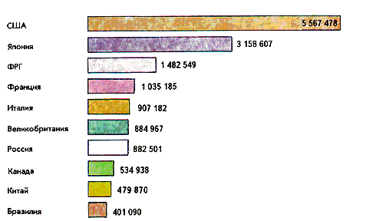

Рис.1. Страны мира с максимальными объемами ВВП в 1991 году.

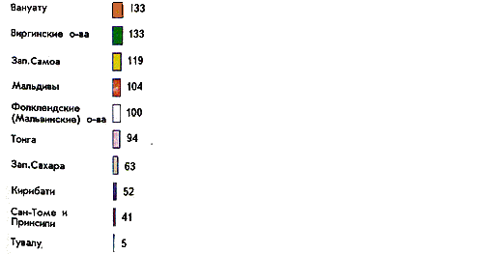

Рис.2. Страны мира с минимальными объемами ВВП в 1991 году.

В странах мира используются различные методы подсчета ВВП и ВНП, поэтому данные, приводимые национальной статистикой и международной почти всегда различны. Так, в национальной статистике России, в отличие от других стран, в ВВП не включаются отрасли нематериального производства - прибыли банков, услуги.

Чтобы обеспечить возможность межстрановых сопоставлений, в международной статистике данные о ВВП приводятся в едином денежном измерении - долларах США. Они рассчитываются экспертами ООН по особым методикам - по официальным обменным курсам или по паритетам покупательной способности валют. друг от друга.

Важным показателем является ВВП на душу населения, отражающий распределение произведенного богатства между населением страны.

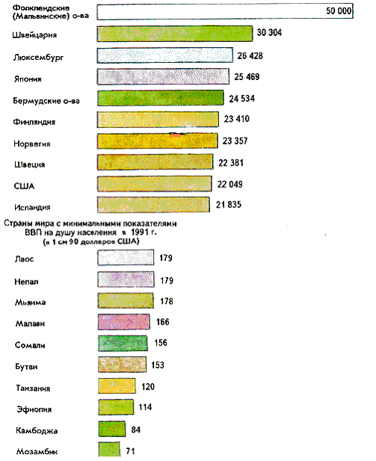

Рис.3. Страны мира с минимальными и максимальными показателями ВВП на душу населения.

Структура экономики (соотношение секторов "первичного" сельское и лесное хозяйство, отрасли обрабатывающей промышленности, рыболовство; "вторичного" отрасли промышленности; "третичного"- услуги и сфера управления) находит свое отражение в Структуре ВВП и Структуре занятости экономически активного населения.

Динамика ВВП за ряд лет дает представление о темпах экономического роста.

Важными индикаторами при межстрановых сопоставлениях являются демографические показатели - средняя продолжительность предстоящей жизни мужчин и женщин, коэффициенты рождаемости и смертности (соответственно, количество родившихся и умерших на тысячу жителей), темпы прироста населения, численность и доля экономически активного населения, доля городского населения.

Показатели, отражающие социальные аспекты жизни населения и "качество жизни": количество пациентов на одного врача, уровень грамотности (доля грамотного населения в численности населения страны), количество автомобилей на 100 семей и др., так же важны при экономико-географическом анализе.

По всем этим показателям существуют весьма ощутимые различия между тремя группами стран.

1. Характеристики трансформаций социально-экономических систем в КНР и Венгрии
   1. Трансформации социально-экономической системы КНР
      1. Предыстория и цели трансформации

# Социально-экономические сдвиги в Китае 1918-1927 гг.

Завершение Национальной революции 1925-1927 гг. означало завершение определенного этапа социально-экономического развития Китая, начатого Синхайской революцией. Бурные политические события первого послевоенного десятилетия с особой отчетливостью «высветили» глубинные социально-экономические сдвиги, которые, прежде всего, характеризовались ускорившимся втягиванием Китая в мировое капиталистическое хозяйство и в мировое распределение труда, при котором Китай оставался полуколонией и экономической периферией мирового хозяйства.

Усиление экономической вовлеченности Китая в мировой рынок проявилось в значительном увеличение экспорта капитала в Китай, в увеличение роли иностранного капитала в социально-экономическом развитии страны. Если в годы мировой войны иностранные капиталовложения в Китае почти не возрастали и в 1918 г. составили 1691 млн. US долл., то в послевоенное десятилетие они подскочили до гигантской суммы – 3016 млн. Это обострение межимпериалистического соперничества которое характеризовалось, прежде всего, активным наступлением Японии и основного инвестора Англии.

Существенные различия в характере капиталовложений этих двух держав отражали и существенные различия в подходах эксплуатации Китая вообще. Если Япония стремилась к колониальным захватам за счет Китая и к вытеснению китайского капитала и капиталов своих конкурентов, то Англия предпочитала иметь дело с зависимым Китаем в целом и при определенном сотрудничестве с китайским капиталом. К позиции Англии была близка и позиция США, чьи капиталовложения в Китае быстро росли, хотя еще и отставали от Японии и Англии. В условиях обострения японо-американских противоречий в послевоенные годы все это вело к образованию империалистических группировок, вражда которых в дальнейшем существенно повлияла на исторические судьбы Китая.

Усилившаяся и углубившаяся включенность Китая в мировое хозяйство вели в то же самое время к дальнейшему развитию китайского капитализма.

Ускорение капиталистической революции проявилось и в сельском хозяйстве, где оно определялось своеобразием производственных социально-экономических процессов аграрной сферы.

В рассматриваемое десятилетие валовое сельскохозяйственное производство страны росло примерно на 0,89% в год, едва опережая темпы прироста населения (0,8%). Тенденции поступательного развития сельского хозяйства обеспечивалось, прежде всего, за счет расширения производства основных механических культур (соевые, бобы, хлопок, льняные культуры, табак), а также развитие животноводства. Наиболее же важным фактором роста сельскохозяйственного производства оставалось увеличение рабочей силы, обеспечиваемое за счет прироста сельского населения.

Все процессы роста и развития китайского сельского хозяйства в рассматриваемое десятилетие непосредственно связаны с дальнейшим втягиванием деревенской экономики в рыночные отношения, со специализацией производства, с выделением районов торгового земледелия[3].

# Социально-экономическая политика нанкинского правительства 1928-1937.

Социально-экономическая полтика правительства тех лет может быть охарактеризована в первую очередь как националистическая и как таковая она имела значительную поддержку в различных слоях китайского общества.

Главной особенностью этой политики была все возрастающая роль государства в экономическом строительстве.

В это время успешно провели восстановление таможенной автономии, а затем радикально воздействовали, используя ее, на развитие внутреннего рынка: после введения нового таможенного тарифа в 1929 г. правительство еще четырежды существенно повышало ввозные пошлины, особенно на потребительские товары (фактически запретительные пошлины), стремясь надежно оградить «свой» рынок от иностранной конкуренции. Развитию национального рынка способствовало и решение правительства (17 мая 1930) о ликвидации внутренних таможенных барьеров («лицзинь»).

Одним из наиболее значимых экономических мероприятий было создание государственной банковской системы. Начало ее положено основанием в 1928 г. Центрального банка Китая, созданного исключительно на правительственные средства, без участия частного национального или национального капитала. Впоследствии правительство организовало Крестьянский банк. Эти банки стали важным правительственным рычагом воздействия на экономику страны, позволив, прежде всего, постепенно пойти по пути реформирования денежной системы. Проведя политику унификации денежного обращения, правительство в 1933 г. ввело государственную монополию на изготовление монет и запретило хождение серебра в слитках (ляны). А 3 ноября 1935 г. после тщательной подготовки была объявлена радикальная валютная реформа – с этого времени единственным законным платным средством становились банкноты правительственных банков, все остальные банки, включая и иностранные, теряли право денежной эмиссии, и их банкноты обменивались на банкноты Центрального банка, а их наличное серебро в монетах и слитках также подлежало обмену. Результатом денежной реформы было укрепление положения национальной валюты и общая стабилизация китайского денежного рынка, что благоприятно сказалось на всем развитии китайской экономики[8].

К определенному плановому регулированию подталкивали и серьезные экономические трудности, вызванные влиянием мирового экономического кризиса 1929-1933 гг. на Китай. Правительство проводит ряд мероприятий антикризисного регулирования в спичечной, цементной, сахарной, шерстоткатской, угольной и некоторых других отраслях промышленности, наиболее пострадавших от кризиса. Направленные, прежде всего на стимулирование национального капитала, все эти мероприятия вели в то же время к постепенному складыванию государственного сектора, к созданию довольно сильного механизма государственного вмешательства, к зарождению некоторых предпосылок монополизации важных отраслей промышленности.

Производство 15 основных отраслей выросло в 1936 г. по сравнению с 1926г. на 86%, т.е. среднегодовой прирост промышленной продукции равнялся 6,4%. При этом рост произошел в основном за счет деятельности национального капитала.

Активно сказалась правительственная экономическая политика на развитие транспортной инфраструктуры. Была создана национальная гражданская авиация, как никогда быстро строились шоссейные дороги, расширился паровой флот, в том числе и океанский, существенно выросла протяженность железных дорог и их грузооборот. Характерно, что в новых условиях железные дороги строились уже на 2/3 на китайские капиталы (прежде на национальный капитал приходилось лишь менее 1/10 вкладов в это строительство).

Серьезные изменения произошли и в характере внешней торговли Китая. Под воздействием общего экономического оживления значительно изменился импорт. Ввоз потребительских товаров и продовольствия – этих традиционных для предшествующих десятилетий предметов импорта резко сократился. Мировой экономический кризис и потеря Манчжурии резко сократили китайскую внешнюю торговлю. Однако весьма примечательные последующие изменения в товарообороте – происходит постепенное снижение ввоза при постепенном росте вывоза товаров.

Слабость аграрных преобразований правительство пыталось компенсировать рядом мероприятий, рассматривавших как «аграрная реконструкция»: введение системы круговой поруки (баоцзя), некоторыми экономическими мерами по стимулированию сельскохозяйственного производства, особенно в экспортных отраслях, развитием мелиорации и агротехники, проведением некоторых мероприятий по улучшению здравоохранения и образования, помощью в создании различных форм кооперации.

# Социально – экономическое развитие (1937-1943)

## Социально-экономическое развитие оккупированных районов

В годы войны японские захватчики попытались реализовать свои колониальные планы на китайской земле, что существенно изменило характер социально экономического развития некоторых районов Китая.

Хозяйственная активность японских захватчиков, стремившихся превратить Манчжурию в свою военно-промышленную базу, принципиально изменила экономический облик этой части Китая, причем экономические процессы, наметившиеся еще в предвоенное время, годы войны ускорились и углубились.

Прежде всего, дальнейшее развитие получила тяжелая промышленность. Добыча угля и железной руды утроилась, а выплавка чугуна и стали, возросли в пять раз, быстро развивалась цветная металлургия. Особенно большое развитие получило машиностроение: значительно расширился выпуск промышленного оборудования и станков, увеличилось производство локомотивов и автомобилей. Естественно, что захватчики особое внимание уделяли производству различных видов вооружения и боеприпасов, в том числе производству такого сложного вооружения, как самолеты и танки. В ином положении находились отрасли, производившие потребительские товары – большие японские капиталовложения сюда не поступали. Исключение составляли текстильная и бумажная промышленности, в которых была заинтересована японская армия, и которые значительно выросли в этот период.

В годы войны продолжалась и политика интенсификации сельского хозяйства Манчжурии, его дальнейшего подчинения интересам оккупантов. Выразилось это, прежде всего в расширении посевов технических культур, в росте производства которого японцы были особенно заинтересованы. Так, за годы войны производство хлопка удвоилось, а сахарной свеклы выросло даже в десять раз. За счет китайского крестьянства Манчжурии снабжалось оккупационная армия, в значительных количествах продовольствие и сельскохозяйственное сырье вывозилось в Японию. Постепенно все сельскохозяйственное производство было поставлено под строгий японский контроль, колонизаторы фактически забирали весь урожай. Крестьянство постепенно теряло заинтересованность в увеличение производства.

Итогом 14-летнего хозяйничества Японии в Манчжурии было принципиальное изменение социально – экономической структуры этой части Китая. Из отсталой аграрной окраины Манчжурия превратилась в индустриально – аграрный район с развитой инфраструктурой и преобладанием тяжелой промышленности.

Манчжурия стала действительно промышленной колонией, ибо основные экономические интересы захватчиков лежали именно в промышленной сфере. Манчжурия была превращена в военно-промышленную базу японской агрессии.

Под свой полный контроль японцы стремились взять не только промышленное производство и транспорт оккупированных районов, но и кредитно-банковскую систему, создав с этой целью резервные банки, контролировавшие денежный рынок[10].

## Социально – политическое развитие неоккупированных районов

Характер экономической политики в это время определяется нуждами войны. Война сделала неизбежным возрастание государственного вмешательства в экономику.

Сложнейшей проблемой военной экономики была инфляция, во многом определявшая весь хозяйственный климат страны. Вполне естественный значительный рост правительственных военных расходов , с одной стороны , и потеря основных источников доходов, заставляли правительство чем дальше, тем больше обращаться к необеспеченной денежной эмиссии: уже в 1941 г. печатный станок работал почти в 10 раз энергичнее, чем до войны, а в начале 1945 г. – уже почти в 300 раз. Если в первые два-три года войны инфляция носила весьма умеренный для военного времени характер и реформированная в 1935 г. денежная система справлялась со своими функциями, то постепенно инфляция нарастала, приняв к концу войны катастрофический характер – цены 1945 г. более чем в 1000 раз превышали цены предвоенного года.

Одной из наиболее трудных экономических проблем являлось налаживание налоговой системы военного времени.

На нужды войны правительство пыталось перестроить и банковскую систему. Основные направления этой перестройки – централизация управления государственными банками и увеличение их роли в хозяйственной жизни, дальнейшая специализация банковской деятельности, усиление контроля над частными и местными банками. Эти мероприятия способствовали мобилизации финансовых средств для решения промышленного производства как в государственном , так и в частном секторе.

Большую роль в укрепление финансовых и экономических позиций правительства сыграла внешнеэкономическая поддержка. Всего за годы войны Китай получил внешнеэкономической помощи на сумму около 1,5 млрд. дол.

Для решения задач войны сопротивления особое значение имело промышленное развитие западных районов. Оно начиналось почти с нуля. Основой создания в этих отсталых районов промышленности послужили предприятия, эвакуированные из городов, захваченных японцами.

По мере роста промышленности в ней происходили важные структурные изменения, главное из которых – превращение государственного предпринимательства в ведущую и преобладающую силу.

В годы войны быстро росла и частная промышленность, однако частный сектор развивался при поддержке правительства и под его контролем. Правительство оказало значительную финансовую и техническую помощь предпринимателям, стремясь увеличить вклад частнокапиталистического сектора в развитии обороной промышленности.

Новый принципиально важный момент в экономической политике в годы войны – стремление поставить под полный государственный контроль внешнюю и внутреннюю торговлю страны.

Таким образом, за восемь лет войны принципиально изменилась роль государственного регулирования экономики и государственного предпринимательства. Из второстепенной экономической силы они превратились в важнейший фактор социально-экономического развития неоккупированного Китая.

Несмотря на нередкие высказывания западных макро экономистов о том, что самым характерным в проводимых и проведенных китайских реформах является их полная непонятность и нелогичность с точки зрения западной экономической науки, эти реформы с самого начала были и остаются сейчас одними из наиболее проработанных в теоретическом, идеологическом и, в целом, в научном плане. Исключением может считаться только непродолжительный период конца 70х-начала 80х годов, (время начала китайских реформ), который вообще-то можно назвать "заявлением о намерениях". Но уже в 1982 году для решения задач обеспечения реализации целей и задач реформы на всех уровнях управления китайской экономикой был создан Государственный комитет по реформе экономической системы при Госсовете КНР. Параллельно с ним в сжатые сроки были созданы соответствующие комитеты по реформе экономической системы на уровне провинций, городов и ниже. К теоретическим исследованиям к началу 90х годов было подключено уже свыше 60 центральных научных учреждений, и еще весьма значительное число научно-исследовательских учреждений регионального и местного масштабов. Даже самый краткий экскурс в историю Китайской Народной Республики, дает богатую пищу для выводов о настроении китайского народа и перспективах развития, к которым неизбежно должно было прийти китайское руководство в конце 70х годов. Однозначно это можно было назвать усталостью от ошибок, глухим, но всеобщим нежеланием отвечать за ошибки своего руководства, для которого все это, вместе взятое, являлось серьезным сигналом об иссякании народного энтузиазма, а с ним и кредита доверия партии-лидеру. Больше ошибаться было нельзя, а отступать некуда. Чтобы не быть голословным, сейчас, очевидно, нужно рассказать о предшествовавшей началу нынешних реформ короткой, но насыщенной, трагической, но неоднозначной истории Китайской Народной Республики.

В первые 8 лет после образования КНР, молодое социалистическое государство, пережившее также и кровопролитную гражданскую войну, прошло через коренные качественные изменения в социально-экономической структуре. Трудно переоценимую помощь в закладке материально-технической базы социализма оказал Китаю Советский Союз и другие соцстраны. Во многом благодаря этой помощи и действительно огромному революционному энтузиазму китайского народа, в эти годы были достигнуты высокие и стабильные темпы экономического роста.

С 1958 года начался "большой скачок", призванный построить в Китае коммунизм, минуя социалистический этап. Из-за завышения по этой причине степени обобществления производства, средств производства, системы оплаты труда, систем распределения продовольствия и товаров народного потребления до совершенного абсурда, общественные и экономические отношения приняли невиданно уродливые формы. Последствия недопустимого опережения уровня развития производительных сил формами производственных отношений не замедлили сказаться. Со стороны, наиболее парадоксально выглядел тот факт, что фантастические темпы экономического роста, достигнутые в первые годы "большого скачка", не только не увеличили промышленного и сельскохозяйственного производственно-экономических потенциалов страны, но и очень серьезно подорвали их - настолько, что все последующие годы вплоть до конца 70х Китай оправлялся от этого удара, нанесенного самому себе[12].

Так, в 1961-65 годах, проводя политику "урегулирования" народного хозяйства, направленного на разукрупнение "народных коммун" и выработку более реальных планов экономического развития, китайское руководство так и не смогло оторваться от самой главной ошибки предыдущих лет, о которой уже говорилось выше, - от нарастающей тенденции отставания производительных сил от производственных отношений. Этот отрыв снова остро дал себя знать в период так называемой "культурной революции". Как гипотезу о причине такого упорства в повторении ошибок я могу предположить идеологический аспект. По-моему, само признание возможности таких ошибок на пути строительства социалистического и коммунистического общества через 10-15 лет после революции мог необратимо подорвать доверие народа к самой идее социализма-коммунизма. Кстати, здесь я во многом оправдываю "недоговоренность" политики "урегулирования". Скорее всего, поступаться и дальше идеологическими канонами даже ради здравого смысла в тот момент, как мне кажется, было, действительно, нельзя. Разумеется, это не относится к периоду "культурной революции", которую не может оправдать ничто.

Попытки ускорить прохождение переходного периода и создания материально-технической базы социализма предпринимались вплоть до конца 70х годов и не дали результата все по той же, уже много раз повторенной причине - отрыве производственных отношений от производительных сил. Этого, я думаю, должно быть достаточно для общего впечатления от начального экономического плацдарма современных китайских реформ, который само китайское руководство определило как "грань катастрофы".

* + 1. Ход трансформации

Начало китайских реформ. Некоторые направления и тезисы.

Отправным этапом китайских реформ стал 1978 год, а конкретно - III Пленум ЦК КПК 11-го созыва, прошедший в декабре этого года. Кроме серьезных идеологических сдвигов, как то мощная критика левацкой идеологии, в буквальном смысле взаимное переименование многих принципов социализма и "отступлений от принципов социализма", реабилитация некоторых опальных и репрессированных политических, научных деятелей, его результатом стало принятие постановления о развитии системы производственной ответственности в деревне, которая, как оказалось потом, стала отправной точкой китайской экономической реформы. Еще более важным результатом этого пленума стали потенциальные возможности, открывшиеся для Китая в сфере управления экономикой.

Сразу после этого действительно исторического пленума был выдвинут тезис о необходимости совершенствовании производственных отношений в соответствии с существующим уровнем сравнительно отстающих производительных сил. Другие выводы касались недопустимо однообразной сложившейся в стране структуры собственности, связанных с ней закостенелых хозяйственного и политического механизмов, чрезмерной централизации власти и, в целом, скованности производительных сил и товарного производства. Эти и другие выводы, сделанные в октябре 1987 года на XIII съезде КПК, предшествовали принятию длительного трехэтапного плана на период до середины XXI века, включающего в себя:

1. Удвоение на первом этапе (до 1990 года) валовой продукции промышленности и сельского хозяйства плюс решение проблемы обеспечения населения страны продовольствием и одеждой.
2. Утроение на втором этапе (1991-2000) валового национального продукта, что, согласно расчетам, должно создать в КНР общество "среднего достатка".
3. Достижение на третьем этапе (до 2050 года) национальным валовым продуктом мирового уровня среднеразвитых стран и, в основном, завершение комплексной модернизации народного хозяйства[]11.

Теоретической основой экономической реформы в КНР служит переход китайского общества на рельсы социалистической плановой товарной экономики. Смысл этой концепции состоит в товарной сути социалистического способа производства, а также в признании необходимости сохранения товарно-денежных отношений на переходный период, как средства взаиморасчетов между отдельными товаропроизводителями при сохраняющихся главенствующем положением общественной формы собственности на основные средства производства и приоритетном значении централизованного макро планирования.

Большое практическое значение получили работы Сунь Ефана, У. Цзинляня и других китайских ученых-экономистов, ставивших одними из основных условий реализации идеи создания регулируемого рыночного хозяйства

1) Хозяйственную самостоятельность предприятий (за исключением оборонных и стратегических) на микро уровне, то есть в отношениях со смежниками и потребителями. Здесь решающую и самоконтролирующую роль должны играть почти исключительно товарно-денежные отношения;

2) Постепенное возведение отношений "государство-предприятие" в ранг отношений между, хотя и не полностью равноправными, но, по крайней мере, экономически самостоятельными единицами. То есть, другими словами, я могу это назвать созданием системы государственного управления товарного производства с помощью государственных контрактов с товаропроизводителями на производство конкретных объемов конкретной продукции.

3) Избегание характерной для свободных, рыночных экономических систем анархии производства в масштабах общества за счет создания трехуровневого механизма принятия хозяйственных решений, обеспечивающего не ущемление интересов государства, всех товаропроизводителей от мелких до крупных, и задействованных в них трудящихся: (а) государственный уровень - вопросы темпов экономического роста, соотношения фондов накопления и потребления, распределения капитальных вложений, регулирования максимального и минимального уровня банковских процентов за кредиты, платы за фонды, изменения части системы налогообложения потребителей, соблюдения социальных гарантий и т.д.; (б) уровень предприятий - вопросы объема и структуры производимой продукции, затрат на производство продукции, нахождение источников снабжения, рынка сбыта и т.д. (в) уровень индивидуальной хозяйственной деятельности, то есть вопросы трудоустройства, индивидуального потребления, определения желаемого количества детей и т.д.

Заметим, что при этой структуре, уже в значительной степени внедренной в Китае, государство оставляет у себя в руках только первый уровень принятия хозяйственных решений (стратегические вопросы, общегосударственные проблемы и ряд инструментов ориентирования производителей на их решение).

Несмотря на такой более чем смелый подход к определению роли государства в отношениях с товаропроизводителями, китайские экономисты уделили огромное внимание разработке методов государственного контроля за деятельностью предприятий.

Наиболее динамично и без раскачки пошла сразу после III Пленума ЦК КПК 11-го созыва сельскохозяйственная реформа. Уже к концу 1984 года 99 процентов производственных бригад и 99,6 процентов крестьянских дворов использовали систему полной ответственности за производство (семейный или подворный подряд), предусматривающую полную свободу использования продукции, остающейся после расчетов по государственному договору, по статьям налогового законодательства и после отчислений в местные фонды органов власти. Эта система быстро повысила производительность крестьянского сельского хозяйства, за счет частной заинтересованности производителей.

Но, с другой стороны, хотя пока что, в целом, эта система себя экономически оправдывает, но будущее сельского хозяйства китайские ученые связывают с еще одним этапом аграрной реформой, необходимость которой обусловлена, прежде всего, постепенно возрастающей разницей между ростом потребностей стремительно растущего китайского общества и темпами развития сельскохозяйственного производства, сдерживаемого сложностью применения аграрных научно-технических достижений, которые просто не по карману отдельным, частным мелким и средним производителям. Этот вопрос пока что не стоит чрезвычайно остро, но китайские экономисты уже сейчас ведут активные поиски новых форм сельскохозяйственной кооперации. Весьма вероятно, что в новых формах сельхозобъединений будут присутствовать и такие моменты, как концентрация земли в руках наиболее производительных крестьянских дворов или бригад, найм рабочей силы.

Примеры этого в Китае есть уже и сейчас. В любом случае можно с уверенностью сказать, что у прежних коммун шансов на возрождение в китайской деревне почти не осталось.

В отличие от аграрной реформы, реформа городского хозяйства началась в Китае значительно позднее - фактически по завершению реформ в деревне. В другом разделе о ней будет рассказано подробнее, сейчас же несколько слов о причинах такой ее "запоздалости" и направлениях[6].

Сразу надо сказать, что реформа в городах непосредственно связана с реформой китайской промышленности, которая почти полностью сконцентрирована в крупных городах. Кроме необходимости начала процесса изменений в промышленной структуре КНР, важным толчком для городской реформы послужило неудовлетворение насущных потребностей аграрной реформы. Для ее успешного продолжения город должен был обеспечить создание, во-первых, условий для свободной реализации сельскими производителями излишков производимой продукции, во-вторых, промышленного сектора по производству продукции для товарного обмена с сельским населением на базе конверсии определенной доли городского промышленного комплекса. Центром всячески поощрялось разнообразие создаваемых новых связей между городом и деревней. Но при этом варианте при влиянии региональных, социальных и других факторов создалось такое многообразие связей деревни с центральными местами, что проведение центром какой-то общей конкретной политики на местах в этом вопросе стало попросту нереальным. Поэтому и последовало резкое расширение полномочий местных органов власти и самоуправления.

Реформа финансовой системы

Реформа финансовой системы была проведена в Китае к середине 80х годов. Чтобы иметь наглядное представление о ее результатах, можно буквально двумя фразами охарактеризовать сначала прежнюю китайскую финансовую систему и затем - ныне существующую. Общее - главным каналом накопления и распределения финансовых средств является госбюджет, главным их источником является чистая прибыль предприятий (в последние годы постепенно повышается роль внешней торговли). Но сама система управления финансами после ее реформы приобрела кроме существовавшего госбюджетного инструмента еще один механизм - хозяйственную деятельность предприятий. Большинство китайских ученых выделяют три периода финансовой реформы в КНР с 1976 по 1985 годы.

Первые три года были экспериментально - подготовительным этапом китайской финансовой реформы. В этот период проверялись на практике различные формы финансовых взаимоотношений. Основными формами были:

а) Формула первой системы финансовых взаимоотношений с городами центрального подчинения, провинций и автономных районов была следующей: "Фиксирование соотношения между доходами и расходами, деление их общей суммы". То есть при наличии хозяйственной прибыли часть ее оставлялась району, в убыточных местах или в убыточные для конкретного района годы часть убытков возмещалась из Госбюджета.

б) При второй форме — "деление прироста доходов, увязка доходов с расходами" - внимание на положительный или отрицательный баланс не обращали. Сравнивали прирост доходов (+ или -) относительно предыдущего года и затем подтягивали доходы к расходам за счет или в пользу центрального бюджета. При этой системе хозяйственные стимулы для регионов были ниже, чем в первом случае.

в) Третья форма была довольно оригинальной. Она была применена в качестве эксперимента в 1977 году в провинции Цзянсу. Основывалась она на установке твердых отчислений в бюджет, определявшихся по исторически сложившейся доли расходов в доходах района. Полное название этой системы – "увязка доходов с расходами, деление общей суммы, нормативный коэффициент, действующий в течение нескольких лет". Эта форма нашла свое дальнейшее применение во взаиморасчетах государства с изолированными в хозяйственном и культурном плане высокогорными районами страны[6].

Второй этап ознаменовался выработкой по большому счету лишь одной оправдавшей надежды формы финансовых взаимоотношений между центром и периферией. Это была так называемая система "ступенчатой ответственности с отделением доходов от расходов". Временные положения о ней были опубликованы Госсоветом КНР в феврале 1980 года. Сферы местного и центрального бюджета на местах четко разграничивались по принципу хозяйственного подчинения предприятий. Отчисления в центральный бюджет, пропорции деления прибыли между центральным и местными бюджетами, величина промышленных дотаций оставались неизменными в течение 5 лет. Кроме того, что повышалась стабильность центрального бюджета за счет отказа от внеплановых дотаций, так как система фактически вводила их лимит, идея такой формы финансовых взаиморасчетов упала еще и на благодатную почву активизировавшегося вскоре процесса перехода предприятий на полную производственную ответственность. Дело в том, что устанавливались рамки доходов и расходов, за нарушение которых отвечали сами регионы своими же интересами. Принявшие эту форму финансовых отчислений в Госбюджет регионы в большинстве своем вскоре трансформировали многие положения этой системы на уровень своих взаимоотношений с предприятиями, значительно повысив тем самым их хозяйственную заинтересованность и финансовую самостоятельность.

Эта система успешно просуществовала до 1984 года, когда все отчисления от прибыли были заменены единым налоговым механизмом. Собственно это уже рассматривалось в предыдущей главе, но, поскольку это же самое является и третьим этапом финансовой реформы в КНР, то несколько слов необходимо сказать и здесь. В принципе к этому этапу китайские плановики шли аж с 1978 года, когда вместе с формированием собственных фондов из доли прибыли возникла необходимость определения принципов распределения этой прибыли между предприятиями, местными и центральным бюджетами. Многие выработанные с того времени варианты этого деления и легли потом в основу налогового законодательства.

Но первый подэтап третьего этапа финансовой реформы снова стал переходным. На нем изобретательными китайцами было применено сочетание деления прибыли и налога. То есть, наоборот, сначала прибыль подвергалась налогообложению по зафиксированному в налоговом законодательстве твердому механизму, а оставшаяся прибыль подвергалась снова той или иной форме ее деления между Центральным бюджетом, местным бюджетом и предприятием. Очевидно, само китайское руководство не было уверено в целесообразности такого положения поскольку, во-первых, решилось распространить ее только на крупные рентабельные предприятия, а, во-вторых, уже через год налоговая политика КНР перешла ко второму этапу — полной отмене деления прибыли, из-за чего пришлось ввести вместо твердых (процентных) налогов дифференцированные или с плавающими нормативами.

В качестве заключения можно добавить даже с некоторой точки зрения курьезный факт. Упорно "сопротивлявшаяся" своей отмене в нижних уровнях китайской экономики, система деления прибылей закончила свое существование в высших ее эшелонах. В ушедших на "подчистку шероховатостей" налогового законодательства 1985 и 1986 годах она активно использовалась для систематизации принятых в разное время отдельных законов о налогах на прибыль. В основном, правда, это делалось уже с помощью простого деления всей суммы прибыли с целью постепенного фиксирования плавающих и дифференцированных налоговых нормативов[4].

Реформа системы управления промышленностью.

В любом государстве, имеющем свою промышленность, существуют два уровня управления ею: управление производством на уровне предприятий и на уровне руководства всем национальным промышленным производством. Изменение степени влияния второго уровня управления на первый - это и есть реформа системы управления промышленностью. Степень этого влияния определяется многими факторами - специализацией национальной промышленности, формой ее участия в международном разделении труда, господствующей идеологией (приближенность к демократической концепции развития обуславливает вместе с более широким использованием рыночных механизмов и большую свободу управления хозяйственной деятельности предприятий), чисто временными условиями, в которых может находиться государство, и которые могут временами также серьезно влиять на степень централизованности системы управления промышленностью. Эти, а также некоторые другие факторы могут быть равноправными в формировании системы управления промышленностью, но какой-то или какие-то факторы могут иметь и приоритетное значение.

В Китае система управления промышленностью, необходимость реформации которой возникла на рубеже 70х-80х годов, в основном сложилась в начале 50х годов и имела своим прототипом соответствующую советскую систему.

После III Пленума ЦК КПК 11-го созыва начался большой эксперимент в государственном масштабе по проверке жизнеспособности и эффективности новых методов управления промышленностью. Для этого эксперимента каждое ведомство и административно-территориальная единица обязаны были выделить определенное число "подопытных" предприятий. Несмотря на не слишком охотное выполнение этого решения местными властями, к августу 1980 года число участвующих в эксперименте предприятий возросло до более чем 6000, что составило около 16 процентов общего количества государственных промышленных предприятий и соответственно 60 и 70 процентов в стоимости валовой продукции и промышленной прибыли. Отношения между последними двумя показателями и первым уже позволяют, заметить степень эффективности новых форм хозяйственного управления. Для стимулирования реформы на этих предприятиях и для вовлечения в нее новых промышленных единиц госсектора в одобренном в сентябре 1980 года Госсоветом КНР докладе Государственного экономического комитета "О положении и перспективах в области расширения хозяйственной самостоятельности предприятий" указывалось на допустимость использования различных форм деления прибыли между госбюджетом и различными фондами предприятий. С 1981 года эти права были значительно расширены также в сферах внутрикадровой политики, финансовой деятельности, самообеспечения материальными ресурсами, модернизации производственного процесса, закупки исходного сырья и сбыта продукции. Характерно, что уже тогда созданная весьма основательная научно-исследовательская база позволяла вести этот грандиозный эксперимент дальше параллельно с изучением результатов действия уже опробованных механизмов и полномасштабным внедрением в национальную промышленность тех из них, которые доказали свою дееспособность и эффективность. Завершилась эта практическая проверка новых методов хозяйственного управления в промышленности к концу 1983 года экспериментами по расширению прав на увеличение спектра выпускаемой продукции, на либерализацию использования формируемых из доли прибыли фондов предприятий, права на распоряжение частью валютной выручки.

Большинство этих отдельных проверок и весь эксперимент в целом заняли период с 1979 по 1983 годы и дали положительный результат.

В результате проведения этих экспериментов и закрепления их результатов была создана благоприятная почва для создания в промышленности вслед за сельским хозяйством многообразной системы экономической ответственности. Вернее, к середине 80-х годов речь шла уже о совершенствовании этой системы, так как в октябре 1982 года 80 процентов крупных и средних промышленных предприятий функционировали в рамках той или иной ее формы. Широкое распространение получила система производственной ответственности, впервые созданная на пекинском металлургическом комбинате "Шоуду", получившая название "гарантия, обязательство, проверка". Она содержала в своей основе принцип приоритета договорно-контрактных отношений между предприятием и вышестоящей организацией и между предприятиями. Пункт "проверка" предусматривал систему жесткого контроля за выполнением договоров и соответствующую систему административно-финансовых санкций.

Параллельно с этим возникла необходимость в смене системы управления на средних и крупных промышленных предприятиях Госсектора, раньше сочетавшую в себе директорскую ответственность и производственную деятельность партийных ячеек. На каком-то этапе оправдывавшая свое существование, эта система к середине 80-х годов себя полностью изжила, и партийная часть руководства предприятиями была упразднена. Если честно, то позавидовать участи китайских директоров заводов и фабрик я бы не осмелился, особенно с учетом кампании на повышение роли собраний рабочих и служащих, профсоюзов и собраний трудовых коллективов в деле управления хозяйственной деятельностью своих предприятий[3].

Эксперименты по свободному использованию собственных фондов начались в Китае с 1979 года и явились частью реформы распределения доходов государственных промышленных предприятий. Другими ее составляющими стали в том числе:

1) Переход 5 процентов фонда заработной платы в собственные фонды предприятия после выполнения им Госплана по объему производства, качеству продукции, прибыли и договорным обязательствам;

2) В разных отраслях были установлены отчисления от прибыли 5, 10 и 15 процентов. Свободное использование формируемых из этих отчислений фондов предоставлялось предприятию в рамках развития производства, удовлетворения социальных нужд и премиальных выплат;

3) Эксперимент, включающий в себя множество других частных опытов, по делению прибыли:

а) Дифференцированное отчисление от прибыли в Госбюджет;

б) Деление сверхплановой прибыли;

в) Деление всей прибыли;

г) Фиксированный объем отчисления прибылей;

д) Прогрессивный объем отчислений прибыли;

е) Твердые пропорции деления прибылей и другое.

Однако можно сказать, что, несмотря на то, что все эти эксперименты имели в тот период определенный экономический эффект, весь эксперимент в целом стал преходящим явлением. Гораздо более действенным и полезным во многих отношениях стали создание, совершенствование и использование налогов на предприятия.

Первый этап налогообложения не претерпел никаких законодательных изменений и функционировал по прежней схеме: после сдачи плановой прибыли оставшаяся ее часть облагалась подоходным налогом. Даже простое упорядочение этого важного механизма дало сразу несколько положительных эффектов: во-первых, для хозяйственников значительно усложнилась процедура припрятывания в различных собственных фондах подлежащей возврату государству прибыли. Для рентабельных предприятий переход от многообразных и запутанных способов деления прибыли к четкому налоговому механизму означал примерно то же, что и для крестьян полный подворный подряд.

Второй этап налогообложения заключался в разделении торгово-промышленного налога на налоги на добавленную стоимость, на продукцию, соляной и промысловый налоги. В рамках этого же этапа были видоизменены подоходный и регулирующий налоги. Вводились новые налоги: на ресурсы, на городское строительство, на постройки, на пользование землей и транспортными средствами.

Создание производственных компаний дало сильный толчок расширению кооперации между предприятиями[19].

За период с 1984 по 1990 годы Госсовет КНР принял целый комплекс мер, общее назначение которых можно определить, как усилия по превращению национального промышленного потенциала, состоящего из производственных мощностей отдельных предприятий, в единый производственный механизм с максимальной эффективностью использования хозрасчетных внутрихозяйственных связей. Как и из сельского хозяйства, к середине 80-х годов, так и из национальной промышленности к началу 90-х годов китайским реформаторам удалось создать единый, цельный и отлаженный механизм с чрезвычайно сложной, по причинам смешения рыночных и социалистических принципов функционирования и масштаба кооперирования, структурой, что и позволяет некоторым западным специалистам говорить о невообразимой сложности и нелогичности основных секторов китайской экономики и с пессимизмом отзываться о долговечности этой модели.

Реформа хозяйственной системы в китайской деревне.

Реформа хозяйственной системы в китайской деревне была объявлена самой первой, началась и закончилась, в целом, раньше других, создала предпосылки для начала и определения направлений реформ в других сферах социально-экономической структуры КНР. Она же, возможно, определила и хозяйственно-производственную радикальность, дух китайских реформ.

На практике система китайской деревни имеет два типа подряда и большое, постоянно увеличивающееся число организационных производственных единиц, действующих согласно государственному договору на тот или другой тип подряда.

1) Подряд на объем производства. Он подразумевает под собой форму хозяйствования, при котором двор-подрядчик (семья - низший "разряд" производителя) заключает с производственной бригадой (основной хозрасчетной единицей, выполняющей также роль посредника во взаиморасчетах между государством и единоличным сельхоз производителем) договор на выполнение конкретного производственного задания. Когда подряд на объем производства осуществляется в растениеводстве, то основная хозрасчетная единица - производственная бригада - выделяет двору необходимые ему землю, рабочий скот, орудия труда, семенной фонд и т.п.; в скотоводстве, соответственно - корма, пастбища, выгоны, орудия производства, услуги по переработке продукции. Перечисленное может служить как средством расчета после выполнения производственного задания, соответствующего договору на объем производства, или же, наоборот, предоставляться производственной бригадой в ходе производственного процесса в счет будущего вознаграждения за выполнение договора.

2) Полный подворный подряд. При этой форме системы производственной ответственности в китайской деревне двор-участник также выступает в качестве подрядной единицы. Отличие ее от предыдущей формы состоит в том, что здесь система оплаты результатов труда семьи-подрядчика по трудодням, использующаяся в первом варианте системы государственных подрядов, никаким образом, кроме статистического, не учитывает произведенную сверх договорного объема продукцию, которая полностью остается в распоряжении семьи[17].

В целом же, об этой системе можно сказать, что тот факт, что она была встречена с крестьянами с еще большей заинтересованностью, можно, объяснить еще более четкой ответственностью, еще более очевидной выгодой, а также значительной перспективностью в свете все большей либерализации китайского социалистического товарного производства.

Важную роль играет и тот факт, что правительство КНР постепенно все больше переходит от практики закупок у сельских производителей излишков произведенной ими продукции по повышенным закупочным ценам к закупкам по рыночным ценам через свои региональные представительства на местах. Это ставит в равные условия отдельные регионы страны, так как издержки на производство одного и того же вида продукции в разных местах различны.

Постепенный переход доминирующей роли в сельскохозяйственном производстве от подряда на объем производства к полному подворному подряду шло параллельно с расширением первоначально довольно узких границ применения системы семейной производственной ответственности в деревне. Начиналось все с заключения договоров на объем производства на уровне крупных сельских производственных объединений. Уже потом практика на местах подсказала, что для повышения эффективности производства следует не ограничиваться мерами по повышению коллективной заинтересованности, а доводить подряд на объем производства на уровень отдельных дворов-производителей.

С ходом аграрной реформы с начала 80-х годов начали появляться и продолжают создаваться до сих пор специализированные дворы, занятые товарным производством, а также целые специализированные деревни и небольшое число специализированных областей и уездов. Для их обслуживания создается система специализированных рынков. Эти производственные единицы и объединения являются плацдармом для развития рыночных отношений в китайском сельском хозяйстве. Специализированные дворы и объединения создавались на базе наиболее эффективных хозяйств, отчасти как с экономической целью - проверки новых форм производственных отношений на селе в условиях, приближенных к так называемым в экономической науке "идеальным",- так, с другой стороны, и здесь не обошлось без привычной практики создания "маяков" в аграрном национальном комплексе, пример которых должен был стать и стал катализатором развертывания системы производственной ответственности в китайской деревне. А после середины 80-х годов дальнейший процесс их создания обуславливается, в основном, только высокой хозяйственной эффективностью. Факторами высокой экономической эффективности этих специализированных объединений являлись полномасштабное использование распыленных финансовых средств, средств производства и рабочей силы, максимально рациональная занятость в своих рамках различного рода отдельных мастеров-умельцев, увеличение степени разделения труда с целью повышения его производительности. Именно значительная свобода хозяйственной деятельности, предоставленная этим специализированным сельхоз производителям создала предпосылки для создания широчайшего спектра форм хозяйственных объединений в китайской деревне, о котором уже говорилось. Создавались эти объединения в рамках, под эгидой и по инициативе специализированных производственных структур. Именно им обязаны своим появлением, как объединения крестьян между собой, так и объединения крестьян, коллективных хозяйств и государственных предприятий.

Поскольку перечисление даже наиболее распространенных форм сельскохозяйственных объединений заняло бы слишком много времени, более рациональным будет назвать принципы, по которым они создавались:

1) Объединения по территориальному признаку и объединения межрайонного типа.

2) Объединения на основе сложения

а) труда;

б) денежных средств;

в) материальных ресурсов;

г) смешанное сложение перечисленного в подпунктах а, б, в.

3) Объединения по стадиям производственного процесса или объединения на до- и послепроизводственных стадиях (снабжение, переработка, хранение, транспортировка, техническое обслуживание, кредит, информация и т.д.)

4) Специализированные и комплексные объединения.

5) Объединения с распределением доходов членов на основе

а) трудового вклада;

б) по паевому принципу;

в) по смешанному принципу.

Вне зависимости от типа объединения, все они обязаны соблюдать принцип добровольного участия членов, подчиняться центральному плану, выполнять договора на объем производства с государством и местными органами власти, сохранять (сейчас — хотя бы формально) основополагающим принцип распределения по труду, согласовывать паевое распределение доходов с местными руководящими хозяйственными структурами[23].

Вообще, говоря об этой аграрной реформе и о китайской экономической реформе в целом, у меня упорно вертится в голове мысль, что они ведутся на лезвии между капиталистическим и социалистическим способом производства. И фактический крен реформ в капиталистическую сторону пока что компенсируется официальным курсом на строительство социализма "с китайской спецификой".

### Реформа аренды

Наряду с подрядом широкое распространение в практике реформы получила аренда. После состоявшегося в декабре 1978 г. III пленума ЦК КПК одиннадцатого созыва большое число убыточных мелких предприятий сферы обслуживания (парикмахерские, небольшие рестораны и магазины и т.д.) стали передаваться в аренду отдельным лицам или коллективам. Эффект был налицо: за короткое время из убыточных они стали рентабельными, не требуя для этого никаких дотаций со стороны государства[18].

Поэтому вскоре на аренду стали переводиться и убыточные мелкие и средние промышленные предприятия. Всего к началу 1988 г. в стране насчитывалось свыше 15 тыс. арендных предприятий, из которых 4 200 составляли промышленные. Юридическое закрепление данная форма хозяйствования получила в принятых Госсоветом КНР 5 июня 1988 г. "Временных правилах по арендному хозяйствованию мелких предприятий общенародной собственности".

Аренда в Китае определяется как форма хозяйствования, при которой государством осуществляется срочная и возмездная, юридически оформленная передача имущества предприятия арендатору с целью его хозяйственного использования. Объектом аренды является материальное (здания, оборудование, финансовые средства) и нематериальное (технология, патенты, торговые знаки) имущество, которым располагает предприятие, в основном средства производства. При переходе на аренду, по мнению китайских экономистов, происходит полное разделение права собственности и права хозяйствования: государство сохраняет за собой только положение собственника предприятия, право же хозяйствования передается арендатору.

В практике Китая преобладают четыре вида аренды:

1) Индивидуальная, когда арендатором является одно лицо. В этом случае арендатор становится директором (управляющим) и берет на себя риск по аренде предприятия путем передачи в залог своего личного имущества и имущества двух "имеющих честное занятие" гарантов.

2) Групповая, когда в качестве арендатора выступает группа из двух и более (обычно 5—10) человек. Из своего состава они выбирают директора (управляющего), представляющего юридическое лицо предприятия. Но решения принимаются всеми членами группы арендаторов. Совместно несут они и риск.

3) Коллективная, когда арендатором становится весь коллектив предприятия, который выбирает арендный комитет и директора (управляющего). Последний является представителем предприятия как юридического лица. Крупные хозяйственные решения принимаются коллективом сообща, на всех ложится и риск. При такой форме каждый работник выступает одновременно в двух лицах: трудящегося и арендатора. Способствуя повышению заинтересованности, это вместе с тем порождает такие сложные проблемы, как распределение прав и выгод внутри предприятия, увольнение нарушающих дисциплину работников-арендаторов, а также - в случае убытков - нежелание отдельных работников возмещать их.

4) Аренда, при которой арендатором выступает предприятие. Обычно крепкое в финансовом отношении и с точки зрения управления предприятие берет в аренду другое, низкоэффективное и плохо управляемое[12].

Практика убеждает в эффективности аренды как формы хозяйствования. Так, например, проведенное в 1986 г. в Пекине выборочное обследование 1552 мелких торговых предприятий показало, что те из них, что были убыточными (227 торговых точек с общей суммой убытков 426 тыс. юаней), после перехода на аренду стали рентабельными. Прибыль 1552 предприятий по сравнению с тем же периодом 1985 г. возросла на 106,2%. Другой пример. Согласно обследованию 100 арендных предприятий торговли, проведенному в Шэньяне в 1986 г., все из 42, бывших до аренды убыточными, стали рентабельными. Прибыль, полученная этими 100 предприятиями в июне-декабре 1986 г. на 96% превышала соответствующий показатель за аналогичный период 1985 г.

В целом, по статистике, предоставленной в Государственном комитете КНР по реформе экономической системы, переходящие на аренду предприятия добиваются успеха в 95% случаях.

### Акционирование

Экспериментирование с акционерной формой началось в КНР позднее, чем применение подряда и аренды. Появление первых акционерных предприятий в стране относится к 1984 г. Однако поначалу они не были многочисленными. Активный рост их числа наблюдается со второй половины 1985 г. Стимулом послужила политика сокращения кредитования. Решая проблему нехватки оборотных средств у предприятий, во всех крупных и средних городах страны стали использовать акционирование. Как правило, эксперимент начинался с предприятий коллективной собственности, прежде всего в сельской местности, распространяясь затем на предприятия общенародной собственности.

По мнению самих китайских экономистов, эти акционерные предприятия - лишь проформа акционерной компании.

Их организационные формы представлены сегодня в весьма широком спектре.

1. Кооперативная разновидность акционерной формы, при которой весь первоначальный капитал предприятия складывается только из долевых участии, образуемых на основе инвестирования личных средств индивидуальными пайщиками.

2. Закрытая акционерная форма. Исключает внешнее долевое участие (свободная продажа акций на рынке и самостоятельная передача права пайщика отсутствуют), откуда и название.

3. Открытая акционерная форма в отличие от предыдущей предполагает внешнее долевое участие, и выпускаемые акции либо частично, либо даже в основном размещаются за пределами предприятия. Внешними акционерами могут становиться индивидуальные лица, другие предприятия, различные фонды и т.д.

4. Акционирование накопленного имущества. Все имущество предприятия делится на две части: долевое участие государства и коллективное долевое участие предприятия, но акций при этом не выпускается. Как указывают китайские экономисты, данная модель может быть применена на начальном этапе перехода к акционерной системе многими предприятиями с посредственными характеристиками хозяйственной деятельности.

5. Акционирование прироста имущества. Что касается уже имеющегося имущества, то здесь, как и в предыдущем случае, долевые участия лишь выделяются, но не продаются. Посредством же выпуска акций создается источник новых финансовых возможностей.

6. Концерн, возникающий на основе совместного участия нескольких предприятий, которые делают вклад теми или иными факторами производства. Эта форма родилась в процессе развития горизонтальных объединений. Главным её признаком является то, что предприятия — члены концерна в качестве долевого участия вносят не все свое имущество, а, исходя из потребности, лишь часть его, включая финансовые средства, оборудование или же технологии, управленческий опыт и т.п. При этом акции не выпускаются.

7. Концерн акционерного типа с центром, контролем и взаимными участиями.

8. Создание новых предприятий при открытом размещении всех выпущенных акций в обществе. При этом доля акций, приобретенных рабочими и служащими данного предприятия, по отношению к внешнему участию невелика. Эта форма более других приближается к нормативу, однако ее применение ограничивается областью новых, только что учреждаемых — причем негосударственных — компаний, где не стоит проблема оценки имущества.

9. Акционерная компания с участием китайского и иностранного капитала. Сюда относятся совместные предприятия, являющиеся компаниями с ограниченной ответственностью. Эта форма, как и предыдущая, близка к нормативу.

* + 1. Итоги трансформации

## Объяснение китайского экономического «чуда»

Для объяснения «чуда» многие ученые представляли свои точки зрения.

Директор Института экономического анализа А. Илларионов придерживается гипотезы «характер экономической политики».

Он отвергает такую гипотезу, как «отсталость», в которой быстрые темпы роста экономики Китая: оттого, что стартовый уровень Китая был чрезвычайно низким, а темпы роста слаборазвитых стран выше, чем темпы роста более развитых стран[20].

На примере 209 стран с их приростом ВВП на душу населения в 1979-1996 г. в зависимости от стартового экономического развития, он представил два вывода: 1) «статистически значимой закономерности между стартовым уровнем экономического развития и последующими темпами экономического развития и последующими темпами экономического роста в мировой экономике не наблюдается. При одних и тех же значениях ВВП возможны и быстрый рост, и глубокое падение». 2) «… ни одна из стран с низким стартовым уровнем развития (к числу которых относится Китай) в эти годы не имела темпов роста, сколько-нибудь близких к китайским. Более того, последние оказались уникальным для всей экономики».

А. Илларионов также отвергает гипотезу «особенность структуры производства». Согласно этой гипотезе, решающий вклад в ускорение экономического роста Китая внесла стартовая структура его экономики – низкая доля в ВВП промышленности и высокая доля сельского хозяйства.

По утверждению А. Илларионова «… удельный вес промышленности в ВВП Китая был и остается не ниже, а даже выше, чем в России. Однако более низкий удельный вес промышленности в России не способствовал повышению темпов ее экономического роста по сравнению с Китаем. Наоборот российская экономика в эти годы переживала глубокий спад производства. С другой стороны, более высокий удельный вес промышленности в ВВП Китая не способствовал замедлению темпов его роста по сравнению с Россией».

### Таблица 1.

### Отраслевая структура экономики КНР (в %)

|  |  |  |
| --- | --- | --- |
| **Показатели** | **Китай** | |
| **1978** | **1995** |
| ВВП, всего, | 100 | 100 |
| в том числе |  |  |
| сельское и лесное хозяйство | 28,4 | 20,6 |
| промышленность и строительство | 48,6 | 48,4 |
| сфера услуг | 23,0 | 31,1 |
| Все занятые, | 100 | 100 |
| в том числе |  |  |
| сельское и лесное хозяйство | 70,5 | 52,9 |
| промышленность и строительство | 17,4 | 22,9 |
| сфера услуг | 12,1 | 24,1 |

Также он отвергает гипотезу «особенность структуры занятости». Согласно которой более высокие темпы роста в Китае объясняют высоким удельным весом населения, занятого в сельском хозяйстве, во всем население страны.

По его словам «при доле занятых в сельском хозяйстве на уровне, близком к 70% (Китай в 1978 г.), среднегодовые темпы экономического роста в станах мира могут меняться от минус 6% до плюс 8%. Это означает, что и структура производства, и структура занятости сами по себе не объясняют высоких темпов экономического роста в Китае».

К такой гипотезе как «национальная специфика» А. Илларионов относится неоднозначно: «С одной стороны такие черты, очевидно, действительно присуще китайской нации. С другой стороны, если их признать решающими в экономическом развитии, то высокие темпы роста были бы присущи Китаю на протяжении всей его истории». Экономический подъем в Китае наблюдался лишь в конце 70-х годов.

Рассматривая ход реформ в Китае, выделяется несколько центральных положений тактики реформ.

1. В Китае была проработана стратегия реформ, которая во взаимосвязанной форме обеспечивается экономическими, политическими и идеологическими мерами.

2. Главное в экономическом обеспечение заключалось в выборе на начальном этапе таких отраслей хозяйства, которые дают быструю прибыль, накопление капитала, обеспечивают занятость населения и служат как бы базой для развития своего хозяйства.

3. Китайское руководство старалось не упускать возможность управления экономикой на макроуровне, с тем, чтобы она не пошла в разнос.

4. Важным принципом реформирования стала постепенность, практическая отработка теоретических моделей на выборочных направлениях, отраслях хозяйства и территориальных единицах.

5. Экономическая реформа активно подкреплялась политическими средствами, что выражалось в создание благоприятной внешней и внутренней обстановки в стране, в недопущении развития негативных тенденций, возникающих в процессе реформ.

6. И, наконец, важным направлением стало идеологическое обеспечение реформ. Китайское руководство не позволило единым махом разрушить идеологические установки, ценности, господствовавшие в обществе, хорошо понимая, что это ведет к потере ориентации людей.

Китай сумел обеспечить пока что продовольствием и одеждой свое стремительно растущее, крупнейшее в мире население; со своей дешевой продукцией легкой и радиотехнической промышленности он вышел на мировой рынок и продолжает укреплять на нем свои позиции, хотя внешнеторговое сальдо остается пока отрицательным; да, Китай - единственная страна социалистического лагеря, который смог добиться таких экономических достижений без ломки идеологии. Одновременно он же, вероятно и самый продвинувшийся вперед из их числа по освоенности рыночных методов хозяйствования...

Возможно даже при заранее известном идеальном способе проведения экономической реформы в КНР с условием неостановления нынешних темпов роста населения, она просто не будет иметь смысла.

Что можно сказать о самих китайских реформах в целом? Коротко, это действительно кнут и пряник. Пряник - постоянное расширение прав в сфере ведения хозяйственной деятельности, приветствование привлечения новых технологий, а с другой стороны - неусыпный государственный контроль далеко не только в идеологической сфере.

* 1. Трансформации социально-экономической системы Венгрии

2.2.1 Предыстория и цели трансформации

Неудача миротворцев в решении проблемы самоопределения национальных меньшинств, политическая слабость Каройи и коммунистические беспорядки – все это дискредитировало демократические силы и способствовало восстановлению власти консерваторов. Трианонский договор (4 июня 1920) лишил Венгрию 72% ее территории (она была разделена между странами–наследницами Австро-Венгерской империи – Чехословакией, Румынией и Югославией) и 64% ее населения. Несмотря на то, что по Трианонскому договору Венгрия получила независимость, страна оказалась разделенной, а ее экономика находилась в упадке.

По Конституции Венгрия оставалась монархией, но возвращению на престол короля Карла препятствовали союзники, а позже был принят закон, запрещавший Габсбургам занимать венгерский трон. В соответствии со специальным актом регентом Венгрии был избран Хорти. В 1920 всеобщим тайным голосованием было избрано Национальное собрание. Почти половину мест в нем получила Партия мелких сельских хозяев, несколько меньше – Христианская национальная партия. Социал-демократы воздержались от участия в выборах. Так называемый «белый террор» против тех, кто принимал участие либо в демократической, либо в большевистской революции и выступал против евреев, закончился только в 1921, в правление премьера Пала Телеки. Его преемник, граф Иштван Бетлен, укрепил власть консервативных сил, проведя ряд мер. Он объединил две ведущие партии в новую Объединенную партию, начал диалог с социал-демократами, провел ограниченную земельную реформу. В 1922 по декрету были проведены открытые выборы в сельских районах и ограниченные выборы по всей стране. После своей первой победы на выборах он начал осуществлять политику оздоровления экономики. Страна при его режиме присоединилась к Лиге наций, была приостановлена инфляция, поощрялось развитие индустриализации и системы социального страхования. Бетлен положил конец политической изоляции Венгрии, заключив союз с Италией в 1927, который позже – путем присоединения к нему Австрии – стал на некоторое время препятствием для экспансионизма Гитлера. В сельских районах строились новые школы, поддерживалось развитие высшего образования[22].

В 1932 премьером стал бывший армейский офицер, правый радикал Дьюла Гёмбёш. Он попытался вывести Венгрию из кризиса, заключив соглашение с Германией. Его хорошие отношения с нацизмом позднее открыли дорогу для создания в стране многочисленных, хотя и небольших венгерских нацистских партий. Преемник Гёмбёша Калман Дарани (1936–1938) предложил новый закон о выборах, предполагавший введение системы тайного голосования в сельских районах, но с ограниченным числом избирателей. Он приступил также к перевооружению армии. Бела Имреди (1938–1939) провозгласил политику реформ и предпринял жесткие меры против крайне правых партий; он даже посадил в тюрьму Ференца Салаши, лидера нацистского движения «Скрещенные стрелы». Однако вскоре он отказался от либеральной ориентации; принял законы, ограничивавшие права евреев; стал проявлять авторитарные амбиции и поощрять прогерманскую политику. Его противники вынудили его уйти в отставку, и премьером стал Пал Телеки.

Выдающимся достижением этой эпохи было национальное возрождение в области искусства, литературы и науки, которое началось еще до Первой мировой войны. Музыка таких композиторов, как Бела Барток и Золтан Кодай, новая литература, созданная Эндре Ади, Жигмондом Морицем и др., исходила как из западных, так и венгерских традиций. Венгрия дала миру крупных ученых, таких, как математика Яноша (Джона) фон Неймана, физиков Эде (Эдварда) Теллера и Тодора фон Кармана. Среди лауреатов Нобелевской премии – венгры Альберт Сент-Дьёрди, Дьёрдь де Хевеши, Дьёрдь фон Бекеши и Йенё Вигнер.

После оккупации Австрии Гитлером (март 1938) Хорти решил вести более осторожную политику. Тем не менее, он отклонил германское предложение об участии в агрессии против Чехословакии, а при заключении Мюнхенских соглашений Венгрия ограничилась притязаниями на районы Словакии, заселенные этническими венграми, которые та получила по Венскому арбитражному решению 1938. В феврале 1939 Венгрия присоединилась к антикоминтерновскому пакту, но, когда Гитлер вступил в марте 1939 в Прагу, Телеки – вопреки воле Германии – оккупировал Рутению (Закарпатье), чем обеспечил общую границу с Польшей.

После нападения Германии на Польшу Венгрия отказалась разрешить немецким войскам пересекать ее территорию и объявила о своем статусе не участвующей в войне державы. В 1940 территориальные претензии Венгрии к Румынии были частично признаны вторым Венским арбитражным решением, по которому Венгрии отошла северная часть Трансильвании. Для того чтобы обезопасить тыл Венгрии в случае нападения Германии, Телеки подписал договор о дружбе с Югославией. Когда было свергнуто югославское правительство, подписавшее этот договор, командование венгерской армии, которое находилось под сильным германским влиянием, заключило неправомочное соглашение с немцами, позволившее последним напасть на Югославию через венгерскую территорию. Телеки не мог изменить ход событий и в знак драматического протеста против германской агрессии 3 апреля 1941 покончил жизнь самоубийством. После ликвидации Югославии Хорти вновь аннексировал часть бывшей южной части Венгрии. В ходе аннексий 1938–1941 около трех миллионов венгров были возвращены Венгрии.

Новый премьер Ласло Бардошши (1941–1942) решил, что единственным способом сохранить независимость Венгрии является ограниченное сотрудничество с Германией, и объявил войну Советскому Союзу. Хорти заменил его Миклошем Каллаи, который подтвердил статус Венгрии как невоюющей державы, пытался примириться с союзниками и защищал венгерских евреев от нападок пронацистских сил.

Эти действия привели к оккупации Венгрии германскими войсками 19 марта 1944. При помощи венгерских нацистов немцы начали депортацию евреев в Германию. Но благодаря движению Сопротивления и нежеланию Хорти подчиняться немцам многие евреи Будапешта были спасены. Вслед за капитуляцией Румынии в августе 1944 Хорти попытался вывести Венгрию из войны, начав переговоры с Москвой. 15 октября 1944 он объявил о перемирии, после чего немцы, свергнув Хорти, установили нацистский режим Ференца Салаши. После семинедельной осады Будапешт 13 февраля 1945 был взят советскими войсками[15].

Послевоенное развитие.

21 декабря 1944 в Дебрецене под советским патронажем состоялось заседание временного национального собрания и было сформировано временное правительство под руководством генерала Бела Миклоша. Вопрос о Северной Трансильвании оставался открытым, однако в марте 1945, после того как Румыния стала советским сателлитом, ей была передана северная часть Трансильвании.

4 ноября 1945 были проведены свободные выборы, предусмотренные Ялтинскими соглашениями. На выборах, в которых приняло участие практически все взрослое население старше 20 лет, 245 из 409 мест в парламенте получила Партия мелких сельских хозяев, 70 мест – коммунисты, 69 – социал-демократы, 23 – представители Национальной крестьянской партии и 2 – Гражданской демократической партии. В феврале 1946 Венгрия была провозглашена республикой. Президентом стал Золтан Тилди, а премьер-министром – Ференц Надь, председатель Партии мелких сельских хозяев. Однако коалиционное правительство, навязанное контрольной комиссией Союзников, которая возглавлялась советским маршалом Ворошиловым, отдала победившему большинству только половину мест в кабинете, а ключевые посты оставались в руках коммунистов.

Летом 1946 Партия мелких сельских хозяев во главе с ее генеральным секретарем Белой Ковачем вынудила коммунистов занять круговую оборону. Они выдвинули требование о пропорциональном представительстве в кабинете; проведении местных выборов и выборов в профсоюзах; ликвидации политической полиции и лагерей для интернированных.

В феврале 1947 Парижская мирная конференция восстановила границы Венгрии в соответствии с Трианонским договором и обязала Венгрию выплачивать репарации Советскому Союзу, Югославии и Чехословакии.

Коммунисты арестовали ведущих лидеров Партии мелких сельских хозяев (включая Ковача) и членов Национально-крестьянской партии. Премьер Надь напрасно взывал о помощи к западным державам. 30 мая 1947 его самого заклеймили как заговорщика, и он был вынужден эмигрировать.

В августе 1947 были проведены новые всеобщие выборы, на этот раз под политическим давлением коммунистов. Покончив с политическим сопротивлением, коммунисты взялись за церковь. Кардинал Миндсенти и лютеранский епископ Ордаш, среди многих других, были арестованы, религиозные организации распущены, а церковные школы национализированы.

20 августа 1949 была введена в действие новая конституция по советской модели. Сталинист Матьяш Ракоши к тому времени уже держал под контролем всю страну. Для его режима были характерны политический террор, форсированное кооперирование сельского хозяйства и национализация экономики. Начались чистки внутри коммунистической партии; в частности, был обвинен в титоизме и казнен бывший министр внутренних дел Ласло Райх.

После смерти Сталина в 1953 Ракоши остался секретарем партии, но на посту премьера его заменил Имре Надь. Режим террора был смягчен, политические заключенные были освобождены, более 50% крестьян вышли из кооперативов, писатели и журналисты не могли воспользоваться большей степенью свободы слова. В апреле 1955 Надь был лишен своего поста, и сторонники Ракоши вновь пришли к власти. Однако в июле 1956 Ракоши был смещен с поста руководителя партии после бунта писателей, поднявших оппозицию в стране, и начавшихся атак со стороны интеллектуалов из кружка имени Петёфи.

23 октября 1956 студенты в Будапеште, вдохновленные событиями в Польше, провели уличные демонстрации, требуя независимости и свободных выборов, которые переросли во всенародное восстание. Были сформированы советы революционных рабочих и местные национальные комитеты. 30 октября революция одержала победу. Имре Надь сформировал коалиционный кабинет, провозгласивший возврат к многопартийной системе 1945–1947. Надь пообещал провести свободные выборы и призвал Москву начать переговоры о немедленном выводе всех советских войск. 1 ноября советские части окружили венгерские аэродромы и Будапешт, было сообщено также, что советские воинские подразделения вторглись на территорию страну. Вслед за этим Имре Надь объявил о выходе Венгрии из состава Варшавского договора, провозгласил нейтралитет Венгрии и обратился за помощью к странам Запада и США. Но помощь от них не последовала, и 4 ноября Советская армия предприняла широкомасштабное наступление на Будапешт и другие крупные города. Тяжелые бои продолжались в течение несколько дней, однако вскоре мятеж был подавлен. Имре Надь был арестован представителями советских служб безопасности, в нарушение обещаний о его неприкосновенности.

В 1957 новое правительство Яноша Кадара развернуло репрессии против всех, кто подозревался в участии в революции. Тысячи людей были казнены или посажены в тюрьмы, в том числе были казнены премьер Надь и несколько его коллег. Вновь поднялся «железный занавес», и в Венгрии разместился военный контингент Советов численностью от 50 до 80 тыс. солдат[1].

Чтобы стабилизировать режим, Кадар в 1961 начал осуществлять политику примирения. Тезис Ракоши «Тот, кто не с нами, тот против нас» трансформировался при Кадаре в тезис «Кто не против нас, тот с нами». Наиболее ненавистные сталинисты были репрессированы, в университеты стали принимать детей «классовых врагов», а профессионализм в работе и продвижении по службе стал цениться выше членства в партии. Больше свободы получили интеллектуалы, им предоставлялся более широкий доступ к западной литературе и фильмам. В 1964 был достигнуто урегулирование с Римско-католической церковью. Однако, несмотря на эти внутренние реформы, Венгрия заняла враждебную позицию по отношению к демократическим реформам в Чехословакии в 1968 и присоединилась к Советскому Союзу и его союзникам в ходе вторжения в Чехословакию 20–21 августа 1968.

1968 был отмечен также формальным введением главной инновации в экономической политике правительства. При этом «новом экономическом механизме» (НЭМ) правительство пыталось повысить эффективность производства путем экономической децентрализации и учета рентабельности предприятий. Центральное правительство продолжало составлять общие пятилетние планы развития экономики, но уже не устанавливало квот при финансировании отдельных предприятий. Членам сельскохозяйственных кооперативов было разрешено возделывать частные участки земли. Членам сельскохозяйственных кооперативов разрешалось также производить товары для частной продажи.

В течение первых лет в условиях НЭМ венгерская экономика быстро развивалась, но в середине 1970-х годов ее рост замедлился, отчасти из-за увеличения затрат, вызванных ростом цен на ввозимую из-за рубежа нефть.

К концу 1980-х годов Кадар начал символизировать политический консерватизм и экономический застой, а радикальные политические реформы в Советском Союзе в 1988 Кадар был вынужден покинуть пост руководителя партии. Несмотря на то, что генеральным секретарем стал центрист Карой Грос, ведущие посты заняли сторонники радикальных реформ. Коммунистическая партия согласилась на введение новой конституции, по которой должна была быть создана многопартийная парламентская система. К середине 1989 были сформированы независимые профсоюзы, политические партии и молодежные организации; а советские войска начали покидать Венгрию (хотя формальное соглашение о выводе войск так и не было достигнуто), а «железный занавес» вдоль австрийской границы исчез; тела Имре Надя и других лидеров революции 1956 были эксгумированы и с почестями перезахоронены[4].

1989 – год краха всех коммунистических правительств в Восточной Европе. Венгерская коммунистическая партия также потерпела крах. Хотя ее реформистское крыло было воссоздано в виде Венгерской социалистической партии, большинство членов покинуло ряды партии. Выборы в марте и апреле 1990 дали большинство голосов центристско-правой коалиции, возглавляемой Венгерским демократическим форумом, лидер которого Йожеф Антал стал премьер-министром (две другие партии коалиции – Независимых партий мелких сельских хозяев – НП МСХ и Христианско-демократическая народная партия – ХДНП). Известный писатель и переводчик Арпад Гёнц был избран президентом республики.

Новое правительство во главе с ВДФ начало осуществлять программу приватизации государственных предприятий, некоторые из них были проданы западным корпорациям. Однако начало 1990-х годов характеризовалось экономическими трудностями и продолжающимся снижением уровня жизни. Дефицит платежного баланса, к составлению которого приступили в начале 1993, приблизился к 2 млрд. долл., резко возросли инфляция и уровень безработицы. Избиратели выразили свое недовольство при голосовании на выборах в мае 1994, обеспечив ошеломляющую победу на парламентских выборах Венгерской социалистической партии. Социалисты, возглавляемые Дьюлой Хорном, который являлся последним коммунистическим министром иностранных дел, получили более половины мест в парламенте, что давало им право сформировать собственное правительство, не вступая в коалицию с другими политическими силами. Тем не менее они вступили в коалицию с Союзом свободных демократов для того, чтобы обеспечить поддержку новой законодательной программы, которая включала сокращение расходной части бюджета и программ социального обеспечения. Хорн занял пост премьера 15 июля 1994.

На рубеже 80-90-х годов ХХ века в восточной части Европы, разделенной на две противоположные общественные системы, произошли обвального характера перемены, обозначившие собою, собственно говоря, переход от эпохи противоборства этих систем к новой модификации континентальной и мировой структуры, сущностные особенности которой предстоит определять, видимо, уже в ХХI веке. Страны Центральной и Юго-Восточной Европы в этом процессе смены эпох играют, таким образом, немаловажную роль, требующую детального исследования. Впрочем, как свидетельствует история, революционные перемены обычно происходят в этом регионе если не синхронно, то, во всяком случае, почти одновременно. Опыт ХХ века, по крайней мере, дает немало тому подтверждений. Однако, если в прошлом подобного масштаба перемены случались вследствие мировых войн, то нынешняя крутая системная ломка свершилась в мирных условиях, правда, не стоит тут сбрасывать со счетов проигранную восточным социализмом "холодную войну".

Обществоведы еще долго будут обращаться к проблематике системных преобразований рубежа 80-90-х годов, анализируя исторические предпосылки и конкретные причины этих преобразований применительно к каждой отдельной стране. Ведь только конкретно-исторический подход к различным аспектам событий десятилетней давности может дать исчерпывающий ответ на целый ряд вопросов, встающих перед исследователем. Что вызвало столь неожиданный и стремительный развал, фактическую катастрофу советского типа социализма, считавшегося достаточно прочным, даже незыблемым. Каковы движущие силы этой грандиозной ломки, роль в ней отдельных выдающихся личностей и масс. Является ли процесс упомянутой ломки революцией в ее классическом понимании? Эти и многие другие вопросы имеют сейчас дискуссионный характер.

Несмотря на отсутствие необходимых документальных источников, уже налицо немало газетных и журнальных публикаций - в основном политологического или мемуарного плана, - которые продвигают так или иначе дело научного решения упомянутых выше вопросов, хотя до окончательных выводов, думается, еще далеко. Пока что, пожалуй, единодушие проявляется лишь в следующем: слом прежней системы, политические преобразования, осуществленные в этом направлении, расцениваются в качестве важных и коренных демократических перемен или революций; постреволюционный же переходный период, занявший все 90-е годы, связывается со становлением парламентских демократий на всем обширном восточноевропейском пространстве, с одной стороны, и рыночной экономики - с другой[7].

Венгерская литература в целом придерживается этих оценок, хотя избегает называть события 1989 г. революциями (охотно применяя термины "развал", "слом", "поворот", "переход", "преобразование"), но не оспаривает их радикальное значение. Даже основные левые политические силы страны признают прогрессивный характер и положительное политическое содержание произошедших преобразований в интересах становления парламентской демократии и рыночной экономики, и лишь ультралевые группировки именуют эти преобразования "антикоммунистическим переворотом бюрократии".

Разумеется, поиски аргументированного ответа на вопрос о глубинных причинах и реальном содержании процесса слома системы "реального социализма", равно как и посткоммунистических реформ, разворачивают исследования, прежде всего к проблемам длительной общей эрозии "реального социализма", предшествовавшей революционному слому. Эта эрозия имела свои экономические, политические и прочие причины объективного и субъективного порядка как на страновом, так и системном уровнях, и проявлялись они в соответствующих внешних и внутриполитических условиях. Ниже предпринята попытка обозначить хотя бы в постановочном ключе основные системные факторы эрозии "реального социализма", предопределившие в этой части Европы (которую российские политики и политологи ошибочно до сих пор именуют Восточной) последующий крах этого социализма, а также охарактеризовать важнейшие особенности перехода Венгрии от кадаровского авторитаризма коммунистических цветов к парламентской демократии 1988-1989 гг. Ведь Венгрия, наряду с Польшей, была страной, где процесс эрозии, углублявшегося системного кризиса привел к политическим изменениям, явно революционным по своему содержанию, раньше других стран этого региона.

Политические режимы, воспроизводившие т.н. сталинский социализм, были, как известно, навязаны странам Центральной и Юго-Восточной Европы "сверху" с помощью Советского Союза в конце 40-х годов. В 50-е годы они повсеместно окончательно утвердились в этом регионе. Их характерной особенностью стала монопольная власть одной единственной политической партии, державшаяся на неоспоримом могуществе партийного вожака и узкой высшей партийной элиты, опиравшейся на силовые структуры и по-диктаторски, до мелочей предписывавшей обществу все действия. Такая жестко иерархизированная властная структура с ее мелочной регламентацией, пронизывавшей все сферы общественно- политической жизни и экономики, воспринималась народами региона как инородная, чуждая. Ситуация усугублялась детальным копированием советского опыта в строительстве социализма, что означало прежде всего: во-первых, усиленное культивирование тяжелой индустрии, практически лишавшее средств на развитие тех отраслей, с прогрессом которых был связан рост материального благосостояния трудящихся; во-вторых - изоляцию стран советского блока от внешнего мира. На начальном этапе функционирования этой системы интенсивное экономическое развитие давало определенный эффект. Со временем внутренние резервы системы стали истощаться, а темпы народнохозяйственного роста снизились, и страны Центральной и Юго-Восточной Европы начали постоянно ощущать растущую нехватку капитала, хронический дефицит. Разумеется, полностью игнорировать общемировые тенденции было невозможно, какие-то изменения имели место, но практически до конца своего существования система советского типа сохранила все наиболее характерные для нее черты: однопартийность, директивную плановую экономику, почти безраздельное господство государственной собственности. Коммунистические режимы не желали отказываться от этих основополагающих устоев и сопротивлялись любым попыткам серьезного реформирования, что способствовало закостенению системы. Правда, исчерпав ресурсы внутреннего народнохозяйственного роста, партийные руководители региона так или иначе оказались вынуждены частично открыться перед мировой экономикой, и под воздействием внешней среды коммунистические порядки начали подвергаться эрозии. Она все больше давала о себе знать и в сфере экономики и политики, и в области идеологии и социальной жизни, и в структурах управления.

Истощение резервов экономического роста, снижение темпов хозяйственного развития стали явным и во многом определяющим признаком назревавшего системного кризиса "реального социализма". Тенденция спада здесь особенно четко обозначилась с середины 70-х годов, что заставило руководство стран региона искать выход из сложившейся ситуации, прибегая к различным мерам привлечения капитала для оживления экономики, в том числе путем привлечения займов от Международного валютного фонда.

Руководство Венгрии искало выход из сложившегося экономического положения в попытках инициирования и проведения экономических реформ сверху, которые по сути противоречили канонам коммунистического правления и поэтому пробивались с большим трудом. Венгрия, в частности, еще в середине 60-х годов приступила к разработке так называемой реформы хозяйственного механизма, которая преследовала цель интенсификации производства за счет определенного роста самостоятельности предприятий в интересах повышения их производительности. Авторы реформы пытались несколько уменьшить роль центрального планирования и директивного управления, одновременно предусматривая введение отдельных рыночных элементов, которые влияли бы на рост материальной заинтересованности трудящихся в результатах своего труда. О реформе, требовавшей соответствующей подготовки, открыто заговорили в начале 1966 г., но датой ее осторожного внедрения стало 1 января 1968 г. Нет необходимости особо подчеркивать, что это стало возможным лишь благодаря авторитету Я. Кадара и особому доверию к нему советских лидеров за "квислинговские заслуги" в событиях 1956 г. Однако данная реформа так и не была доведена до логического конца, ибо этому помешали известные события 1968 г. в Чехословакии, где тоже предпринимались попытки реформирования сталинистского социализма, получившие более широкую известность. О венгерской реформе на уровне пропаганды, правда, еще говорилось несколько лет, но, по сути, после 1973 г. она была окончательно прекращена, снята с повестки дня.

Главное то, что экономика Венгрии оказалась в значительно большей мере подготовленной к глубоким, коренным преобразованиям на пути к рыночному хозяйству. Без почвы, подготовленной экономической реформой, Венгрия на пороге 90-х годов оказалась бы в более трудном положении.

Важно и то, что экономическая реформа в Венгрии (как позже в Китае) началась с сельского хозяйства. В результате страна выдвинулась на одно из первых мест в мире по душевому производству сельскохозяйственной продукции. Это позволило населению сразу ощутить преимущество реформы - сбалансированность на потребительском рынке - и способствовало благоприятной социальной атмосфере при проведении дальнейших реформ. Насыщенность рынка продовольственными товарами стала одним из важнейших элементов социальной стабильности в самые острые моменты политического и экономического кризиса, охватившего страну в последующем.

Для экономической реформы в Венгрии характерно стремление к широким, комплексным изменениям во всех элементах хозяйственного механизма, которые не замыкались на отраслевых или региональных экспериментах, как это было в других странах с планово-директивной экономикой. Результативность таких изменений бесспорна, особенно в конце 60-х - начале 70-х годов[10].

Отметим и то, что в этот период был заложен и определённый плюрализм форм собственности, который привнёс изменения в общественное сознание, воспитав терпимость к различным видам частной инициативы и предпринимательства. Большую роль в этом процессе сыграл и кооперативный сектор.

Удалось создать и основы рыночной инфраструктуры - с начала 80-х годов получило развитие мелкое предпринимательство, возникла сеть коммерческих банков, появился рынок ценных бумаг, стали создаваться акционерные фирмы и совместные предприятия.

В стране, несмотря на половинчатость проводимой реформы, среди хозяйственных руководителей всех уровней получило развитие экономическое мышление, экономический, а не административный подход к решению проблем. В подтверждение можно привести весьма актуальный пример из недавнего прошлого.

Что касается половинчатости экономической реформы, ее низкой эффективности в целом, то во многом они были предопределены причинами как внешнего, так и внутреннего характера.

Прежде всего, сама исходная посылка о подчинённости рыночных механизмов плану и плановым инструментам, по сути дела, предполагала лишь частичное оздоровление экономики рыночной саморегуляцией, которая сама находилась под сильным контролем государства. Кроме того, попытка решать задачи экономической реформы без коренных изменений политической системы оказалась обречённой на неудачу и предопределила механизм торможения хозяйственных преобразований.

И, наконец, осуществление реформы происходило в крайне неблагоприятных внешних условиях, характеризовавшихся воинственным недоверием к венгерским экспериментам со стороны бывшего политического руководства Советского Союза и других восточноевропейских стран.

В итоге реформа проводилась с оглядкой, с отступлениями, с явными идеологическими ограничениями. Парадоксально, но в то время, когда догматики в Советском Союзе и других восточноевропейских странах осуждали Венгрию за то, что там стихия рынка и «рыночный социализм», на самом деле рынок там за 20 лет так и не был создан.

Сложность ситуации теперь заключается в том, что в 90-е годы экономическая политика страны должна быть нацелена на решение двух главных задач**:**

1. переход к рыночному хозяйству,
2. осуществление программы мер по выходу из кризиса.

Если стратегически стабильное преодоление кризисных явлений возможно лишь на путях развития рынка, то в краткосрочной перспективе меры по выходу из кризиса могут тормозить процесс либерализации, характерный для перехода к рынку[14].

Ключевые направления реформы базируются на осознании того, от чего следует безусловно отказаться и что преодолеть в экономической жизни, что должно определять облик национальной экономики в будущем.

Сторонники реформы в Венгрии говорят «нет»:

1. во-первых, господству государственной собственности;
2. во-вторых, примату плана над рынком;
3. в-третьих, жестким стереотипам понимания социальных ценностей;
4. в-четвертых, автаркизму внешнеэкономического сотрудничества.

По их мнению, рыночная экономика — это хозяйственный организм, опирающийся на

- взаимодействие различных форм собственности,

- единство рынка и его сегментов:

-финансов,

-товаров,

-капитала,

-рабочей силы,

- высокую степень автономии человека,

- ограниченные управленческие функции государства,

- свободную конкуренцию.

Такие цели, как необходимость выхода из кризиса и перехода к рыночному хозяйству, не вызывают серьёзных разногласий, с ними солидаризируются все ведущие политические силы страны. Однако остаётся открытым вопрос о формах и методах такого перехода.

Сложность переходного периода определяется не только кризисным состоянием экономики, но и опасностью социального взрыва или противодействия реформе со стороны населения, испытывающего «социальную усталость» от длительного периода стагнации, а затем и падения жизненного уровня.

* + 1. Ход трансформации

В Венгрии экономическая реформа охватывает

* отношения собственности,
* банковскую систему,
* налоговую систему,
* госбюджет,
* внешнеэкономические связи,

причем в экономической литературе преобразования в каждой из этих областей называются реформами.

Отношения собственности

Стержнем переходного периода является реформа отношений собственности, которая рассматривается как одно из главных условий создания в Венгрии полноценной рыночной экономики, а также ускорения структурной перестройки и повышения эффективности производства. В программе коалиционного правительства (1990г.) отмечено: В центре нашей стратегии стоит сильное рыночное хозяйство, основанное на частной собственности и частном предпринимательстве.

Таким образом, если в процессе предвыборной борьбы вопрос об изменении отношений собственности и трактовался как создание многообразия форм собственности, то под воздействием радикализации взглядов после выборов акцент сделан на преобладание частной собственности путем активной приватизации.

В целях формирования механизма для объективной рыночной оценки продаваемого имущества и самой продажи в Венгрии в 1990 г. создана фондовая биржа. Её деятельность началась в конце июня с реализации акций государственного туристического агентства «Ибус».

При установленном номинале 1000 форинтов за акцию они продавались за 4900 форинтов, так как предварительный расчет показал, что в ближайшие 2 - 3 года их стоимость повысится в 5 раз. Уже через две неделя акции перепродавались по 11 500 форинтов. Успех этого мероприятия был настолько обнадеживающим, что весьма скоро через биржу должны были продаваться акции ещё 30 успешно работающих предприятий.

По практике приватизации в стране обоснованные предостережения высказывал в своей последней работе «Записки об экономике переходного периода» (1989 г.) известный венгерский экономист Я. Корнаи, по мнению которого частное предпринимательство является единственно здоровым элементом венгерской экономики. Однако он считает чрезвычайно опасным, если частный сектор будет создаваться столь же грубо и безответственно, как он в свое время ликвидировался.

Большинство венгерских экспертов и политиков понимают, что восстановление частного предпринимательства даже при условии всяческого стимулирования (от обеспечения политических гарантий неприкосновенности частной собственности до льготного кредитования) - это длительный исторический процесс. Как отмечает Я. Корнаи, «частный сектор может быть ликвидирован по государственному приказу, но он не может быть возрождён по декрету»[15].

Принципиальным вопросом хозяйственной реформы в Венгрии, тесно связанным с перестройкой отношений собственности, является создание полноценного рынка капитала и всех его атрибутов. Основы рынка капитала начали складываться ещё в 1983 г., когда государственным органам, банкам и предприятиям был разрешён выпуск облигаций в целях привлечения средств предприятий и населения. С 1987 г. начали выпускаться акции и получили необходимые права векселя.

Эти первоначальные меры были довольно эффективным средством аккумуляции относительно небольших и разрозненных сумм, ускорения денежного обращения. С принятием закона о хозяйственных обществах стал расти объём акционерного капитала. Уже к концу 1989 г. его общий объём превысил 100 млрд. форинтов, а стоимость акций, находившихся в обороте, достигла нескольких десятков миллиардов форинтов.

Нормальное обслуживание стремительно увеличивающегося объёма новых ценных бумаг стало невозможным без урегулирования целого ряда юридических вопросов по защите интересов вкладчиков-акционеров и выпуску акций, без создания фондовой биржи и брокерских фирм. Парламент страны в декабре 1989 г. принял закон о ценных бумагах, ставший юридической базой для дальнейшего формирования рынка капитала.

Банковская система

Первый этап реформы банковской системы в Венгрии начался с 1 января 1987г. была образована двухступенчатая система банков:

1. первой ступенью является Центральный банк — Венгерский национальный банк (ВНБ),
2. второй ступенью — сеть коммерческих банков.

При этом ВНБ остался эмиссионным центром страны, определяющим количество денег, выпускаемых в обращение. На первом этапе за ним были сохранены также функции валютной монополии:

* ведение валютного хозяйства,
* валютных операций,
* получение и выплата иностранных кредитов.

В двухступенчатой банковской системе Венгерский национальный банк — это и банк государства, ведущий счета госбюджета, и одновременно «банк банков». В этом качестве он регулирует кредитную деятельность коммерческих банков, выделяя им кредиты по рефинансированию.

Поскольку через механизм рефинансирования кредитов формируется до 2/3 средств коммерческих банков, ВНБ служит важным органом регулирования кредитного рынка. В тоже время в результате банковской реформы ВНБ прекратил непосредственные связи с предприятиями по ведению их счетов и кредитованию[16].

Для этой деятельности была создана сеть коммерческих банков (в начале их было всего 5), которые получили право ведения текущих счетов предприятий, привлечения их вкладов и оказания им различных финансовых услуг. Эти банки были основаны в форме акционерных обществ.

Объем средств коммерческих банков и их кредитная деятельность, помимо кредитов по рефинансированию, зависит от помещенных у них вкладов предприятий. Поскольку средства, полученные для рефинансирования, ограничены, банки объективно заинтересованы в увеличении вкладов.

При ограниченности средств на кредитование коммерческие банки должны в первую очередь предоставлять кредиты успешно работающим, платежеспособным предприятиям. Таким образом, эти банки становятся как бы партнерами кредитуемых ими предприятий, будучи заинтересованными в увеличении масштабов их деятельности и вкладов, за счет чего банки могут расширить свои возможности кредита.

Важными направлениями второго этапа банковской реформы в конце 80-х годов стали рост сети коммерческих банков и сферы их компетенции, постепенная децентрализация валютных операций в их пользу и образование валютного рынка. В 1990 г. в стране было уже более 30 коммерческих банков и финансовых институтов, в том числе и с иностранным участием.

Еще в 1989 г. коммерческие банки получили право ведения валютных счетов, приема вкладов в валюте и ее закупки у Венгерского национального банка. Уже в 1989 г. число банков, частично (т.е. на преферируемые цели и с разрешения валютного ведомства) уполномоченных на ведение валютных операций, достигло 13.

С марта 1989 г. в стране началось формирование ограниченного валютного рынка:

* коммерческие банки получили право покупать для предприятий-импортеров конвертируемую валюту по установленному Венгерским национальным банком курсу.

Становление ограниченного валютного рынка тесно связано с либерализацией регулирования импорта на конвертируемую валюту. По замыслу отмена разрешительного (лицензионного) порядка импорта, а в 1990 г. уже около 65% составляют свободные закупки, означает, что основным регулятором в этой сфере должен стать валютный курс.

Однако пока преимущественное право на получение кредитов в конвертируемой валюте и выплат по ним сохранял Венгерский национальный банк, что, как подчеркивается в правительственных документах, диктовалось угрожающими размерами внешней задолженности страны.

Отметим и еще одно важное направление второго этапа банковской реформы — интеграцию банковских операций для предприятий и населения. С 1989 г. Госсберкасса, ранее монопольно занимавшаяся банковским обслуживанием населения Венгрии, получила статус коммерческого банка и право на обслуживание предприятий. Такое же право получили и сберегательные кооперативы. Одновременно коммерческие банки получили разрешение обслуживать население.

Для ускорения процесса приватизации в 1990 г. был создан специальный банк, который дает льготные кредиты на покупку предприятий.

Наряду с расширением полномочий коммерческих банков произошло организационное оформление банковской сферы. В феврале 1989 г. был создан банковский союз, в который вошли 24 коммерческих банка. Его задача — сбор информации, реклама банковской деятельности, подготовка служащих, координация позиций этих банков на переговорах с ВНБ.

Налоговая система

В 1988 г. в стране была проведена кардинальная налоговая реформа, направленная на

- упрощение механизма налогообложения,

- перемещение части налогового бремени из сферы производства в сферу обращения,

- проведение единого принципа регулирования всех доходов населения.

Были введены три новых видов налогов, призванные играть ключевую роль в новом механизме налогообложения. Два в хозяйственной сфере

- общий налог с оборота (или налог на добавленную стоимость),

- предпринимательский налог на прибыль,

третий — это единый подоходный налог.

Несмотря на благие намерения и цели, налоговая реформа в Венгрии оказалась во многом неудачной, так как была подчинена в первую очередь интересам укрепления доходной части бюджета и не сопровождалась рационализацией его структуры по расходным статьям. В итоге не удалось заметно ослабить налоговое давление на прибыль предприятий. А это по-прежнему сковывало их хозяйственную активность и сохраняло высокую степень централизации доходов в госбюджете. Только к 1990 г. был снижен (до 50%) предпринимательский налог на прибыль.

В условиях монополизированной экономики с ярко выраженным приоритетом производителя не удалось провести намеченное снижение оптовых цен. В результате налоговая реформа явилась одним из импульсов к резкому скачку розничных цен, а это только усилило инфляцию.

Ещё один недостаток налоговой реформы — неудачный подход к установлению налоговых ставок на доходы населения, прогрессия которых была явно завышена и сыграла дестимулирующую роль в развитии предпринимательской активности в стране. Негативное воздействие оказали также старый стереотип официального понимания социальной справедливости и боязнь увеличения доходной и имущественной дифференциации[17].

Острые дискуссии в стране вызвали и многие вопросы, связанные с социальными льготами в налогообложении, корректировкой налоговых правил в связи с нарастающей инфляцией.

Нужна ли была налоговая реформа в таком виде и оправдана ли та немалая цена, которую заплатила страна за этот эксперимент?

Однозначного ответа на этот вопрос нет. Однако характерно, что даже один из официальных лидеров и «архитекторов» налоговой реформы бывший министр финансов Л. Бекеши был вынужден признать, что новый механизм налогообложения далёк от совершенства и, не успев родиться, уже требовал серьезной доработки.

Как считают венгерские ученые и специалисты, необходимы серьёзные коррективы и для ослабления налогового пресса, и для постепенного отказа от сохранившихся многочисленных льгот и преференций в интересах укрепления принципа равных шансов для всех производств и видов хозяйственной деятельности, для создания системы местных налогов.

Совершенствование налогового механизма тесно связанно с реформой госбюджета, так как снижение налоговых ставок возможно лишь при пересмотре целей и приоритетов в расходовании государственных средств. Это тем более важно и потому, что существующая завышенная (по сравнению со странами с рыночной экономикой) степень централизации доходов в госбюджете в новых экономических условиях не в состоянии обслуживать традиционно сложившиеся государственные социальные и производственные расходы.

Госбюджет

В тезисах правительства по реформе государственного бюджета, опубликованных в середине 1989 г., были выделены следующие ключевые направления его оздоровления:

1. радикальное сокращение роли государства в перераспределении доходов в рамках рыночной сферы;
2. снижение расходов на административный аппарат;
3. пересмотр размеров и приоритетов социальных обязательств государства;
4. укрепление инструментов монетарной политики, сокращение дефицита госбюджета и стабилизация уровня государственного долга.

Был создан новый контрольный орган — Государственная учётная палата (точнее, была возобновлена её деятельность после 40-летнего перерыва), который подчинён парламенту страны и призван осуществлять надзор за использованием государственных финансовых средств. Это своеобразный противовес действовавшему до сих пор диктату министерства финансов и других ведомств, способный установить общественный контроль за сферой, длительное время находящейся вне гласности и критики.

В качестве первых шагов Государственная учётная палата провела проверки:

* использования фонда для беженцев,
* капитальных вложений министерства обороны в жилищное строительство,
* средств, выделенных политическим партиям на проведение предвыборной кампании,
* «обобществления» имущества бывшей ВСРП.

Намечено также осуществление контроля за использованием госбюджетных средств на уровне местных органов власти.

Не следует думать, что это ещё одно новое ведомство, за вывеской которого скрывается попытка сохранить административный контроль в экономике. Напротив, такой контрольно-исполнительный институт является естественным атрибутом многих стран с рыночной экономикой, который выступает оппонентом правительству или другим государственным органам в вопросах расходования средств, выделенных налогоплательщиками на общественные цели. Это в тоже время один из «винтиков» сложного механизма, противодействующего концентрации бесконтрольной власти и привилегий в тех или иных общественных структурах.

Что касается социальной сферы и расходов на эти цели, то здесь перестройка будет осуществлена по двум направлениям.

Во-первых, выделение из госбюджета в самостоятельное функционирование целого ряда социальных фондов, в частности, фонда социального страхования и пенсионного обеспечения.

Во-вторых, перевод на принципы смешанного финансирования (госбюджетного и хозрасчётного) ряда социальных услуг, предоставлявшихся ранее бесплатно. Это касается отдельных сфер здравоохранения, образования и культуры, не затрагивающих удовлетворения базовых потребностей населения.

Практически полное восстановление принципа платности намечено в жилищной сфере, где уже к 1990 г. доля государственного строительства сократилась до 10%. Сбалансированность госбюджета и упорядочение расходов государственных финансовых средств непосредственно связаны с отказом от практики широкомасштабного дотирования производства и розничных цен (в 1988 г. выплаты составляли около 30% расходной части госбюджета Венгрии). Содержание за счёт государства нерентабельных и неконкурентоспособных предприятий является причиной многих негативных тенденций в экономике страны (замедленные структурные сдвиги; завышенный уровень налогов, дестимулирующий и сдерживающий высокоэффективные производства; инфляционные тенденции и т. д.).

Для ликвидации нерентабельных предприятий в 1986 г. был принят закон о банкротстве, который предоставлял право кредиторам неплатежеспособного предприятия возбуждать против него судебный иск с погашением долга за счёт реализуемого с торгов имущества. Многие венгерские эксперты и учёные надеялись, что этот закон будет тем поворотным моментом, который позволит отказаться от прямого администрирования в процессе создания и ликвидации предприятий и перейти к саморегуляции деятельности предприятий рынком. Предполагалось, что после принятия закона ежегодно до 100 неплатежеспособных предприятий будут объявляться банкротами. Однако практика опровергла такие надежды — с 1987 по 1990 г. закон применён (за исключением исков к мелким кооперативам) лишь 10 раз, хотя численность нерентабельных предприятий в этот период стабильно была выше 200 и их задолженность в 1989 г. превышала 100 млрд. форинтов.

Слабость закона о банкротстве была не результатом его внутреннего содержания, ограниченности предоставленных им прав, а следствием той экономической среды, в которой он осуществлялся.

Во-первых, правительство продолжало тактику поддержки «больных» предприятий, особенно когда это касалось крупных государственных объединений (ГАНЦ—МАВАГ, Татабаньские шахты и т. д.).

Во-вторых, в экономике по-прежнему господствовал монополизм, в условиях которого кредиторы нередко становились заложниками своих должников, боясь лишиться заказов, и были склонны мириться с несвоевременностью платежей. Да и банки, выполнявшие «указания» правительства и делавшие в течение ряда лет ставку на кредитование крупных промышленных гигантов, переживающих кризис, попали в своего рода ловушку. Один из банковских менеджеров Венгрии так охарактеризовал создавшееся положение: «Если мы возбудим иск против наших трёх крупнейших должников, то четвёртым банкротом станем сами».

Возникла круговая порука, для преодоления которой был необходим коренной перелом и в правительственной политике, и в ходе всей хозяйственной реформы. Коренной перелом наметился уже в 1989 г. благодаря переходу к жёсткой монетарной политике, а также к реализации 4-летней программы трёхкратного сокращения госбюджетных дотаций на текущее производство и чётких требований Международного валютного фонда по сокращению дефицита госбюджета.

В конце 1989 г. правительство заявило о намерении закрыть 41 хронически нерентабельное предприятие и ликвидировать 50-100 тысяч рабочих мест. Кроме того, целый ряд малоэффективных предприятий был предложен на откуп западным фирмам.

Осенью 1989 г. тогдашний министр торговли Т. Бек провёл турне по западным странам с пакетом предложений о продаже 50 государственных предприятий. Это было начало новой политики, которую с некоторыми коррективами в настоящее время продолжает правительство И. Анталла.

Как подчёркивается в правительственной программе, новый кабинет министров Венгрии планирует «разработку нового закона о банкротстве, а до его принятия готов повести наступление против безнадёжных должников в экономике».

Бюджет на 1990 г. предусматривал сокращение

* на 20% госбюджетных дотаций,
* снижение расходов на государственные кредиты,
* акции помощи ряду восточноевропейских и развивающихся стран,
* затрат на оборону,
* выплат партиям,
* общественным организациям[18].

Изменение политики занятости (безработица)

В связи с активизацией процесса ликвидации нерентабельных предприятий, прогнозами массовых увольнений и возникновения безработицы перед парламентом, экспертными группами правительства встали вопросы о реформе политики занятости и создании действенного механизма социальной защиты работников. Иными словами, речь идёт о формировании принципиально новых, адекватных рыночной экономике инструментов управления занятостью и противодействия безработице.

Отметим, что Венгрия в отличие от других восточноевропейских стран уже в начале 80-х годов предприняла меры по изменению политики занятости. Они были направлены на освобождение предприятий от «социальной ответственности» в области занятости и создание государственных инструментов, способных регулировать повторное трудоустройство, переподготовку и материальное обеспечение уволенных работников.

Был изменён статус территориальных органов трудоустройства, которые превратились из органа административного контроля за мобильностью рабочей силы в равноправного партнёра человека, потерявшего работу. В госбюджете стал выделяться специализированный фонд профессиональной переподготовки работников, который позднее, в 1988 г., стал частью уже более многоцелевого единого фонда занятости.

Важно и то, что кооперативный и частный секторы стали играть существенную роль в поддержании полной занятости в стране. За счёт поощрения мелких форм предпринимательства этот сектор в Венгрии с 1982 по 1989 г. обеспечил создание 170 тыс. новых рабочих мест без какой-либо государственной помощи.

К концу 80-х годов были сформированы и другие механизмы, страхующие право на труд. Так, из фонда занятости стало проводиться льготное кредитование предприятий в трудоизбыточных районах для создания новых рабочих мест.

Нетрудоустроенные работники получили право на беспроцентный кредит в целях перехода к индивидуальному или коллективному предпринимательству. При местных органах власти были созданы фонды общественных работ, призванные гарантировать временную занятость уволенным работникам.

Эти меры были поддержаны и коррективами, внесёнными в пенсионное законодательство и подразумевающими установление возрастных льгот на пенсию увольняемых работников в трудоизбыточных районах страны. Произошёл отказ от идеологического «запрета» признания безработицы, который существовал многие десятилетия. Такой отказ отнюдь не означает признания безработицы как некого обязательного атрибута и необходимого спутника рыночной экономики.

Безработица рассматривается в Венгрии всеми политическими силами как одно из главных проявлений социального неблагополучия, и принимаются активные меры по её предупреждению.

Однако, чтобы с ней бороться, не следует «прятать» её за воротами предприятия в форме избыточной занятости, как это было раньше, а своевременно прогнозировать и способствовать её ограничению за счёт эффективных методов переподготовки работников, стимулирования деловой активности и расширения перспективных, конкурентоспособных производств.

Вместе с тем люди, остающиеся без работы, должны чувствовать поддержку общества. Именно поэтому в 1989 г. была создана система пособий по безработице, которая гарантирует человеку вне зависимости от причины увольнения материальное обеспечение в размере 50-70% его заработка в течение одного года. Иными словами, на период, когда он при помощи бюро по трудоустройству может искать новое рабочее место.

Пособия по безработице в новой концепции политики занятости играют роль необходимого, но лишь страхующего инструмента, так как «принцип состоит в первую очередь в перераспределении людей, теряющих работу, на новые рабочие места».

До конца 80-х годов в Венгрии не наблюдалось каких-либо серьёзных проблем с трудоустройством в общенациональном масштабе. Однако в связи с переходом к рыночной экономике, осуществлением программы структурной перестройки и ликвидацией нерентабельных производств безработица и возможность её увеличения становится одной из ключевых социально-экономических проблем.

Если в конце 1989 г. в стране было зарегистрировано около 30 тыс. людей, ищущих работу, т.е. около 0,5% от численности экономически активного населения, то уже к середине 90-х годов их численность достигла 250 — 300 тыс.

Проведение активной политики в области занятости предусмотрено в программных документах многих политических партий Венгрии, в том числе и пришедшего к власти Венгерского демократического форума. В своей предвыборной программе ВДФ подчёркивал, что «в интересах будущего не отказывается от непопулярных мер и полностью поддерживает модернизацию экономики», однако считает, что бремя таких изменений «не может быть без подготовки возложено на плечи трудящихся, не несущих ответственности за сложившееся положение».

Исходя из этого, ВДФ поддерживает идеи выделения крупных государственных и коммерческих средств на проведение широкомасштабных программ переподготовки, на создание новых рабочих мест и готов приложить максимальные усилия для сохранения высокого уровня социальной защищенности работников.

Между тем средства Фонда занятости весьма ограничены, а возрастающая безработица требует увеличения объёма пособий безработным только в 1990 г. до 3 — 4 млрд. форинтов. Это, однако, не предусмотрено бюджетом, сокращение расходной части которого является одной из важнейших текущих задач правительства.

Правительство рассчитывало на помощь Запада, но, как выяснилось, больших кредитов на выплату пособий по безработице ожидать не приходится. Пока США предоставили субсидию в 1 млн. долл. на создание банка информационных данных и развитие посреднической системы трудоустройства.

В заключение отметим, что кризисные явления в экономике Венгрии (стагнация производства, рост задолженности, инфляции, угроза увеличения безработицы) усугублялись в течение последних десятилетий и прежнему руководству не удалось их преодолеть старыми методами. Теперь поиск идёт в условиях:

- формирования новой социально-экономической системы, базирующейся на рыночных отношениях,

- свободы частного предпринимательства,

- стимулирования вложений иностранного капитала.

Это путь длительный, болезненный, сопряжённый с возникновением новых конфликтов, что подтверждается и противоречивостью программы нового правительства Венгрии. Вместе с тем направления и методы перехода к рынку, трудности, возникающие при этом, целесообразно внимательно проанализировать, поскольку в той или иной форме указанные проблемы придётся решать и другим восточноевропейским странам.

* + 1. Итоги трансформации

Истекшее с начала 90-х годов время характеризовалось в Венгрии системной трансформацией, охватывающей политические, экономические и внешние отношения.

В политической области сформировалась парламентская республика с ведущей ролью премьер-министра, которым становится лидер победившей на выборах партии, и относительно номинальной ролью президента. В стране отработан и оправдал себя политический механизм смены власти и даже смены системы парламентским путем.

Несмотря на различие политической ориентации сменявших друг друга правительств, в их деятельности наблюдалась определенная преемственность в основных направлениях трансформации - создании правового государства, переходе к рыночной экономике, основанной на частной собственности, переориентации внешнеполитических и внешнеэкономических связей на Запад, под лозунгом "назад в Европу". По всем этим направлениям за минувшие годы был достигнут значительный прогресс.

Политическая стабильность, предсказуемость политики, длительный опыт предшествовавших трансформации экономических реформ сделали Венгрию с самого начала наиболее привлекательной страной для Запада, который охотно вкладывал свои капиталы в эту страну. На протяжении многих лет объем иностранных капиталовложений в венгерскую экономику превышал объем вложений в экономику других стран региона, вместе взятых. Только в последние годы Венгрию стали обгонять в этом отношении Чехия и Польша. Однако по иностранным инвестициям на душу населения (около 2300 долл.) Венгрия по-прежнему лидирует.

В экономической области за эти годы в Венгрии достигнуты большиеуспехи в создании рыночной экономики. Благодаря длительному периоду предтрансформационных реформ Венгрия смогла быстрее, чем другие страны региона осуществлять системные преобразования.

Так, в 1990 г. был принят закон об установлении цен, который ограничил до необходимого минимума сферу государственного воздействия на цены. В 1991 г. был принят еще ряд важнейших рыночных законов: о недобросовестном поведении на рынке, направленный против монополизма продавца-производителя (закон о конкуренции), об эмиссионном банке, о финансовых институтах, о банкротстве. В эти же годы были приняты законы о приватизации: в 1990 г. Закон о Государственном имущественном агентстве (ГИА) и управлении относящегося к нему имущества, Закон о малой, "предварительной приватизации"; в 1992 г. - ряд дополнительных законов о приватизации, укрепивших ее централизованный характер, и закон о принудительном акционировании. (Единый закон о приватизации, разработка и принятие которого планировались на 1991 г., был принят только в 1995 г.)

Итак, в эти годы было создано правовое поле и институциональная система, в рамках и на основе которых происходило становление рыночного хозяйства. Это был очень важный этап, определивший правила игры в ходе рассматриваемого процесса. Многие венгерские экономисты в начале 90-х годов подчеркивали, что, несмотря на большую продвинутость Венгрии к рынку по сравнению с другими странами региона, она находится лишь в начале пути, что переход к рыночному хозяйству не может быть осуществлен путем "большого скачка", что это процесс, для которого должны быть подготовлены экономические и институциональные предпосылки. В тот момент такой вывод настойчиво подчеркивался и представителями западного мира, напуганными разрушительными последствиями чрезмерно радикальных мер в ряде стран Восточной Европы и России, грозящими, как им тогда казалось, социальными катаклизмами. Так, Ж. Аттали, тогдашний президент ЕБРР, в марте 1992 г. заявил: "Надо заставить понять восточноевропейские страны, что реформы не могут быть осуществлены с одного дня на другой. Сначала надо создать необходимую институциональную систему, что и делалось в Венгрии с 1968г."В те же годы была проведена либерализация импорта (к 1990 г. около 90%), цен (было либерализовано 92%), заработной платы (в 1992 г. было отменено государственное регулирование заработной платы). Характерно, что либерализация цен не вызвала в Венгрии столь разрушительной инфляции, как в других странах региона. Пик инфляции был достигнут в 1991 г., когда темпы роста розничных цен составляли 35%, затем они последовательно снижались, за исключением всплеска в 1995 г., и составили в 1998 г. 14,3%, в 1999 г. - 10, в 2000 г. - 9,8, в 2001 г. - 9,2%.

К 2000 г., по существу, была завершена приватизация. Она началась еще до смены системы, а пик процесса пришелся на 1995-1997 гг. Ее отличительной чертой была преимущественная платность. В середине 1994 г. степень приватизации составила около 50%, при этом доля национальной частной собственности достигла 25-30%, иностранной 15-20%. В этом же году процесс замедлился, поскольку на руках у государства оставались в основном предприятия ключевых отраслей венгерской экономики, приватизация которых была непосильной для отечественных предпринимателей (энергетика, металлургия, тяжелая химия, монополии в области транспорта), и крупные банки. Дальнейшее проведение приватизации требовало серьезных политических решений. Они были приняты пришедшим к власти летом 1994 г. социал-либеральным правительством во главе с социалистами. Был взят курс на ускоренную приватизацию при активном участии иностранного капитала, но с сохранением льгот для отечественного менеджмента и работников[10].

Участие иностранных инвесторов, как правило, транснациональных компаний, обеспечивало вложение дополнительных средств в приватизируемые предприятия и банки. Законом о приватизации, принятом в мае 1995 г., определялись цели, условия и механизм приватизации. Начался процесс приватизации энергетического сектора, телекоммуникационного концерна, важнейших коммерческих банков. Доходы от приватизации были важным источником пополнения государственной казны. Только за один рекордный в истории приватизации 1995 г. государство получило около 4,5 млрд долл., которые пошли на сокращение внешнего долга. В 1997 г. в основном была завершена массированная приватизация, доля частной собственности в экономике превысила 75%. При этом в Венгрии, даже по европейским масштабам, чрезвычайно велика доля иностранного капитала: она составляет более половины в промышленности, около четверти в энергетическом комплексе и более 60% в банковском секторе. Сократилась доля государства в перераспределении доходов: в 1990 г. она составляла 60% ВВП, в 1995 г. - 51, в 1999 г. - 44-45% и столько же в 2000 г. Это соотношение не намного превышает уровень Западной Европы, где оно составляет около 40%2.

После принятия Венгрией нового валютного кодекса МВФ причислил 1 января 1996 г, венгерский форинт к разряду конвертируемых валют.

В 1996-1997 гг. были приняты новые законы в сфере банковской деятельности, рынка ценных бумаг, финансов, учитывающие

изменения в экономике и подготовку к вступлению в ЕС, гармонизирующие ее правовые нормы с нормами европейских стран. Наряду с рынком товаров в Венгрии образовался рынок капитала.

Если в начале 90-х годов происходил трансформационный спад в экономике, обусловленный как переходом к рыночной экономике, так и потерей традиционных восточных рынков в связи с развалом СЭВ и Советского Союза и резкой переориентацией на Запад, то с конца 1995 г. начался период стабилизации.

Спад экономики к 1994 г. закончился, а с середины 1996 г. начался относительно устойчивый рост общественного производства: в 1997 г. темпы роста ВВП составили уже 4,6%, в 1998 г. -4,9, в 1999 г. - 4,1, в 2000 г. - 5,2, в 2001 г. 3,8%, что в условиях ухудшения конъюнктуры в Западной Европе было не мало. В 1996-1997 гг. начала снижаться внешняя задолженность. Венгрия расплатилась с МВФ и перестала брать у него новые кредиты. Норма инфляции упала в 1999 г. до уровня 10%, в 2000 г. она составила 9,8%, в 2001 г. - 9,2%.

После резкого падения жизненного уровня в 1990-1992 гг. и снижения его в 1995 г. наметился рост реальной заработной платы, составивший 4,9% в 1997 г., 3,5% в - 1998 г., 2,5% - в 1999 г. и 1,5% - в 2000 г. (средняя заработная плата превышает 250 долл. в месяц на одного занятого). В 2001 г. повысились темпы роста реальных заработков несмотря на резкое снижение темпов экономического роста - более чем в 4 раза. Это объясняется спецификой предвыборного года. (В апреле 2002 г. в Венгрии прошли новые выборы в парламент страны.) По официальному курсу средний заработок составляет в Венгрии 10% от среднего уровня стран ЕС, а ВВП на душу населения - 20%, по покупательной же способности это соотношение равно 30 и 50%. Улучшилась структура производства и экспорта, более половины объема последнего составляет продукция машиностроения. Благодаря прямым иностранным инвестициям в производство (в 2000 г. около 23 млрд евро) повысилась конкурентоспособность венгерской продукции.

В результате стабилизации улучшились экономические показатели Венгрии. В начале 2002 г. статистическое ведомство Ев-росоюза - Евростат - опубликовало данные о странах претендентах на вступление в ЕС, согласно которым по показателю объема ВВП на душу населения Венгрия находилась на пятом месте среди них. Его уровень равен 51% среднего уровня стран ЕС (Кипр - 86%, Словения - 69, Чехия - 59, Мальта - 56, замыкают ряд Болгария - 28%, Турция - 26 и Румыния -23%).

В 90-е годы развитие страны происходило на фоне политической и экономической ориентации на Запад, что оказывало влияние на характер происходящих процессов. Если в начале 90-х годов продолжалось начатое еще до смены политической системы создание институциональных основ рыночного хозяйства, то вторая половина минувшего десятилетия характеризуется интенсивным продвижением в этом направлении. Если в первой половине десятилетия ощущалось шоковое влияние обвала традиционных рынков и переориентации на более требовательные западные рынки, то во второй половине Венгрии в большей мере, чем другим странам региона удалось адаптироваться к новым условиям. В этот период начались практические шаги по вхождению в европейские интеграционные структуры. Оба процесса ~ переход к рыночной экономике и переориентация экономических связей на Запад, включая будущее вступление в ЕС, - имеют свою социальную и экономическую цену, но они так тесно переплетены друг с другом, что трудно отделить цену перехода к рынку от цены переориентации связей и количественно определить последнюю.

|  |  |  |  |  |  |  |  |
| --- | --- | --- | --- | --- | --- | --- | --- |
| год | Добавленная стоимость с/х, % от ВВП | Уровень рождаемости, рождений на 1000 чел. | Уровень смертности, смертей на 1000 чел. | Экспорт товаров и услуг, млн.долл.США | Прямые иностранные инвестиции, млн.долл.США | ВВП, млн.долл.США | ВВП на душу населения, долл.США на чел. |
| 1978 | 28,00 | 28,60 | 6,30 | 18974,50 | 0,00 | 190786,00 | 151,00 |
| 1979 | 31,00 | 24,30 | 6,50 | 25800,50 | 0,00 | 206780,00 | 160,00 |
| 1980 | 30,00 | 21,50 | 6,70 | 31524,40 | 0,00 | 221370,00 | 168,00 |
| 1981 | 32,00 | 21,30 | 6,70 | 37985,50 | 0,00 | 236149,00 | 175,00 |
| 1982 | 33,00 | 21,00 | 6,70 | 45588,80 | 542,70 | 254452,00 | 189,00 |
| 1983 | 33,00 | 20,00 | 6,60 | 50966,60 | 802,60 | 279174,00 | 206,00 |
| 1984 | 32,00 | 20,50 | 6,60 | 59495,40 | 1587,60 | 317990,00 | 235,00 |
| 1985 | 28,00 | 20,40 | 6,60 | 50037,40 | 2093,70 | 348785,00 | 261,00 |
| 1986 | 27,00 | 20,60 | 6,60 | 48684,40 | 2366,30 | 380502,00 | 279,00 |
| 1987 | 27,00 | 20,90 | 0,70 | 55554,00 | 2920,30 | 424509,00 | 305,00 |
| 1988 | 26,00 | 22,00 | 6,70 | 61884,80 | 4030,80 | 467271,00 | 332,00 |
| 1989 | 25,00 | 22,10 | 6,70 | 67961,90 | 4282,00 | 484938,00 | 341,00 |
| 1990 | 27,00 | 22,10 | 6,70 | 76460,40 | 4400,60 | 503673,00 | 349,00 |
| 1991 | 24,00 | 21,80 | 6,80 | 91889,20 | 5509,90 | 545529,00 | 376,00 |
| 1992 | 22,00 | 21,50 | 6,90 | 105227,40 | 14078,90 | 614333,00 | 424,00 |
| 1993 | 20,00 | 20,60 | 7,00 | 115003,70 | 34723,90 | 688641,00 | 476,00 |
| 1994 | 20,00 | 19,20 | 7,10 | 148593,20 | 42639,20 | 767536,00 | 532,00 |
| 1995 | 21,00 | 18,30 | 7,30 | 167960,20 | 45241,40 | 839461,00 | 581,00 |
| 1996 | 20,00 | 17,70 | 7,30 | 179481,00 | 50707,20 | 912784,00 | 630,00 |
| 1997 | 19,00 | 17,20 | 7,20 | 228329,40 | 55827,10 | 987831,00 | 679,00 |
| 1998 | 19,00 | 16,60 | 7,10 | 232868,00 | 55213,80 | 1044864,00 | 725,00 |
| 1999 | 18,00 | 16,20 | 7,00 | 252089,60 | 48906,30 | 1112750,00 | 769,00 |
| 2000 | 16,00 | 14,50 | 7,00 | 245668,40 | 46581,40 | 1204922,00 | 824,00 |

КНР

|  |  |  |  |  |  |  |  |
| --- | --- | --- | --- | --- | --- | --- | --- |
| год | Конечное потребление домашних хозяйств на душу населения, долл.США на чел. | Уровень безграмотности населения, % от общего числа | Импорт товаров и услуг, млн.долл.США | Международный туризм, прибытие на 1000 чел. | Продолжительность жизни, год | Средний возраст населения, год | Чистый уровень миграции, 1 на 1000 чел. |
| 1978 | 77,00 | 37,30 | 20309,44 | 3318,00 | 63,20 | 20,60 | -0,19 |
| 1979 | 82,00 | 35,90 | 28590,82 | 3476,00 | 64,70 | 21,40 | -0,60 |
| 1980 | 89,00 | 34,50 | 32606,12 | 3500,00 | 65,30 | 22,10 | -0,10 |
| 1981 | 96,00 | 33,10 | 36454,63 | 3767,00 | 65,60 | 22,30 | -0,90 |
| 1982 | 102,00 | 31,70 | 37625,53 | 3924,00 | 65,90 | 22,50 | -0,70 |
| 1983 | 110,00 | 30,40 | 46324,42 | 3791,00 | 66,10 | 22,80 | -0,60 |
| 1984 | 124,00 | 29,20 | 59790,97 | 5141,00 | 66,30 | 23,40 | -0,50 |
| 1985 | 140,00 | 37922,00 | 70719,37 | 7133,00 | 66,60 | 23,80 | -0,04 |
| 1986 | 146,00 | 26,90 | 60524,60 | 9000,00 | 66,80 | 24,30 | -0,50 |
| 1987 | 154,00 | 25,80 | 55657,91 | 10760,00 | 66,80 | 24,70 | -0,60 |
| 1988 | 165,00 | 24,80 | 66924,91 | 12361,00 | 66,90 | 24,90 | -0,70 |
| 1989 | 165,00 | 23,90 | 72127,72 | 9361,00 | 67,00 | 25,10 | -0,90 |
| 1990 | 171,00 | 23,00 | 62474,25 | 10484,00 | 67,10 | 25,30 | -0,10 |
| 1991 | 185,00 | 22,20 | 76086,77 | 12464,00 | 6730,00 | 25,60 | -0,12 |
| 1992 | 209,00 | 21,40 | 96909,33 | 16512,00 | 67,40 | 25,80 | -0,12 |
| 1993 | 226,00 | 20,60 | 125236,60 | 18982,00 | 67,70 | 26,30 | -0,15 |
| 1994 | 241,00 | 19,90 | 137595,40 | 19147,00 | 68,10 | 27,40 | -0,17 |
| 1995 | 263,00 | 19,20 | 151869,59 | 20034,00 | 68,20 | 27,60 | -0,22 |
| 1996 | 287,00 | 18,50 | 161132,28 | 22765,00 | 68,50 | 27,90 | -0,24 |
| 1997 | 298,00 | 17,80 | 181148,39 | 23770,00 | 68,90 | 28,30 | -0,27 |
| 1998 | 315,00 | 17,20 | 183654,89 | 25073,00 | 69,50 | 28,80 | -0,29 |
| 1999 | 333,00 | 16,50 | 218980,25 | 27047,00 | 69,70 | 29,60 | -0,31 |
| 2000 | 346,00 | 15,80 | 229579,32 | 19142,00 | 71,00 | 30,00 | -0,25 |

|  |  |  |  |  |  |  |  |
| --- | --- | --- | --- | --- | --- | --- | --- |
| год | Официальная помощь развитию, млн.долл.США | Личные транспортные средства, шт. на 1000 чел. | Население, тыс.чел. | Плотность населения, чел. на кв.км. | Внешний долг, млн.долл.США | Общее потребление электроэнергии на душу населения, кВт/ч | Уровень безработицы, % от общей раб. силы |
| 1978 | 9,00 | 0,20 | 976926,00 | 104,70 | 3958,60 | 0,33 | 5,3 |
| 1979 | 17,00 | 0,20 | 990387,00 | 106,20 | 4259,10 | 0,33 | 5,1 |
| 1980 | 66,00 | 0,30 | 1003916,00 | 107,60 | 6138,90 | 0,32 | 4,9 |
| 1981 | 477,00 | 0,40 | 1017548,00 | 109,10 | 7316,40 | 0,31 | 3,8 |
| 1982 | 524,00 | 0,60 | 1031251,00 | 110,60 | 10547,90 | 0,32 | 3,2 |
| 1983 | 670,00 | 0,70 | 1045305,00 | 112,10 | 12127,10 | 0,33 | 2,3 |
| 1984 | 798,00 | 0,80 | 1060036,00 | 113,60 | 15247,40 | 0,36 | 1,9 |
| 1985 | 940,00 | 0,80 | 1075631,00 | 115,30 | 21070,40 | 0,38 | 1,8 |
| 1986 | 1097,00 | 0,90 | 1092280,00 | 117,10 | 29933,80 | 0,40 | 2 |
| 1987 | 1382,00 | 1,00 | 1109821,00 | 119,00 | 44598,50 | 0,41 | 2 |
| 1988 | 1924,00 | 1,20 | 1127648,00 | 120,90 | 53558,00 | 0,43 | 2 |
| 1989 | 2077,00 | 1,30 | 1144914,00 | 122,70 | 56704,80 | 0,43 | 2,6 |
| 1990 | 2084,00 | 1,40 | 1161010,00 | 124,50 | 69790,40 | 0,42 | 2,5 |
| 1991 | 1985,00 | 1,60 | 1175705,00 | 126,00 | 76047,10 | 0,43 | 2,3 |
| 1992 | 3046,00 | 1,90 | 1189170,00 | 127,50 | 91404,10 | 0,44 | 2,3 |
| 1993 | 3257,00 | 2,30 | 1201689,00 | 128,80 | 108440,80 | 0,46 | 2,6 |
| 1994 | 3228,00 | 2,60 | 1213726,00 | 130,10 | 126776,60 | 0,65 | 2,8 |
| 1995 | 3531,00 | 2,90 | 1225618,00 | 131,40 | 149029,30 | 0,66 | 2,9 |
| 1996 | 2646,00 | 3,20 | 1237438,00 | 132,70 | 162567,20 | 0,68 | 3 |
| 1997 | 2053,00 | 3,40 | 1249071,00 | 133,90 | 185131,60 | 0,64 | 3 |
| 1998 | 2448,00 | 3,60 | 1260450,00 | 135,10 | 195104,20 | 0,64 | 3,1 |
| 1999 | 2385,00 | 3,90 | 1271460,00 | 136,30 | 194629,10 | 0,61 | 3,1 |
| 2000 | 1735,00 | 4,20 | 1282022,00 | 137,40 | 193781,40 | 0,60 | 3,1 |

Венгрия

|  |  |  |  |  |  |  |  |
| --- | --- | --- | --- | --- | --- | --- | --- |
| год | Добавленная стоимость с/х, % от ВВП | Уровень рождаемости, рождений на 1000 чел. | Уровень смертности, смертей на 1000 чел. | Экспорт товаров и услуг, млн.долл.США | Прямые иностранные инвестиции, млн.долл.США | ВВП, млн.долл.США | ВВП на душу населения, долл.США на чел. |
| 1968 | 17,00 | 13,10 | 9,80 | 2764,30 | 0,00 | 26420.00 | 2574.00 |
| 1969 | 17,00 | 13,40 | 10,10 | 3259,10 | 0,00 | 28039.00 | 2721.00 |
| 1970 | 17,00 | 14,40 | 10,90 | 4878,60 | 0,00 | 28458,00 | 2753,00 |
| 1971 | 17,00 | 14,40 | 11,20 | 5260,00 | 0,00 | 29429,00 | 2839,00 |
| 1972 | 17,00 | 14,50 | 11,40 | 6504,20 | 0,00 | 32416,00 | 3119,00 |
| 1973 | 17,00 | 14,70 | 11,50 | 7619,60 | 0,00 | 35099,00 | 3363,00 |
| 1974 | 17,00 | 15,40 | 11,70 | 7895,20 | 0,00 | 36636,00 | 3499,00 |
| 1975 | 18,00 | 15,70 | 11,80 | 8254,50 | 0,00 | 37720,00 | 3581,00 |
| 1976 | 18,00 | 15,80 | 12,00 | 8923,70 | 0,00 | 39144,00 | 3697,00 |
| 1977 | 18,00 | 15,80 | 12,40 | 10317,60 | 0,00 | 42094,00 | 3957,00 |
| 1978 | 19,00 | 16,00 | 12,60 | 10524,00 | 0,00 | 41921,00 | 3928,00 |
| 1979 | 19,00 | 16,20 | 12,70 | 11909,00 | 0,00 | 45108,00 | 4216,00 |
| 1980 | 19,00 | 16,30 | 12,80 | 11978,50 | 0,00 | 44958,00 | 4199,00 |
| 1981 | 19,00 | 16,10 | 12,90 | 12619,20 | 0,00 | 46247,00 | 4320,00 |
| 1982 | 20,00 | 14,80 | 13,20 | 13066,00 | 0,00 | 47561,00 | 4449,00 |
| 1983 | 19,00 | 14,10 | 13,60 | 13937,30 | 0,00 | 47905,00 | 4492,00 |
| 1984 | 19,00 | 13,00 | 13,60 | 14862,00 | 0,00 | 49178,00 | 4627,00 |
| 1985 | 18,00 | 12,60 | 13,70 | 15636,10 | 0,00 | 49054,00 | 4637,00 |
| 1986 | 18,00 | 12,40 | 13,70 | 15288,10 | 0,00 | 49807,00 | 4731,00 |
| 1987 | 17,00 | 12,30 | 13,70 | 16014,10 | 0,00 | 51824,00 | 4945,00 |
| 1988 | 17,00 | 12,10 | 13,70 | 17047,30 | 0,00 | 51791,00 | 4959,00 |
| 1989 | 16,00 | 12,10 | 13,80 | 17253,60 | 0,00 | 52172,00 | 5018,00 |
| 1990 | 15,00 | 12,00 | 13,80 | 16331,70 | 0,00 | 50348,00 | 4857,00 |
| 1991 | 9,00 | 12,00 | 13,90 | 14065,40 | 1845,00 | 44360,00 | 4288,00 |
| 1992 | 8,00 | 12,00 | 14,00 | 14361,00 | 1866,50 | 43001,00 | 4165,00 |
| 1993 | 7,00 | 11,90 | 14,00 | 12904,90 | 2965,30 | 42753,00 | 4153,00 |
| 1994 | 7,00 | 11,80 | 14,10 | 14675,50 | 1443,90 | 44013,00 | 4289,00 |
| 1995 | 7,00 | 11,70 | 14,30 | 16643,70 | 5702,50 | 44669,00 | 4366,00 |
| 1996 | 7,00 | 11,50 | 14,30 | 18035,30 | 2869,90 | 45268,00 | 4441,00 |
| 1997 | 6,00 | 11,20 | 14,20 | 22798,40 | 2734,80 | 47338,00 | 4662,00 |
| 1998 | 6,00 | 10,10 | 14,20 | 26605,70 | 2570,80 | 49637,00 | 4908,00 |
| 1999 | 6,00 | 9,90 | 14,10 | 29616,40 | 2461,50 | 51707,00 | 5136,00 |
| 2000 | 6,00 | 8,80 | 13,50 | 3128,30 | 2253,50 | 54371,00 | 5425,00 |

|  |  |  |  |  |  |  |  |
| --- | --- | --- | --- | --- | --- | --- | --- |
| год | Конечное потребление домашних хозяйств на душу населения, долл.США на чел. | Уровень безграмотности населения, % от общего числа | Импорт товаров и услуг, млн.долл.США | Международный туризм, прибытие на 1000 чел. | Продолжительность жизни, год | Средний возраст населения, год | Чистый уровень миграции, 1 на 1000 чел. |
| 1968 | 0.00 | 2 | 6824,3 | 6257,00 | 68,20 | 33,40 | 0,90 |
| 1969 | 0.00 | 2 | 6986,1 | 6128,00 | 68,60 | 33,20 | 0,70 |
| 1970 | 2024,00 | 1,9 | 7064,53 | 6531,00 | 69,20 | 34,10 | 0,60 |
| 1971 | 2117,00 | 1,9 | 8710,79 | 6018,00 | 69,20 | 34,10 | 0,40 |
| 1972 | 2221,00 | 1,8 | 8289,33 | 6492,00 | 69,20 | 34,10 | 0,30 |
| 1973 | 2353,00 | 1,8 | 8564,52 | 7089,00 | 69,30 | 34,10 | 0,10 |
| 1974 | 2629,00 | 1,7 | 10381,18 | 7562,00 | 69,30 | 34,20 | 0,02 |
| 1975 | 2592,00 | 1,7 | 10947,29 | 7724,00 | 69,30 | 34,20 | -0,15 |
| 1976 | 2655,00 | 1,6 | 11279,96 | 7992,00 | 69,30 | 34,30 | -0,15 |
| 1977 | 2678,00 | 1,6 | 11623,06 | 8245,00 | 69,30 | 34,30 | -0,15 |
| 1978 | 2763,00 | 1,5 | 13373,98 | 8596,00 | 69,40 | 34,40 | -0,15 |
| 1979 | 2813,00 | 1,5 | 12784,83 | 8853,00 | 69,40 | 34,40 | -0,14 |
| 1980 | 2827,00 | 1,4 | 12648,72 | 9413,00 | 69,40 | 34,40 | -0,14 |
| 1981 | 2918,00 | 1,4 | 12852,98 | 10450,00 | 69,30 | 34,50 | -0,23 |
| 1982 | 3000,00 | 1,3 | 12367,82 | 6473,00 | 69,30 | 34,60 | -0,56 |
| 1983 | 3051,00 | 1,3 | 12473,02 | 6764,00 | 69,20 | 34,80 | -0,74 |
| 1984 | 3134,00 | 1,2 | 12608,39 | 8731,00 | 69,20 | 34,90 | -0,96 |
| 1985 | 3170,00 | 1,2 | 13595,40 | 9724,00 | 69,10 | 35,00 | -1,23 |
| 1986 | 3217,00 | 1,1 | 13957,82 | 10613,00 | 69,20 | 35,10 | -1,28 |
| 1987 | 3364,00 | 1,1 | 14364,59 | 11826,00 | 69,30 | 35,30 | -1,52 |
| 1988 | 3305,00 | 1 | 14431,48 | 10563,00 | 69,40 | 35,80 | -1,81 |
| 1989 | 3377,00 | 1 | 14695,59 | 14490,00 | 69,40 | 36,10 | -2,16 |
| 1990 | 3269,00 | 0,9 | 14070,12 | 20510,00 | 69,50 | 36,40 | -2,34 |
| 1991 | 3031,00 | 0,9 | 13212,37 | 21860,00 | 69,40 | 36,70 | -1,83 |
| 1992 | 3017,00 | 0,9 | 13245,00 | 20188,00 | 69,50 | 36,90 | -1,52 |
| 1993 | 3036,00 | 0,8 | 15926,37 | 22804,00 | 69,50 | 37,00 | -1,14 |
| 1994 | 3059,00 | 0,8 | 17334,97 | 21425,00 | 69,50 | 37,20 | -0,57 |
| 1995 | 2901,00 | 0,8 | 17211,39 | 20690,00 | 69,60 | 37,40 | -0,29 |
| 1996 | 2814,00 | 0,7 | 18279,36 | 20674,00 | 69,70 | 37,50 | -0,17 |
| 1997 | 2875,00 | 0,7 | 22779,92 | 17248,00 | 70,20 | 37,70 | -0,05 |
| 1998 | 3031,00 | 0,7 | 27968,96 | 15000,00 | 70,30 | 37,80 | 0,04 |
| 1999 | 3187,00 | 0,6 | 31416,41 | 12930,00 | 70,60 | 38,00 | 0,17 |
| 2000 | 3291,70 | 0,6 | 32159,26 | 12754,00 | 71,90 | 38,10 | 0,20 |

|  |  |  |  |  |  |  |  |
| --- | --- | --- | --- | --- | --- | --- | --- |
| год | Официальная помощь развитию, млн.долл.США | Личные транспортные средства, шт. на 1000 чел. | Население, тыс.чел. | Плотность населения, чел. на кв.км. | Внешний долг, млн.долл.США | Общее потребление электроэнергии на душу населения, кВт/ч | Уровень безработицы, % от общей раб. силы |
| 1968 | 12,00 | 17,00 | 10261,00 | 111,10 | 0,00 | 1,24 | 18,40 |
| 1969 | 17,00 | 19,00 | 10299,00 | 111,50 | 0,00 | 1,32 | 18,70 |
| 1970 | 24,00 | 25,00 | 10337,00 | 111,90 | 0,00 | 1,43 | 18,00 |
| 1971 | 21,00 | 39,00 | 10375,00 | 112,40 | 0,00 | 1,50 | 17,60 |
| 1972 | 35,00 | 47,00 | 10413,00 | 112,80 | 0,00 | 1,53 | 17,40 |
| 1973 | 48,00 | 52,00 | 10451,00 | 113,20 | 0,00 | 1,65 | 17,50 |
| 1974 | 52,00 | 59,00 | 10490,00 | 113,60 | 0,00 | 1,71 | 16,20 |
| 1975 | 59,00 | 63,00 | 10532,00 | 114,10 | 0,00 | 1,76 | 16,00 |
| 1976 | 60,00 | 74,00 | 10576,00 | 114,50 | 0,00 | 1,85 | 15,80 |
| 1977 | 54,00 | 79,00 | 10621,00 | 115,00 | 54,30 | 1,94 | 15,60 |
| 1978 | 57,00 | 81,00 | 10662,00 | 115,50 | 10405,60 | 2,11 | 15,10 |
| 1979 | 61,00 | 88,00 | 10693,00 | 115,80 | 11189,30 | 2,11 | 14,50 |
| 1980 | 62,00 | 94,60 | 10707,00 | 116,00 | 12321,50 | 2,30 | 14,20 |
| 1981 | 60,00 | 102,30 | 10705,00 | 115,90 | 12349,30 | 2,10 | 13,90 |
| 1982 | 63,00 | 115,60 | 10687,00 | 115,70 | 12867,10 | 2,10 | 13,30 |
| 1983 | 63,00 | 128,20 | 10656,00 | 115,40 | 13547,60 | 2,05 | 12,70 |
| 1984 | 64,00 | 135,90 | 10619,00 | 115,00 | 13872,70 | 2,14 | 12,50 |
| 1985 | 72,00 | 149,50 | 10579,00 | 114,60 | 17613,10 | 2,20 | 12,40 |
| 1986 | 68,00 | 152,10 | 10537,00 | 114,10 | 21338,40 | 2,12 | 12,30 |
| 1987 | 65,00 | 167,60 | 10492,00 | 113,60 | 24715,80 | 2,20 | 12,00 |
| 1988 | 63,00 | 174,50 | 10447,00 | 113,10 | 24747,10 | 2,16 | 11,70 |
| 1989 | 66,00 | 184,20 | 10404,00 | 112,70 | 25740,50 | 2,16 | 11,50 |
| 1990 | 67,00 | 187,50 | 10365,00 | 112,20 | 26756,30 | 2,02 | 11,10 |
| 1991 | 626,00 | 194,80 | 10331,00 | 111,90 | 28560,10 | 1,89 | 10,50 |
| 1992 | 223,00 | 199,40 | 10301,00 | 111,60 | 27799,50 | 1,66 | 9,80 |
| 1993 | 166,00 | 203,20 | 10274,00 | 111,30 | 30746,90 | 1,66 | 11,90 |
| 1994 | 201,00 | 212,20 | 10245,00 | 111,00 | 35682,90 | 1,67 | 10,70 |
| 1995 | 244,00 | 223,20 | 10214,00 | 110,60 | 39866,80 | 1,70 | 10,20 |
| 1996 | 204,00 | 238,80 | 10179,00 | 110,20 | 34336,20 | 1,74 | 9,90 |
| 1997 | 180,00 | 226,20 | 10140,00 | 109,80 | 30914,20 | 1,68 | 8,70 |
| 1998 | 240,00 | 233,80 | 10099,00 | 109,40 | 35727,20 | 1,71 | 7,80 |
| 1999 | 249,00 | 238,40 | 10056,00 | 108,90 | 36651,30 | 1,71 | 7,00 |
| 2000 | 252,00 | 245,60 | 10012,00 | 108,40 | 37125,10 | 1,72 | 6,40 |

# 3.2 Методика анализа

# Базовый анализ данных

Базовый анализ данных включает:

* изучение распределения частот значений переменной (изучение вариационных рядов)
* определение статистик, связанных с распределением частот (среднее арифметическое, мода, медиана, показатели вариации)
* определение показателей формы распределения
* проверку гипотез (гипотез о связях между переменными, гипотезы о различиях)

С распределением частот используют для анализа следующие статистики: среднее арифметическое, мода, медиана, размах межквартирный размах, стандартные отклонения, коэффициент вариации, асимметрия и эксцесс.

Среднеарифметическое используется, когда данные собраны с помощью интервальной или относительной шкалы. Среднее арифметическое определяется по формуле:

,



где Хij – значение i-й переменной по j-му объекту;

n – число объектов в выборке.

Мода – значение переменной, встречающееся чаще других. Мода является хорошим показателем центра распределения. В табл. 3.1 для показателя – доступ к санитарно техническим системам чаще всего встречается значения равное 74 и 78 %.

Медиана – это значение переменной в середине ряда данных, расположенных в порядке возрастания или убывания. В табл. 3.4 представлен показатель – доступ к санитарно техническим системам для выборки в 20 стран в порядке возрастания этого показателя.

Для данных измеряемых с помощью интервальных или относительных шкал определяют следующие показатели вариации:

* рамках вариации;
* межквартальный размах;
* дисперсию;
* стандартное отклонение;
* коэффициент вариации.

Разmах i=Xmaxi ‑ Xmini

Для показателя – городское население (процент от общего населения) Разmах=91-27=64%

Межквартальный размах – это разность между 75 и 25 процентилями.

Среднеквадратическое (стандартное) отклонение определяется по формуле:

.



Коэффициент вариации вычисляется по формуле:

.



Коэффициент вариации определяется для данных, измеряемых с помощью относительной шкалы.

Для базового анализа оценивают закон распределения данных с помощью асимметрии и эксцесса.

Асимметрия – это характеристика распределения, которая оценивает симметрию расположения значений данных относительно средней.

При симметричном распределении значения среднего арифметического, моды и медианы равны между собой, а частоты любых двух значений переменной, которые расположены на одном и том же расстоянии от центра распределения, одинаковы..

Эксцесс (kurtosis)- это показатель, показывающий островершинность или плосковершинность кривой вариационного ряда по сравнению с нормальным распределением.

Эксцесс случайной величины, имеющий нормальный закон распределения, равен нулю. Если эксцесс имеет положительный знак, то распределение более островершинной, при отрицательном знаке более плосковершинной.

Проверка гипотезы заключается в выполнении следующих этапов:

1. формулируется нулевая гипотеза Н0 и альтернативная гипотеза Н1;
2. выбирается статистический критерий проверки гипотезы;
3. выбирается уровень значимости α;
4. определяется объем выборки, собираются данные, вычисляется значение выборочной статистики;
5. определяется вероятность, которую примет статистика критерия (см. этап b) при выполнении нулевой гипотезы, а для альтернативной гипотезы определяется критическое значение статистики, которое делит интервал на область критерия и непринятия нулевой гипотезы;
6. сравнивается полученная вероятность по результатам выборки с заданным уровнем значимости, а для альтернативного варианта определяют, попадет ли выборочное значение в область критерия или отклонения нулевой гипотезы;
7. формулируется решение принять или отвергнуть нулевую гипотезу;

h) излагается статистическое решение с позиций экономического смысла.

Корреляционный анализ

Корреляционный анализ - один из методов статистического анализа взаимозависимости нескольких признаков.

В процессе статистического исследования связей между экономическими явлениями определяют следующие виды коэффициентов корреляции:

1. коэффициент парной корреляции;
2. корреляционное отношение;
3. множественный коэффициент корреляции;
4. частный коэффициент корреляции;
5. коэффициент ранговой корреляции;
6. коэффициент канонической корреляции.

Корреляция – стохастическая (случайная, вероятностная) связь двух или более случайных переменных или рядов данных явлений. При помощи корреляции можно выразить интенсивность и направленность связей между исследуемыми экономическими явлениями.

Самая простая форма корреляции это корреляция между двумя переменными (х и у).

Тесноту линейных связей двух случайных переменных х и у (у= а0+а1х) показывает коэффициент парной корреляции (линейный коэффициент корреляции).

В процессе статистического исследования связей между экономическими явлениями встречаются и такие, в которых корреляция имеет форму кривой, которая может быть гиперболой, параболой и т.д. Степень криволинейной стохастической связи между х и у измеряется корреляционным отношением.

В случае сложных связей между массовыми экономическими явлениями появляется несколько независимых переменных, существенно влияющих на зависимую. Общее влияние этих переменных измеряется с помощью показателей корреляции. Показателем тесноты линейной зависимости случайной переменной у от к случайных переменных х1, х2…хk являет множественный коэффициент корреляции.

Так же рассматривается теснота зависимости между двумя переменными при исключении влияния на эту зависимость остальных переменных. Показателем тесноты зависимости в данном случае является частный коэффициент корреляции.

В некоторых статистических исследованиях существует вероятность того, что некоторые переменные нельзя точно измерить, а даже если такие измерения и получены, есть вероятность того, что в некоторых случаях значения показателей недостоверны. В таких случаях можно проранжировать объекты по значениям показателей одного и второго, получив последовательность. Зависимость между двумя этими последовательностями оценивается коэффициентом ранговой корреляции Спирмана. Коэффициент ранговой корреляции является показателем измерения силы линейной зависимости между двумя наборами рангов.

Корреляционные связи между двумя группами случайных величин оцениваются коэффициентом канонической корреляции. Эта зависимость определяется при помощи новых аргументов канонических величин, вычисленных как линейные комбинации исходных признаков.

## Коэффициент парной корреляции

Коэффициент парной корреляции является мерой линейной статистической зависимости между величинами и определяется для генеральной совокупности на основе выборки.

А. Генеральная совокупность с двумя признаками.

Для генеральной совокупности с двумя признаками определяются следующие пять параметров (два математических ожидания, две дисперсии, один коэффициент парной корреляции):

1. Математическое ожидание х: Mx=μx
2. Математическое ожидание у: My=μy
3. Дисперсия х: Dx=σ2x
4. Дисперсия у: Dy=σ2y
5. Коэффициент парной корреляции:



Квадрат коэффициента корреляции называют коэффициентом детерминации.

а) Проверка значимости параметров связи

Значимость коэффициента корреляции показывает зависимость или независимость признаков.

Если коэффициент незначим, то признаки x и y считаются независимыми.

Проверяется гипотеза Н0: ρ = 0. Для этого вычисляется tнабл.. и находится tтабл.. по таблице t– распределения Стьюдента



tтабл. находится для определенного значения α (α=10%, 5%, 2%, 1%) и ν=n-2

Если ⎜tнабл.⎜>tтабл., то гипотеза H0 отвергается с вероятностью ошибки α.

Если ⎜tнабл.⎜≤tтабл, то гипотеза не отвергается

при ν>100 или



б) Интервальная оценка параметров связи

Интервальные оценки обычно находят для значимых параметров связи.

Находим значение статистики Z по формуле

.



Находим точность интервальной оценки по формуле

(tϒ – находится по таблице t-распределения для заданного γ)



Интервальная оценка для MZ имеет вид

.



С помощью обратной функции получаем интервальную оценку коэффициента корреляции ρ (используется таблица Фишера-Иейтса)



Если коэффициент корреляции значим, то коэффициенты регрессии также значимо отличаются от нуля (с тем же уровнем α).

Интервальные оценки для коэффициента регрессии получают по формулам:

;



,



где t имеет распределение Стьюдента с ν=n-2 степенями свободы.

Примечание. Для значимого коэффициента корреляции некоторые авторы рекомендуют оценку ρ при небольших выборках

или



для



**Регрессионный анализ**

Регрессионный анализ используется после того, как с помощью корреляционного анализа выявлено наличие статистически значимых связей между переменными и оценена степень их тесноты.

Регрессионным анализом называется метод статистического анализа зависимости случайной величины у от переменных , рассматриваемых в регрессионном анализе как неслучайные величины, независимо от истинного закона распределения xj.



Предполагается, что случайная величина у имеет нормальный закон распределения с условным математическим ожиданием ỹ, являющимся функцией от аргументов xj и постоянной, не зависящей от аргументов дисперсий σ2.

Наиболее часто встречаются следующие виды уравнений регрессии:

‑ линейное многомерное



‑ полином



‑ гипербола



‑ степенное



Полиномиальное, гиперболическое и степенное уравнения приводятся к линейному.

А. Простейшее линейное уравнение регрессии.

а) Оценка уравнения регрессии.

Предполагаем, что в «среднем» у есть линейная функция от х, т.е. уравнение регрессии имеет вид:

,



где ‑ условное математическое ожидание М(у/х);



‑ коэффициенты, которые необходимо оценить по результатам выборочных наблюдений.



Оценить ‑ это значит найти их оценки по выборке (оценки обозначают как в0 и в1). Говорят, что имеем оценку уравнения, т.е. в0 и в1 – найденны, например, методом наименьших квадратов.



Оценка уравнения регрессии записывается в виде:



|  |  |
| --- | --- |
| Параметры уравнения регрессии | Оценки параметров |
| β0  β1  σ2 | в0  в1  s2 |

б) Определение интервальной оценки



где в0 – оценка β0, т.е. Мв0 =β0;

tγ ‑ t распределение для уровня значимости α=1-γ и числа степеней свободы

v=n-2



в) Проверка значимости β1 (значимости уравнения регрессии)

проверяется гипотеза о равенстве нулю β1 при альтернативной гипотезе

H0: β1=0

H1: β1≠0

Гипотеза H0: β1=0 отвергается с вероятностью ошибки α при выполнении неравенства | t1 |>tкр (α, γ=n-2) и уравнение регрессии считается значимым



где ‑ несмещенная оценка среднего квадратического отклонения величины в1;



tкр (α, γ=n-2) находится по таблице t-распределения при заданном α и γ=n-2

г) Определение интервальной оценки для при заданном х=х0



tv находится по таблице t –распределения Стьюдента для уровня значимости α=1- γ и числа степеней свободы v=n-2

# Анализ рядов динамики

Показатели, характеризующие различные объекты и процессы в мировой экономике постоянно меняются во времени, образуя ряды динамики. Такие числовые данные называют так же динамическими или временными рядами. В зависимости от регистрации данных ряды динамики являются дискретными или непрерывными.

Существует несколько классификаций циклов в теории циклов, которая исследует различного рода периодические колебания с различной продолжительностью периодов. Одна из классификаций классифицирует циклы следующим образом:

* длинные волны – период колебаний 40-60 лет;
* средние волны – период 15-20 лет;
* главные циклы – от 6 до 11 лет;
* второстепенные циклы – от 2 до 4 лет;
* сезонные циклы – 2, 3, 4 месяца

Цели анализа рядов динамики следующие:

1. Определить в каком направлении развивается явление: наблюдается ли тенденция возрастания или падения, или значения варьируются вокруг определенного уровня.
2. Выявить причины вариации явления и функцию, описывающую вариации во времени (выявление и измерение периодических колебаний в рядах динамики).
3. Определить какие факторы влияют на вариацию явления, и установить функциональную зависимость показателей, характеризующих явление, от факторов.
4. Осуществить прогнозирование развития явления в будущем.

При анализе рядов динамики встречаются следующие понятия:

* автоковариация;
* автокорреляция;
* тренд;
* тенденция среднего уровня;
* тенденция дисперсии;
* тенденция автокорреляции;
* случайный процесс.

Для использования в рядах динамики корреляционного анализа, регрессионного анализа, ряды динамики необходимо предварительно обработать.

#### Предварительная обработка рядов динамики заключается в выполнении следующих процедур:

1. выявление случайной компоненты ряда динамики;
2. определение тенденции в рядах динамики;
3. выявление сезонной компоненты;
4. выявление основных гармоник;
5. проверка наличия автокорреляции в рядах динамики.

а) Выявление случайной компоненты ряда динамики.

Выявление случайной компоненты – элиминирование (исключение) тенденции из ряда динамики.

Ряд динамики Yt содержит тенденцию Y(t) и случайную компоненту εt

Yt = Y(t) + εt

Тенденция Y(t) представляет собой функцию времени.

Автокорреляцией называется связь между уровнями ряда динамики. Теснота связи оценивается коэффициентом автокорреляции.

,



где RL – коэффициент автокорреляции с лагом L;

Сx(L) = M[()(xi + L –)] ,



где Сx(L) – автокорреляция лага L;

M – значок математического ожидания;

L – временный сдвиг (так же называемый лагом), L = 1,…T

Cx(0) = M[()()] = σ2x



Для исключения тенденции используют различные методы – метод скользящей средней, метод конечных разностей. Ниже изложен метод конечных разностей. Он заключается в том, что последовательно находятся конечные разности. Остатки εt распределены приблизительно нормально, имеют среднюю 0 и дисперсию σ2.

Основной проблемой является определение порядка разностей, при которых влияние тенденции исключено и разности следующего порядка определять не надо.

Для этого определяют и сравнивают дисперсии.



,



где yt - значение показателя в t-й период времени;

T - количество периодов времени;

Δkyt - конечная разность k–го порядка для t–го периода;

2kCk – биномиальный коэффициент, определяемый из таблиц.

Если определены разности, при которых влияние тенденций исключено, то

Vk ≈ Vk+1 ≈ Vk+2 ≈…

В практике ограничиваются определением таких разностей, при которых дисперсии приблизительно равны между собой.

Если V0 ≈ V1 , то конечные разности первого порядка исключают тенденцию и, следовательно, остатки yt1 соответствуют требованиям корреляционного и регрессионного анализа.

1. Определение тенденции в рядах динамики.

Необходимо отметить, что тип функции должен быть адекватен характеру изменения рассматриваемого ряда динамики и должен иметь причинно-следственную обоснованность.

При определении тенденции часто принимают следующие функции:

|  |  |
| --- | --- |
| полиномы различных порядков |  |
| или | ; |
| экспоненциальные функции |  |
| или |  |
| показательная функция |  |

Функция, которой соответствует минимальная среднеквадратическая ошибка, является наиболее подходящей.

После определения тренда вычитают значение тренда из соответствующих уровней первоначального ряда динамики и в дальнейшем анализе пользуются отклонениями от тренда.

Если данные не содержат какую-нибудь явную, ярко выраженную тенденцию, то следует начать определение тенденции с самого простого полинома – прямой линии.

1. Подход к выявлению и измерению периодических колебаний в рядах динамики.

В рядах динамики могут содержаться заметные периодические колебания вокруг общей тенденции, для выявления которых следует применить методику анализа, называемую гармоническим анализом.

Задачей гармонического анализа является определение основных гармоник, содержащих основные закономерности развития исследуемого явления. В наиболее продвинутых исследованиях гармонического анализа постулируется, что функцию х(t) можно записать в виде:

x(t) = g(t) + u(t),

где g(t) – периодическая функция;

u(t) – случайная функция времени с нулевым математическим

ожиданием и дисперсией σ2.

Функция g(t) имеет вид:



Найти данную функцию – это значит найти значения ak, bk, T0 (T – период функции, связанный с частотой ω зависимостью ).



В частном случае функция g(t) может иметь вид:



Задача выявления периодичности, скрытой в рядах динамики, решается около двухсот лет. Кроме нахождения ak, bk, T, что не представляет серьезных трудностей, для исследователя важным является нахождение причинного механизма, который год за годом, а иногда десятилетия за десятилетием воспроизводит одну и ту же косинусоидальную волну.

Задача решается следующим образом: предполагается, что процесс x(t) хорошо описывается функцией



где A0 – математическое ожидание процесса x(t)

Ak, Bk, ωk – неизвестные параметры.

Основным методом нахождения неизвестных параметров Ak, Bk, ωk является метод наименьших квадратов, минимизирующий функцию.



Минимум функции достигается решением системы уравнений:



1. Выявление сезонной компоненты.

Выявление сезонной компоненты – это частный случай гармонического анализа, когда T = 12 месяцев.

Процесс описывается функцией вида:



.



Из практики выведено, что n не превышает четырех. Наиболее подходящая функция xk(t) та, у которой дисперсия

σ2 имеет наименьшее значение.



1. Выявление основных гармоник.

С помощью преобразования Фурье любой ряд динамики можно представить в виде суммы конечного числа гармоник. Исследователю не всегда нужны все гармоники, его могут интересовать только те, которые порождают основную часть дисперсии процесса. Задача решается следующим образом.

Функция записывается в виде:



,



где Rk = – амплитуда;



- фаза k-й гармоники.



.



1. Проверка наличия автокорреляции в рядах динамики.

Автокорреляция – это явление, наблюдаемое в рядах динамики, представляющее собой зависимость между последующими и предшествующими членами временного ряда.

Методика корреляционного анализа применяется, когда уровни каждого из взаимосвязанных рядов динамики являются статистически независимыми. Поэтому необходимо проверять наличие автокорреляции, и ее удалять.

В общем случае, когда найден тренд, значения тренда удалены из ряда динамики, предполагаю, что в рядах сформированных из отклонений от тренда, автокорреляции нет. Но нередко при проверке автокорреляция обнаруживается.

Существующие методы для проверки наличия автокорреляции:

* нециклический коэффициент автокорреляции;
* циклический коэффициент автокорреляции;
* критерий Дурбина-Ватсона;
* автокорреляция гармонических рядов.

3 Анализ социально-экономических показателей трансформации

* 1. Расчеты и анализ результатов

3.3.1 Базовый анализ данных

КНР

Рассмотрим показатель- распределение частот уровня рождаемости. Все значения данного показателя принадлежат отрезку [13,3250, 29,7750]. Разобьем отрезок [13,3250, 29,7750] на семь интервалов [(13,3250, 15,6750); (15,6751, 18,0250); (18,0251, 20,3750); (20,3751, 22,7250); (22,7251, 25,0750); (25,0751, 27,4250); (27,4251, 29,7750)]. Определим число лет, попавших в каждый интервал, процент показавших в каждый, процент годов попавших в каждый интервал с учетом пропусков и накопленные проценты. В табл. 2 представлено распределение частот.

Таблица 2

Распределение частот

|  |  |  |  |  |  |
| --- | --- | --- | --- | --- | --- |
| № интервала | Значение интервала | Частоты, число объектов в интервале | Частоты, % | Достоверные частоты, % | Накопленные частоты, % |
| 1 | 13,3250 - 15,6750 | 1 | 1 | 4,347826 | 4,347826 |
| 2 | 15,6751 - 18,0250 | 4 | 5 | 17,3913 | 21,73913 |
| 3 | 18,0251 - 20,3750 | 3 | 8 | 13,04348 | 34,78261 |
| 4 | 20,3751 - 22,7250 | 13 | 21 | 56,52174 | 91,30435 |
| 5 | 22,7251 - 25,0750 | 1 | 22 | 4,347826 | 95,65217 |
| 6 | 25,0751 - 27,4250 | 0 | 22 | 0 | 95,65217 |
| 7 | 27,4251 - 29,7750 | 1 | 23 | 4,347826 | 100 |

В третьей колонке показано количество лет, попавших в соответствующий интервал. В четвертой колонке процент годов, попавших в интервал. В пятой колонке проценты, подсчитанные с учетом отсутствующих значений. В последнем столбце показаны накопленные частости с учетом пропусков. На рис. 2 представлена гистограмма для показателя – распределение частот уровня рождаемости.

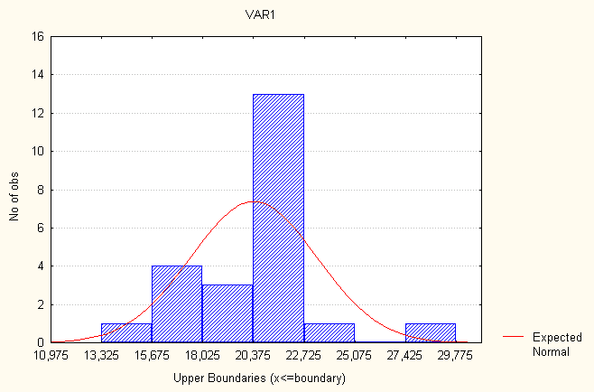

Рис. 2 Гистограмма распределения частот –

распределение частот уровня рождаемости.

Рассмотрим показатель- распределение частот уровня смертности. Все значения данного показателя принадлежат отрезку [0,150000, 7,85000]. Разобьем отрезок [0,150000, 7,85000] на семь интервалов [(0,150000, 1,25000); (1,25001, 2,35000); (2,35001, 3,45000); (3,45001, 4,55000); (4,55001, 5,65000); (5,65001, 6,75000); (6,75001, 7,85000)]. Определим число лет, попавших в каждый интервал, процент показавших в каждый, процент годов попавших в каждый интервал с учетом пропусков и накопленные проценты. В табл. 3 представлено распределение частот.

Таблица 3

Распределение частот

|  |  |  |  |  |  |
| --- | --- | --- | --- | --- | --- |
| № интервала | Значение интервала | Частоты, число объектов в интервале | Частоты, % | Достоверные частоты, % | Накопленные частоты, % |
| 1 | 0,150000 - 1,25000 | 1 | 1 | 4,347826 | 4,347826 |
| 2 | 1,25001 - 2,35000 | 0 | 1 | 0 | 4,347826 |
| 3 | 2,35001 - 3,45000 | 0 | 1 | 0 | 4,347826 |
| 4 | 3,45001 - 4,55000 | 0 | 1 | 0 | 4,347826 |
| 5 | 4,55001 - 5,65000 | 0 | 1 | 0 | 4,347826 |
| 6 | 5,65001 - 6,75000 | 12 | 13 | 52,17391 | 56,52174 |
| 7 | 6,75001 - 7,85000 | 10 | 23 | 43,47826 | 100 |

В третьей колонке показано количество лет, попавших в соответствующий интервал. В четвертой колонке процент годов, попавших в интервал. В пятой колонке проценты, подсчитанные с учетом отсутствующих значений. В последнем столбце показаны накопленные частости с учетом пропусков. На рис. 3 представлена гистограмма для показателя – распределение частот уровня смертности.

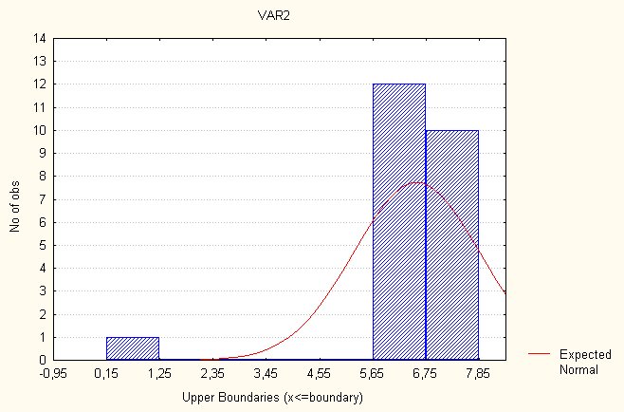

Рис. 3. Гистограмма распределения частот –

распределение частот уровня смертности.

Рассмотрим показатель- распределение частот экспорта товаров и услуг. Все значения данного показателя принадлежат отрезку [-451,76, 271515]. Разобьем отрезок [-451,76, 271515] на семь интервалов [(-451,76 - 38400,7); (38400,8 - 77253,2); (77253,3 - 116105); (116106 - 154958); (154959 - 193810); (193811 - 232663); (232664 - 271515)]. Определим число лет, попавших в каждый интервал, процент показавших в каждый, процент годов попавших в каждый интервал с учетом пропусков и накопленные проценты. В табл. 4 представлено распределение частот.

Таблица 4

Распределение частот

|  |  |  |  |  |  |
| --- | --- | --- | --- | --- | --- |
| № интервала | Значение интервала | Частоты, число объектов в интервале | Частоты, % | Достоверные частоты, % | Накопленные частоты, % |
| 1 | -451,76 - 38400,7 | 4 | 4 | 17,3913 | 17,3913 |
| 2 | 38400,8 - 77253,2 | 9 | 13 | 39,13043 | 56,52174 |
| 3 | 77253,3 - 116105 | 3 | 16 | 13,04348 | 69,56522 |
| 4 | 116106 - 154958 | 1 | 17 | 4,347826 | 73,91304 |
| 5 | 154959 - 193810 | 2 | 19 | 8,695652 | 82,6087 |
| 6 | 193811 - 232663 | 1 | 20 | 4,347826 | 86,95652 |
| 7 | 232664 - 271515 | 3 | 23 | 13,04348 | 100 |

В третьей колонке показано количество лет, попавших в соответствующий интервал. В четвертой колонке процент годов, попавших в интервал. В пятой колонке проценты, подсчитанные с учетом отсутствующих значений. В последнем столбце показаны накопленные частости с учетом пропусков. На рис. 4 представлена гистограмма для показателя – распределение частот экспорта товаров и услуг.

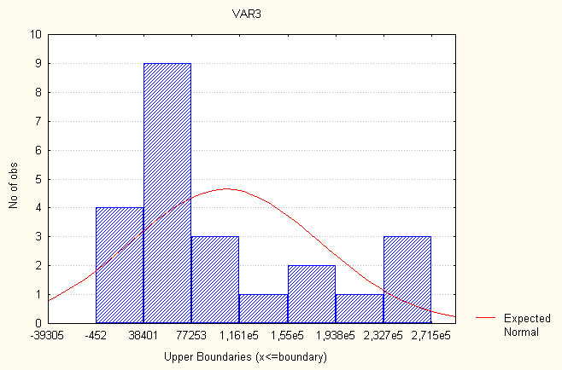

Рис. 4. Гистограмма распределения частот –

распределение частот экспорта товаров и услуг.

.

Рассмотрим показатель- распределение частот импорта товаров и услуг. Все значения данного показателя принадлежат отрезку [2870,28, 247018]. Разобьем отрезок [2870,28, 247018] на семь интервалов [(2870,28 - 37748,6); (37748,7 - 72626,9); (72627 - 107505); (107506 - 142383); (142384 - 177261); (177262 - 212140); (212141 - 247018)]. Определим число лет, попавших в каждый интервал, процент показавших в каждый, процент годов попавших в каждый интервал с учетом пропусков и накопленные проценты. В табл.5 представлено распределение частот.

Таблица 5

Распределение частот

|  |  |  |  |  |  |
| --- | --- | --- | --- | --- | --- |
| № интервала | Значение интервала | Частоты, число объектов в интервале | Частоты, % | Достоверные частоты, % | Накопленные частоты, % |
| 1 | 2870,28 - 37748,6 | 5 | 5 | 21,73913 | 21,73913 |
| 2 | 37748,7 - 72626,9 | 8 | 13 | 34,78261 | 56,52174 |
| 3 | 72627 - 107505 | 2 | 15 | 8,695652 | 65,21739 |
| 4 | 107506 - 142383 | 2 | 17 | 8,695652 | 73,91304 |
| 5 | 142384 - 177261 | 2 | 19 | 8,695652 | 82,6087 |
| 6 | 177262 - 212140 | 2 | 21 | 8,695652 | 91,30435 |
| 7 | 212141 - 247018 | 2 | 23 | 8,695652 | 100 |

В третьей колонке показано количество лет, попавших в соответствующий интервал. В четвертой колонке процент годов, попавших в интервал. В пятой колонке проценты, подсчитанные с учетом отсутствующих значений. В последнем столбце показаны накопленные частости с учетом пропусков. На рис. 5 представлена гистограмма для показателя – распределение частот импорта товаров и услуг.

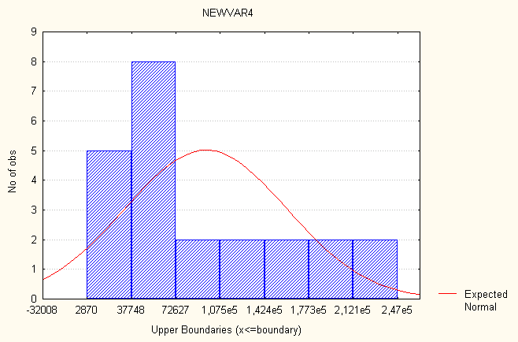

Рис. 5. Гистограмма распределения частот –

распределение частот импорта товаров и услуг.

Рассмотрим показатель- распределение частот ВВП. Все значения данного показателя принадлежат отрезку [106275, 1289433]. Разобьем отрезок [106275, 1289433] на семь интервалов [(106275 - 275297); (275298 - 444320); (444321 - 613342); (613343 - 782365); (782366 - 951388); (951389 - 1120411); (1120412 - 1289433)]. Определим число лет, попавших в каждый интервал, процент показавших в каждый, процент годов попавших в каждый интервал с учетом пропусков и накопленные проценты. В табл. 6 представлено распределение частот.

Таблица 6

Распределение частот

|  |  |  |  |  |  |
| --- | --- | --- | --- | --- | --- |
| № интервала | Значение интервала | Частоты, число объектов в интервале | Частоты, % | Достоверные частоты, % | Накопленные частоты, % |
| 1 | 106275 - 275297 | 5 | 5 | 21,73913 | 21,73913 |
| 2 | 275298 - 444320 | 5 | 10 | 21,73913 | 43,47826 |
| 3 | 444321 - 613342 | 4 | 14 | 17,3913 | 60,86957 |
| 4 | 613343 - 782365 | 3 | 17 | 13,04348 | 73,91304 |
| 5 | 782366 - 951388 | 2 | 19 | 8,695652 | 82,6087 |
| 6 | 951389 - 1120411 | 3 | 22 | 13,04348 | 95,65217 |
| 7 | 1120412 - 1289433 | 1 | 23 | 4,347826 | 100 |

В третьей колонке показано количество лет, попавших в соответствующий интервал. В четвертой колонке процент годов, попавших в интервал. В пятой колонке проценты, подсчитанные с учетом отсутствующих значений. В последнем столбце показаны накопленные частости с учетом пропусков. На рис. 6 представлена гистограмма для показателя – распределение частот ВВП.

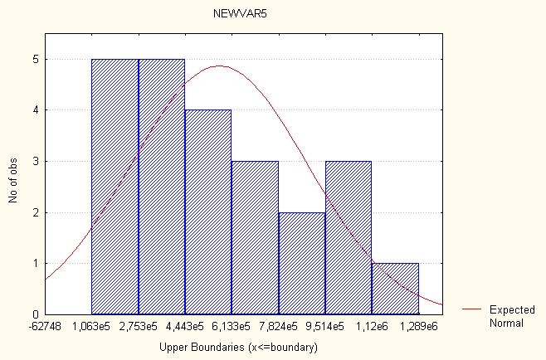

Рис. 6. Гистограмма распределения частот –

распределение частот ВВП.

Рассмотрим показатель- распределение частот численности населения. Все значения данного показателя принадлежат отрезку [951501, 1307447]. Разобьем отрезок [951501, 1307447] на семь интервалов [(951501 -1002351); (1002352 - 1053200); (1053201 - 1104049); (1104050 - 1154899); (1154900 - 1205748); (1205749 - 1256597); (1256598 - 1307447)]. Определим число лет, попавших в каждый интервал, процент показавших в каждый, процент годов попавших в каждый интервал с учетом пропусков и накопленные проценты. В табл. 7 представлено распределение частот.

Таблица 7

Распределение частот

|  |  |  |  |  |  |
| --- | --- | --- | --- | --- | --- |
| № интервала | Значение интервала | Частоты, число объектов в интервале | Частоты, % | Достоверные частоты, % | Накопленные частоты, % |
| 1 | 951501 -1002351 | 2 | 2 | 8,695652 | 8,695652 |
| 2 | 1002352 - 1053200 | 4 | 6 | 17,3913 | 26,08696 |
| 3 | 1053201 - 1104049 | 3 | 9 | 13,04348 | 39,13043 |
| 4 | 1104050 - 1154899 | 3 | 12 | 13,04348 | 52,17391 |
| 5 | 1154900 - 1205748 | 4 | 16 | 17,3913 | 69,56522 |
| 6 | 1205749 - 1256597 | 4 | 20 | 17,3913 | 86,95652 |
| 7 | 1256598 - 1307447 | 3 | 23 | 13,04348 | 100 |

В третьей колонке показано количество лет, попавших в соответствующий интервал. В четвертой колонке процент годов, попавших в интервал. В пятой колонке проценты, подсчитанные с учетом отсутствующих значений. В последнем столбце показаны накопленные частости с учетом пропусков. На рис. 7 представлена гистограмма для показателя – распределение частот уровня численности населения.

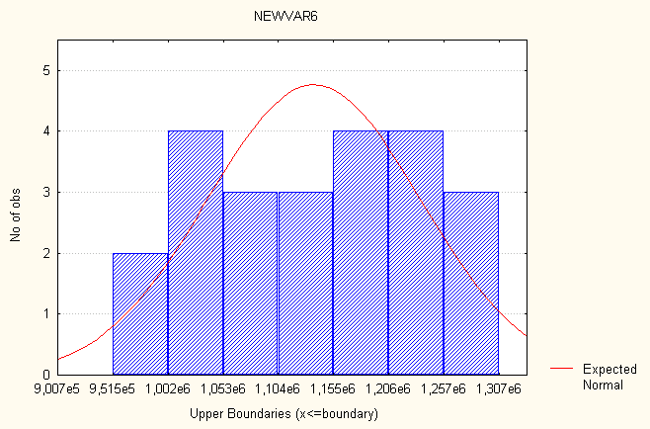

Рис. 7. Гистограмма распределения частот –

распределение частот численности населения.

Венгрия

Рассмотрим показатель- распределение частот уровня рождаемости. Все значения данного показателя принадлежат отрезку [8,17500, 16,9250]. Разобьем отрезок [8,17500, 16,9250] на семь интервалов [(8,17500 - 9,42500); (9,42501 - 10,6750); (10,6751 - 11,9250); (11,9251 - 13,1750); (13,1751 - 14,4250); (14,4251 - 15,6750); (15,6751 - 16,9250)]. Определим число лет, попавших в каждый интервал, процент показавших в каждый, процент годов попавших в каждый интервал с учетом пропусков и накопленные проценты. В табл.8 представлено распределение частот.

Таблица 8

Распределение частот

|  |  |  |  |  |  |
| --- | --- | --- | --- | --- | --- |
| № интервала | Значение интервала | Частоты, число объектов в интервале | Частоты, % | Достоверные частоты, % | Накопленные частоты, % |
| 1 | 8,17500 - 9,42500 | 1 | 1 | 3,030303 | 3,030303 |
| 2 | 9,42501 - 10,6750 | 2 | 3 | 6,060606 | 9,090909 |
| 3 | 10,6751 - 11,9250 | 5 | 8 | 15,15152 | 24,24242 |
| 4 | 11,9251 - 13,1750 | 10 | 18 | 30,30303 | 54,54545 |
| 5 | 13,1751 - 14,4250 | 4 | 22 | 12,12121 | 66,66667 |
| 6 | 14,4251 - 15,6750 | 4 | 26 | 12,12121 | 78,78788 |
| 7 | 15,6751 - 16,9250 | 7 | 33 | 21,21212 | 100 |

В третьей колонке показано количество лет, попавших в соответствующий интервал. В четвертой колонке процент годов, попавших в интервал. В пятой колонке проценты, подсчитанные с учетом отсутствующих значений. В последнем столбце показаны накопленные частости с учетом пропусков. На рис. 8 представлена гистограмма для показателя – распределение частот уровня рождаемости.

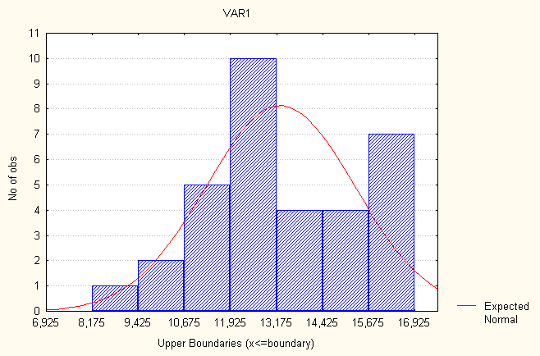

Рис. 8. Гистограмма распределения частот –

распределение частот уровня рождаемости.

Рассмотрим показатель- распределение частот уровня смертности. Все значения данного показателя принадлежат отрезку [9,4250, 14,6750]. Разобьем отрезок [9,4250, 14,6750] на семь интервалов [(9,4250 -10,1750); (10,1751 - 10,9250); (10,9251 - 11,6750); (11,6751 - 12,4250); (12,4251 - 13,1750); (13,1751 - 13,9250); (13,9251 - 14,6750)]. Определим число лет, попавших в каждый интервал, процент показавших в каждый, процент годов попавших в каждый интервал с учетом пропусков и накопленные проценты. В табл. 9 представлено распределение частот.

Таблица 9

Распределение частот

|  |  |  |  |  |  |
| --- | --- | --- | --- | --- | --- |
| № интервала | Значение интервала | Частоты, число объектов в интервале | Частоты, % | Достоверные частоты, % | Накопленные частоты, % |
| 1 | 9,4250 -10,1750 | 2 | 2 | 6,060606 | 6,060606 |
| 2 | 10,1751 - 10,9250 | 1 | 3 | 3,030303 | 9,090909 |
| 3 | 10,9251 - 11,6750 | 3 | 6 | 9,090909 | 18,18182 |
| 4 | 11,6751 - 12,4250 | 4 | 10 | 12,12121 | 30,30303 |
| 5 | 12,4251 - 13,1750 | 4 | 14 | 12,12121 | 42,42424 |
| 6 | 13,1751 - 13,9250 | 11 | 25 | 33,33333 | 75,75758 |
| 7 | 13,9251 - 14,6750 | 8 | 33 | 24,24242 | 100 |

В третьей колонке показано количество лет, попавших в соответствующий интервал. В четвертой колонке процент годов, попавших в интервал. В пятой колонке проценты, подсчитанные с учетом отсутствующих значений. В последнем столбце показаны накопленные частости с учетом пропусков. На рис. 9 представлена гистограмма для показателя – распределение частот уровня смертности.

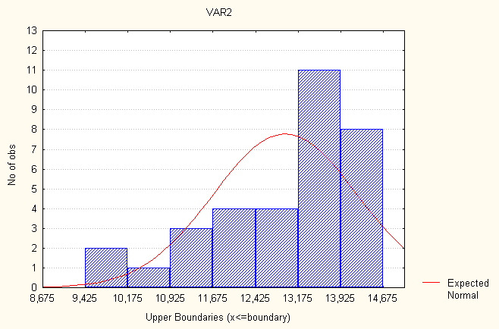

Рис. 9 Гистограмма распределения частот –

распределение частот уровня смертности.

Рассмотрим показатель- распределение частот экспорта товаров и услуг. Все значения данного показателя принадлежат отрезку [526,625, 31854]. Разобьем отрезок [526,625, 31854] на семь интервалов [(526,625 - 5001,97); (5001,98 - 9477,32); (9477,33 - 13952,6); (13952,7 - 18428,0); (18428,1 - 22903,3); (22903,4 - 27378,7); (27378,8 - 31854,0)]. Определим число лет, попавших в каждый интервал, процент показавших в каждый, процент годов попавших в каждый интервал с учетом пропусков и накопленные проценты. В табл. 10 представлено распределение частот.

Таблица 10

Распределение частот

|  |  |  |  |  |  |
| --- | --- | --- | --- | --- | --- |
| № интервала | Значение интервала | Частоты, число объектов в интервале | Частоты, % | Достоверные частоты, % | Накопленные частоты, % |
| 1 | 526,625 - 5001,97 | 4 | 4 | 12,12121 | 12,12121 |
| 2 | 5001,98 - 9477,32 | 6 | 10 | 18,18182 | 30,30303 |
| 3 | 9477,33 - 13952,6 | 8 | 18 | 24,24242 | 54,54545 |
| 4 | 13952,7 - 18428,0 | 12 | 30 | 36,36364 | 90,90909 |
| 5 | 18428,1 - 22903,3 | 1 | 31 | 3,030303 | 93,93939 |
| 6 | 22903,4 - 27378,7 | 1 | 32 | 3,030303 | 96,9697 |
| 7 | 27378,8 - 31854,0 | 1 | 33 | 3,030303 | 100 |

В третьей колонке показано количество лет, попавших в соответствующий интервал. В четвертой колонке процент годов, попавших в интервал. В пятой колонке проценты, подсчитанные с учетом отсутствующих значений. В последнем столбце показаны накопленные частости с учетом пропусков. На рис. 10 представлена гистограмма для показателя – распределение частот экспорта товаров и услуг.

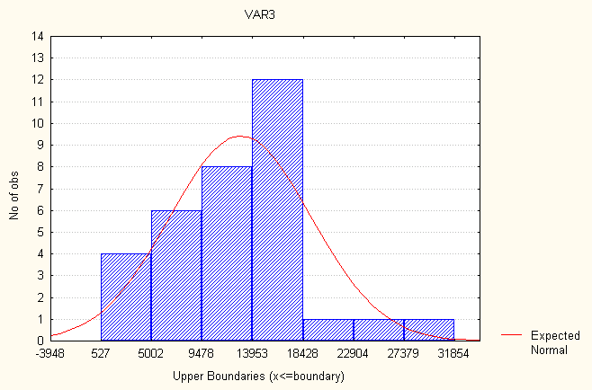

Рис. 3.3.9 Гистограмма распределения частот –

распределение частот экспорта товаров и услуг.

Рассмотрим показатель- распределение частот импорта товаров и услуг. Все значения данного показателя принадлежат отрезку [4713,05, 34270,5]. Разобьем отрезок [4713,05, 34270,5] на семь интервалов [(4713,05 - 8935,54); (8935,55 - 13158,0); (13158,1 - 17380,5); (17380,6 - 21603,0); (21603,1 - 25825,5); (25825,6 - 30048,0); (30048,1 - 34270,5)]. Определим число лет, попавших в каждый интервал, процент показавших в каждый, процент годов попавших в каждый интервал с учетом пропусков и накопленные проценты. В табл. 11 представлено распределение частот экспорта товаров и услуг.

Таблица 11

Распределение частот

|  |  |  |  |  |  |
| --- | --- | --- | --- | --- | --- |
| № интервала | Значение интервала | Частоты, число объектов в интервале | Частоты, % | Достоверные частоты, % | Накопленные частоты, % |
| 1 | 4713,05 - 8935,54 | 6 | 6 | 18,18182 | 18,18182 |
| 2 | 8935,55 - 13158,0 | 10 | 16 | 30,30303 | 48,48485 |
| 3 | 13158,1 - 17380,5 | 12 | 28 | 36,36364 | 84,84848 |
| 4 | 17380,6 - 21603,0 | 1 | 29 | 3,030303 | 87,87879 |
| 5 | 21603,1 - 25825,5 | 1 | 30 | 3,030303 | 90,90909 |
| 6 | 25825,6 - 30048,0 | 1 | 31 | 3,030303 | 93,93939 |
| 7 | 30048,1 - 34270,5 | 2 | 33 | 6,060606 | 100 |

В третьей колонке показано количество лет, попавших в соответствующий интервал. В четвертой колонке процент годов, попавших в интервал. В пятой колонке проценты, подсчитанные с учетом отсутствующих значений. В последнем столбце показаны накопленные частости с учетом пропусков. На рис. 11 представлена гистограмма для показателя – распределение частот импорта товаров и услуг.

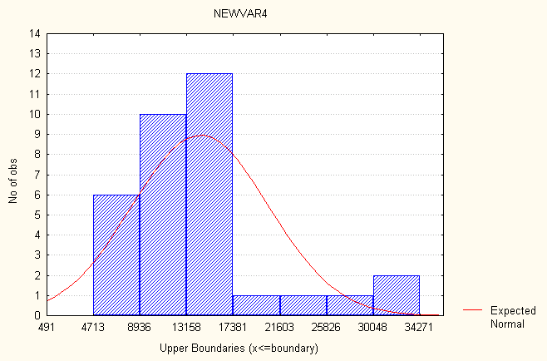

Рис. 11 Гистограмма распределения частот –

распределение частот импорта товаров и услуг.

Рассмотрим показатель- распределение частот ВВП. Все значения данного показателя принадлежат отрезку [-4422,6, 58893,5]. Разобьем отрезок [-4422,6, 58893,5] на семь интервалов [(-4422,6 - 4622,58); (4622,59 - 13667,7); (13667,8 - 22712,9); (22713 - 31758,0); (31758,1 - 40803,2); (40803,3 - 49848,4); (49848,5 -58893,5)]. Определим число лет, попавших в каждый интервал, процент показавших в каждый, процент годов попавших в каждый интервал с учетом пропусков и накопленные проценты. В табл. 12 представлено распределение частот.

Таблица 12

Распределение частот

|  |  |  |  |  |  |
| --- | --- | --- | --- | --- | --- |
| № интервала | Значение интервала | Частоты, число объектов в интервале | Частоты, % | Достоверные частоты, % | Накопленные частоты, % |
| 1 | -4422,6 - 4622,58 | 2 | 2 | 6,060606 | 6,060606 |
| 2 | 4622,59 - 13667,7 | 0 | 2 | 0 | 6,060606 |
| 3 | 13667,8 - 22712,9 | 0 | 2 | 0 | 6,060606 |
| 4 | 22713 - 31758,0 | 2 | 4 | 6,060606 | 12,12121 |
| 5 | 31758,1 - 40803,2 | 5 | 9 | 15,15152 | 27,27273 |
| 6 | 40803,3 - 49848,4 | 18 | 27 | 54,54545 | 81,81818 |
| 7 | 49848,5 -58893,5 | 6 | 33 | 18,18182 | 100 |

В третьей колонке показано количество лет, попавших в соответствующий интервал. В четвертой колонке процент годов, попавших в интервал. В пятой колонке проценты, подсчитанные с учетом отсутствующих значений. В последнем столбце показаны накопленные частости с учетом пропусков. На рис. 12 представлена гистограмма для показателя – распределение частот ВВП.

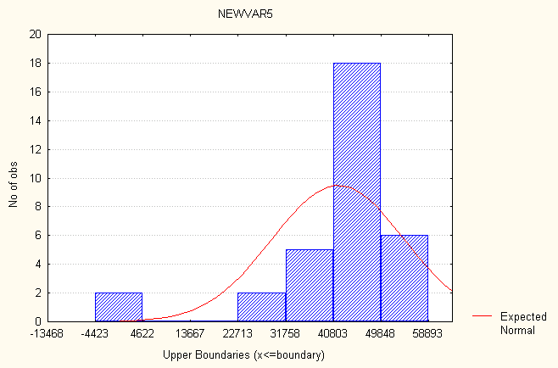

Рис. 12 Гистограмма распределения частот –

распределение частот ВВП.

Рассмотрим показатель- распределение частот численности населения. Все значения данного показателя принадлежат отрезку [9954,08, 10764,9]. Разобьем отрезок [9954,08, 10764,9] на семь интервалов [(9954,08 - 10069,9); (10070 - 10185,7); (10185,8 - 10301,5); (10301,6 - 10417,4); (10417,5 - 10533,2); (10533,3 - 10649,0); (10649,1 - 10764,9)]. Определим число лет, попавших в каждый интервал, процент показавших в каждый, процент годов попавших в каждый интервал с учетом пропусков и накопленные проценты. В табл. 13 представлено распределение частот.

Таблица 13

Распределение частот

|  |  |  |  |  |  |
| --- | --- | --- | --- | --- | --- |
| № интервала | Значение интервала | Частоты, число объектов в интервале | Частоты, % | Достоверные частоты, % | Накопленные частоты, % |
| 1 | 9954,08 - 10069,9 | 2 | 2 | 6,060606 | 6,060606 |
| 2 | 10070 - 10185,7 | 3 | 5 | 9,090909 | 15,15152 |
| 3 | 10185,8 - 10301,5 | 6 | 11 | 18,18182 | 33,33333 |
| 4 | 10301,6 - 10417,4 | 6 | 17 | 18,18182 | 51,51515 |
| 5 | 10417,5 - 10533,2 | 5 | 22 | 15,15152 | 66,66667 |
| 6 | 10533,3 - 10649,0 | 5 | 27 | 15,15152 | 81,81818 |
| 7 | 10649,1 - 10764,9 | 6 | 33 | 18,18182 | 100 |

В третьей колонке показано количество лет, попавших в соответствующий интервал. В четвертой колонке процент годов, попавших в интервал. В пятой колонке проценты, подсчитанные с учетом отсутствующих значений. В последнем столбце показаны накопленные частости с учетом пропусков. На рис. 13 представлена гистограмма для показателя – распределение частот численности населения.

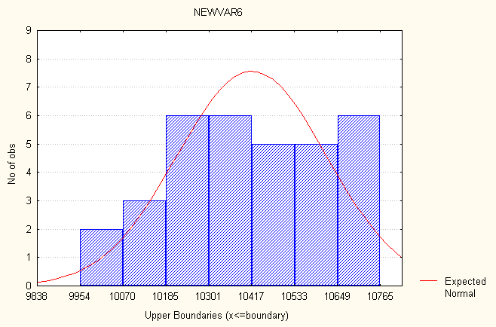

Рис. 13. Гистограмма распределения частот –

распределение частот численности населения.

3.3.2 Корреляционно-регрессионный анализ

Корреляционный анализ

КНР

Y1 - добавленная стоимость с/х

Y2 - уровень рождаемости

Y3 - уровень смертности

Y4 - экспорт товаров и услуг

Y5 - прямые иностранные инвестиции

Y6 - ВВП

Y7 - ВВП на душу

Y8 - конечное потребление домашних хозяйств на душу

Y9 - уровень безграмотности населения

Y10 - импорт товаров и услуг

Y11 - международный туризм.

Y12 - продолжительность жизни

Y13 - средний возраст населения

Y14 - чистый уровень миграции

Y15 - официальная помощь развитию

Y16 - личные транспортные средства

Y17 – население

Y18 - плотность населения

Y19 - внешний долг

Y20 - общее потребление электроэнергии на душу

Y21 - уровень безработицы

Анализ парных коэффициентов корреляции необходим для выявления пар показателей тесно коррелированных и пар показателей, корреляция между которыми отсутствует.

Наиболее коррелированные показатели Y4 и Y5 (экспорт товаров и услуг и прямые иностранные инвестиции), Y4 и Y6 (экспорт товаров и услуг и ВВП), Y6 и Y5 (ВВП и прямые иностранные инвестиции), все эти показатели тесно коррелированны между собой, т. к. чем больше экспорт товаров и услуг, тем больше инвестиции (ввиду того, что заграничные инвесторы видят, во что вкладывают деньги), и, соответственно, растет ВВП. Y7 и Y4 (ВВП на душу и экспорт товаров и услуг), Y7 и Y5 (ВВП на душу и прямые иностранные инвестиции), Y7 и Y6 (ВВП на душу и ВВП), тесно взаимосвязаны ВВП с импортом, инвестициями и по показателю можно рассчитать ВВП на душу. Y10 и Y4 (импорт товаров и услуг и экспорт товаров и услуг), Y10 и Y5 (импорт товаров и услуг и прямые иностранные инвестиции), Y10 и Y6 (импорт товаров и услуг и ВВП), Y10 и Y7 (импорт товаров и услуг и ВВП на душу), импорт товаров и услуг коррелирует с экспортом товаров и услуг, иностранными инвестициями, ВВП и ВВП на душу, т.к. импорт и экспорт всегда взаимосвязаны друг с другом, а от этих двух показателей сильно зависит ВВП. Y11 и Y6 (международный туризм и ВВП), Y11 и Y7(международный туризм и ВВП на душу). Y13 и Y4 (средний возраст населения и экспорт товаров и услуг), Y13 и Y5 (средний возраст населения и прямые иностранные инвестиции), Y13 и Y6 (средний возраст населения и ВВП),Y13 и Y7 (средний возраст и населения ВВП на душу), разному возрасту свойственны разные товары, о чем и говорит Y13 и Y10 (средний возраст населения и импорт товаров и услуг). Y16 и Y4 (личные транспортные средства и экспорт товаров и услуг), Y16 и Y5 (прямые иностранные инвестиции и личные транспортные средства), Y16 и Y6 (личные транспортные средства и ВВП), Y16 и Y7 (личные транспортные средства и ВВП на душу), Y16 и Y10 (личные транспортные средства и импорт товаров и услуг), Y16 и Y11 (личные транспортные средства и международный туризм) – чем страна богаче, тем больше может себе позволить население Y16 и Y13 (личные транспортные средства и средний возраст населения). Y17 и Y4 (население и экспорт товаров и услуг), Y17 и Y5 (население и прямые иностранные инвестиции), Y17 и Y6 (население и ВВП ), Y17 и Y7 (население и ВВП на душу ), Y17 и Y10 (население и импорт товаров и услуг), Y17 и Y11 (население и международный туризм), Y17 и Y13 (население и средний возраст населения), Y17 и Y15 (население и официальная помощь развитию), Y17 и Y16 (население и личные транспортные средства), люди стремятся жить в странах с большими доходами, поэому население зависит от всех этих показателей. Y18 и Y4 (плотность населения и экспорт товаров и услуг), Y18 и Y5 (плотность населения и прямые иностранные инвестиции), Y18 и Y6 (плотность населения и ВВП), Y18 и Y7 (плотность населения и ВВП на душу), Y18 и Y10 (плотность населения и импорт товаров и услуг), Y18 и Y11 (плотность населения и международный туризм), Y18 и Y13 (плотность населения и средний возраст населения), Y18 и Y15 (плотность населения и официальная помощь развитию), Y18 и Y16 (плотность населения и личные транспортные средства), Y18 и Y17 (плотность населения и население). Y19 и Y4 (внешний долг и экспорт товаров и услуг), Y19 и Y5 (внешний долг и прямые иностранные инвестиции), Y19 и Y6 (внешний долг и ВВП ), Y19 и Y7 (внешний долг и ВВП на душу), Y19 и Y10 (внешний долг и импорт товаров и услуг), Y19 и Y11 (внешний долг и международный туризм) – чем выше эти показатели, тем меньше необходимость страны во внешнем долге, Y19 и Y13 (внешний долг и средний возраст населения), Y19 и Y16 (внешний долг и личные транспортные средства), Y19 и Y17 (внешний долг и население), Y19 и Y18 (внешний долг и плотность населения). Y20 и Y4 (общее потребление электроэнергии на душу и экспорт товаров и услуг), Y20 и Y5 (общее потребление электроэнергии на душу и прямые иностранные инвестиции), Y20 и Y6 (общее потребление электроэнергии на душу и ВВП), Y20 и Y7 (общее потребление электроэнергии на душу и ВВП на душу), Y20 и Y10 (общее потребление электроэнергии на душу и импорт товаров и услуг), Y20 и Y11 (общее потребление электроэнергии на душу и международный туризм), Y20 и Y13 (общее потребление электроэнергии на душу и средний возраст населения), Y20 и Y16 (общее потребление электроэнергии на душу и личные транспортные средства), Y20 и Y17 (общее потребление электроэнергии на душу и население), Y20 и Y18 (общее потребление электроэнергии на душу и плотность населения), Y20 и Y19 (общее потребление электроэнергии на душу и внешний долг) – чем богаче страна, тем обеспеченнее ее население, тем больше оно может позволить себе тратить электроэнергии.

Добавленная стоимость с/х, уровень рождаемости, уровень смертности, уровень безграмотности населения, чистый уровень миграции, уровень безработицы не коррелируют ни с какими показателями.

Венгрия

Y1 - добавленная стоимость с/х

Y2 - уровень рождаемости

Y3 - уровень смертности

Y4 - экспорт товаров и услуг

Y5 - прямые иностранные инвестиции

Y6 - ВВП

Y7 - ВВП на душу

Y8 - конечное потребление домашних хозяйств на душу

Y9 - уровень безграмотности населения

Y10 - импорт товаров и услуг

Y11 - международный туризм.

Y12 - продолжительность жизни

Y13 - средний возраст населения

Y14 - чистый уровень миграции

Y15 - официальная помощь развитию

Y16 - личные транспортные средства

Y17 – население

Y18 - плотность населения

Y19 - внешний долг

Y20 - общее потребление электроэнергии на душу

Y21 - уровень безработицы

Y6 и Y7 (ВВП и ВВП на душу), Y6 и Y8 (ВВП и конечное потребление домашних хозяйств на душу), Y7и Y8 (ВВП на душу и конечное потребление домашних хозяйств на душу) – коррелированные между собой показатели. Y10 и Y12 (импорт товаров и услуг и продолжительность жизни), Y10 и Y13 (импорт товаров и услуг и средний возраст населения ), Y10 и Y16 (импорт товаров и услуг и личные транспортные средства). Y17 и Y2 (население и уровень рождаемости) – тесно связаны, т. к. чем больше рождаемость, тем больше численность населения, Y17 и Y18 (население и плотность населения), Y2 и Y18 (уровень рождаемости и плотность населения), Y9 и Y21 (уровень безграмотности населения и уровень безработицы) – чем у человека ниже образование, тем труднее ему найти работу. Y11 и Y16 (международный туризм и личные транспортные средства), Y11 и Y19 (международный туризм и внешний долг) – международный туризм – важный сектор экономики. Y16 и Y13 (личные транспортные средства и средний возраст населения), Y16 и Y19 (личные транспортные средства и внешний долг).

Регрессионный анализ

КНР

Таблица 3.3.2.1

Значение коэффициентов при факторах, от которых зависит ВВП в КНР

|  |  |  |  |  |  |
| --- | --- | --- | --- | --- | --- |
| Влияющие факторы | Х1 | Х2 | Х3 | Х4 | Х5 |
| Значение коэффициента при факторе | 0,877725 | 0,085114 | 0,013354 | -0,02408 | 0,077056 |

Х1 - ВВП на душу

Х2 - плотность населения

Х3 - уровень безработицы

Х4 - международный туризм

Х5 - личные транспортные средства

ВВП в Китае зависит от факторов Х1 – Х5. ВВП на душу населения, это и есть ВВП, рассчитанное на каждого жителя страны. Чем меньше плотность населения, тем больше показатель ВВП. Чем больше безработных, тем меньше ВВП, потому что больше людей получают пособия по безработице, что ослабляет бюджет страны. Международный туризм приносит прибыль государству, отчего растет ВВП. Наличие транспортных средств у населения показывает его благополучность.

Венгрия

Таблица 3.3.2.2

Значение коэффициентов при факторах, от которых зависит ВВП в Венгрии

|  |  |  |  |  |  |  |  |
| --- | --- | --- | --- | --- | --- | --- | --- |
| Влияющие факторы | Х1 | Х2 | Х3 | Х4 | Х5 | Х6 | Х7 |
| Значение коэффициента при факторе | 1,006653 | -0,01238 | -0,01451 | 0,045248 | -0,03466 | -0,01123 | 0,123127 |

Х1 - ВВП на душу

Х2 - импорт товаров и услуг

Х3 - уровень рождаемости

Х4 - средний возраст населения

Х5 - личные транспортные средства

Х6 - продолжительность жизни

Х7 – население

В Венгрии ВВП зависит от факторов Х1 – Х7. ВВП на душу населения рассчитывается исходя из ВВП. При высоком импорте товаров и услуг в страну, она должна иметь достаточный капитал для их закупки, и, соответственно, высокий ВВП. Уровень рождаемости влияет на ВВП. Средний возраст населения во многом определяет ВВП, так как если основной возраст до 18 или после 60 лет, то страна не получает прибыль от основного процента своего населения. Наличие транспортных средств у населения показывает его благополучность. Продолжительность жизни и численность населения говорят о благоприятной или неблагоприятной материальной среде внутри страны.

В обеих странах на ВВП влияют ВВП на душу населения и личные транспортные средства.

1. Анализ рядов динамики некоторых показателей по КНР И Венгрии

3.1 Анализ рядов динамики некоторых показателей по КНР

* + 1. Экспорт товаров и услуг

Линейный тренд

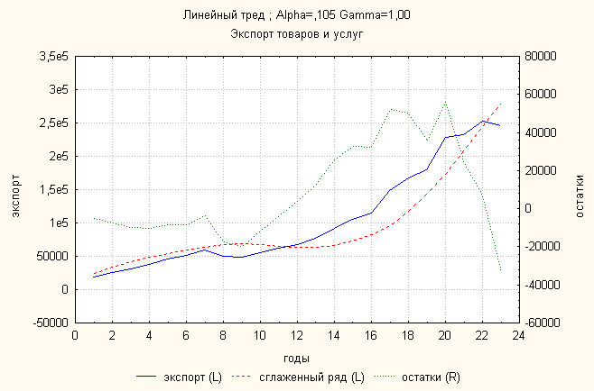

Ошибка 0,21

Экспоненциальный тренд

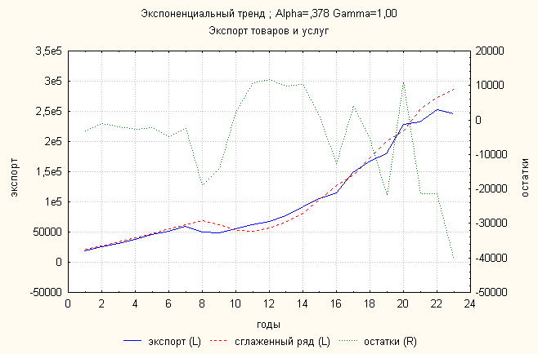

Ошибка 0,10

Затухающий тренд

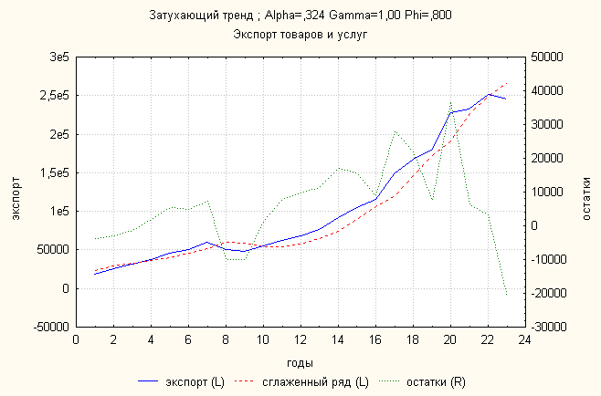

Ошибка 0,11

Анализ динамики экспорта товаров и услуг показал, что экспоненциальный тренд дает наименьшую ошибку. По нему делаем прогноз:

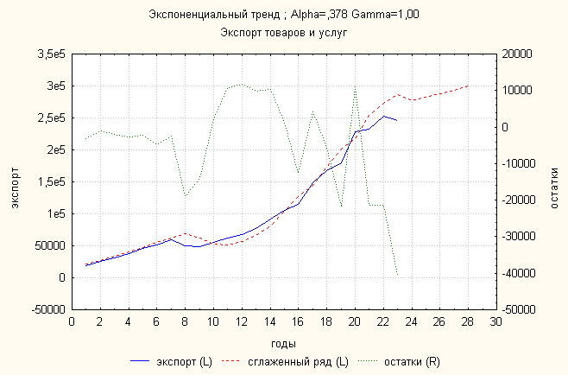

Таблица

Прогноз экспортных поставок товаров и услуг, млн.долл. США

|  |  |
| --- | --- |
| годы | прогноз |
| 2001 | 276424,6 |
| 2002 | 282097,7 |
| 2003 | 287887,3 |
| 2004 | 293795,6 |
| 2005 | 299825,2 |

* + 1. ВВП

Линейный тренд

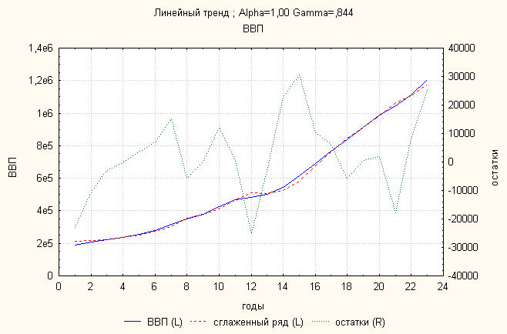

Ошибка 0,02

Экспоненциальный тренд

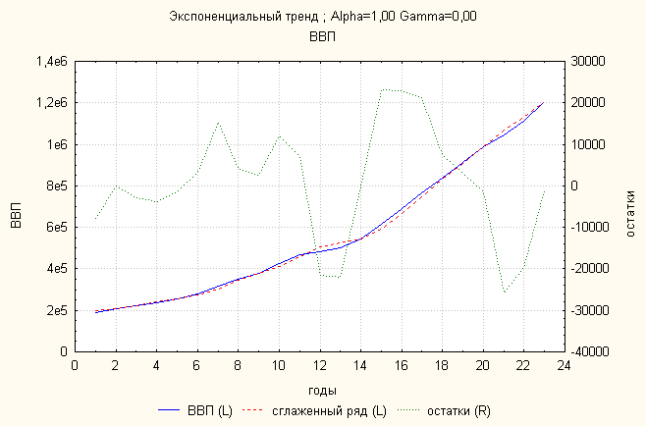

Ошибка 0,01

Затухающий тренд

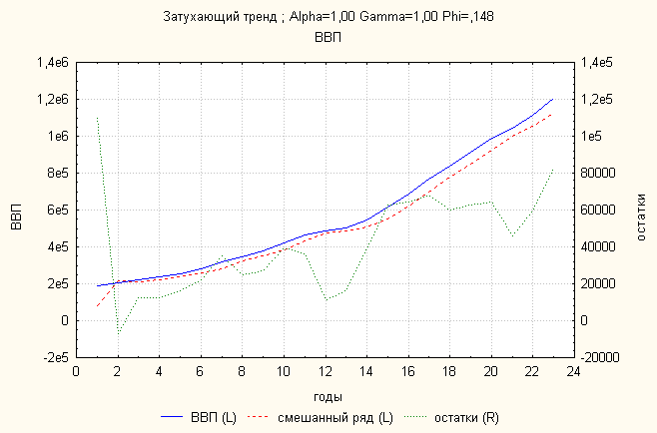

Ошибка 0,09

Анализ динамики ВВП показал, что экспоненциальный тренд дает наименьшую ошибку. По нему делаем прогноз:

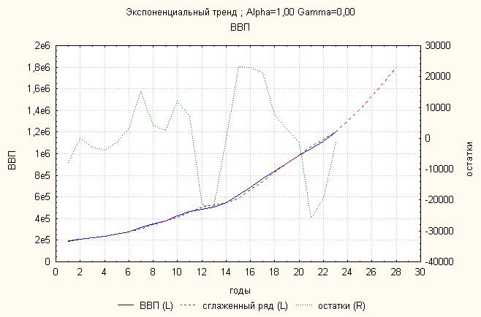

Таблица

Прогноз ВВП, млн.долл.США

|  |  |
| --- | --- |
| годы | прогноз |
| 2001 | 1305933 |
| 2002 | 1415412 |
| 2003 | 1534069 |
| 2004 | 1662674 |
| 2005 | 1802059 |

* + 1. Импорт товаров и услуг

Линейный тренд

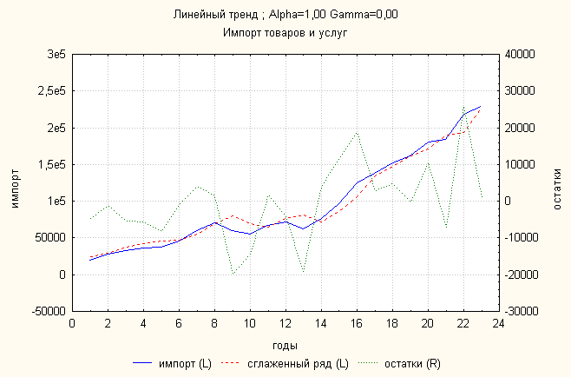

Ошибка 0,10

Экспоненциальный тренд

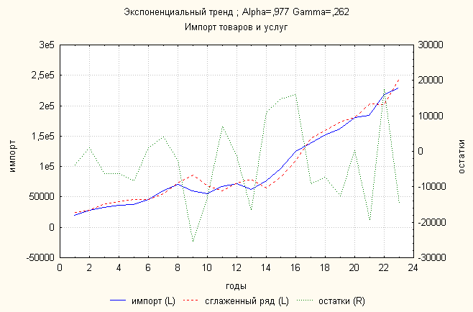

Ошибка 0,12

Затухающий тренд

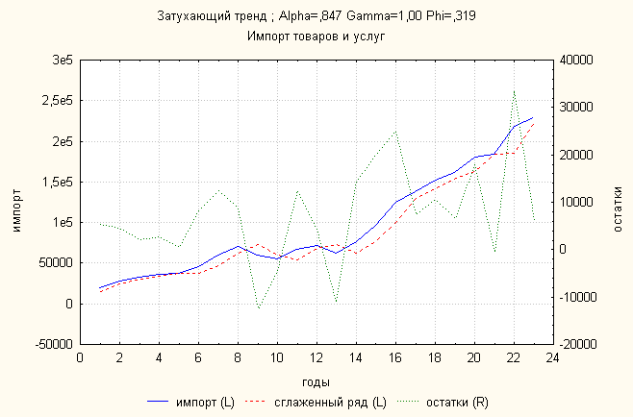

Ошибка 0,12

Анализ динамики импорта товаров и услуг показал, что линейный тренд дает наименьшую ошибку. По нему делаем прогноз:

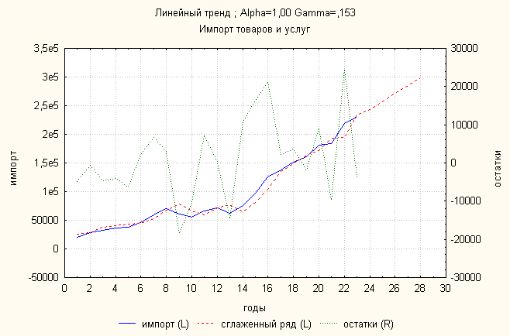

Таблица

Прогноз импорта товаров и услуг, млн.долл.США

|  |  |
| --- | --- |
| годы | прогноз |
| 2001 | 243489,9 |
| 2002 | 257400,4 |
| 2003 | 271311 |
| 2004 | 285221,5 |
| 2005 | 299132 |

* + 1. Анализ численности населения

Линейный тренд

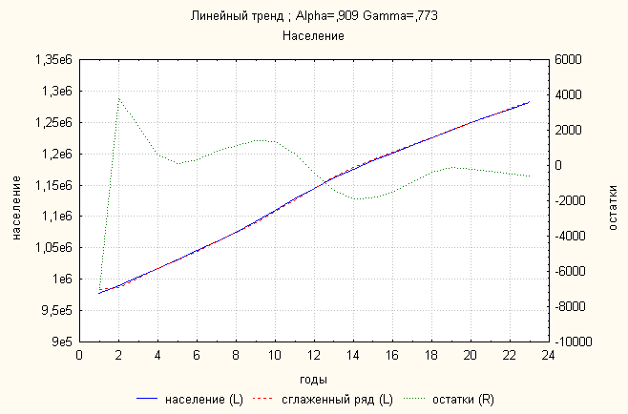

Ошибка 0,0188

Экспоненциальный тренд

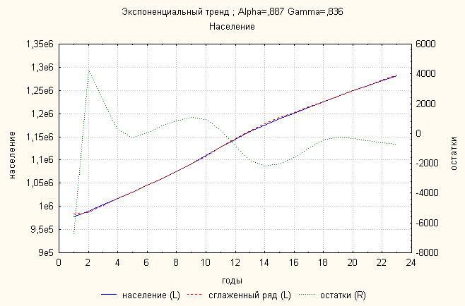

Ошибка 0,0199

Затухающий тренд

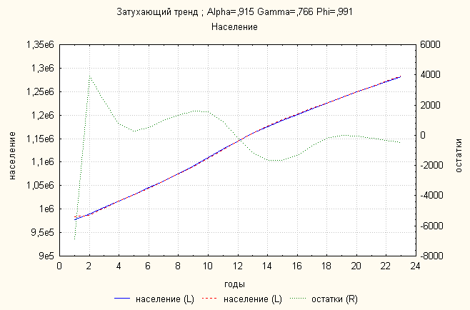

Ошибка 0,01183

Анализ динамики численности населения показал, что затухающий тренд дает наименьшую ошибку. По нему делаем прогноз:

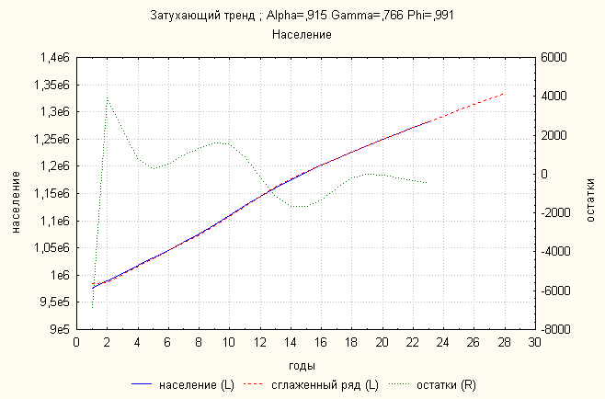

Таблица

Прогноз численности населения, тыс. чел.

|  |  |
| --- | --- |
| годы | прогноз |
| 2001 | 1292637 |
| 2002 | 1303117 |
| 2003 | 1313503 |
| 2004 | 1323795 |
| 2005 | 1333995 |

* + 1. Уровень безработицы

Линейный тренд

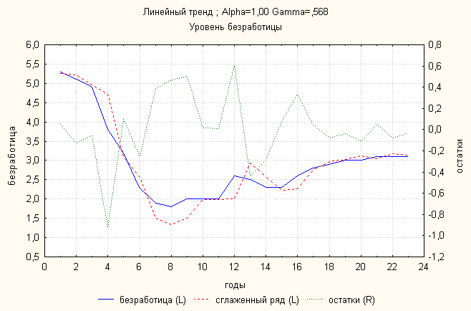

Ошибка 0,07

Экспоненциальный тренд

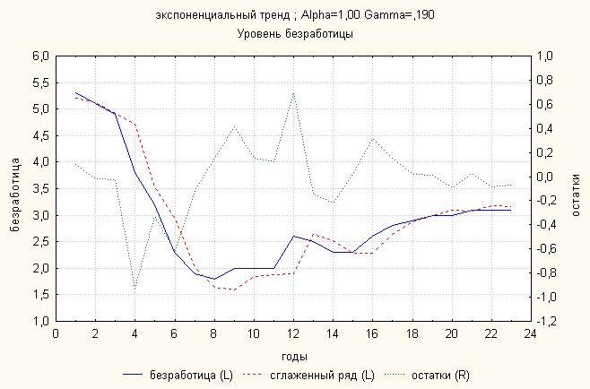

Ошибка 0,08

Затухающий тренд

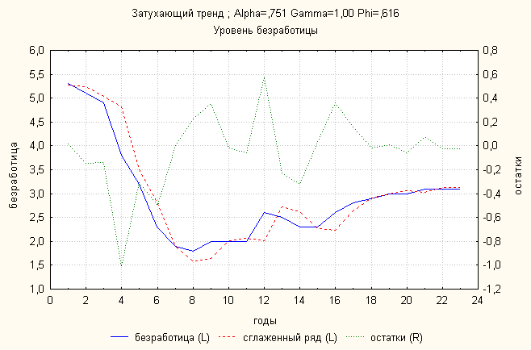

Ошибка 0,06

Анализ динамики уровня безработицы показал, что затухающий тренд дает наименьшую ошибку. По нему делаем прогноз:

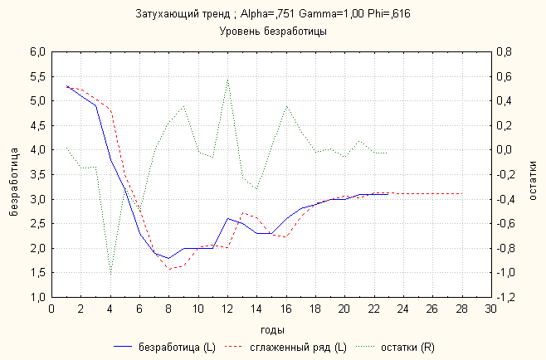

Таблица

Прогноз уровня безработицы, % от раб. силы

|  |  |
| --- | --- |
| годы | прогноз |
| 2001 | 3,104897 |
| 2002 | 3,104741 |
| 2003 | 3,104645 |
| 2004 | 3,104586 |
| 2005 | 3,104549 |

* 1. Анализ рядов динамики некоторых показателей по Венгрии
     1. Экспорт товаров и услуг

Линейный тренд

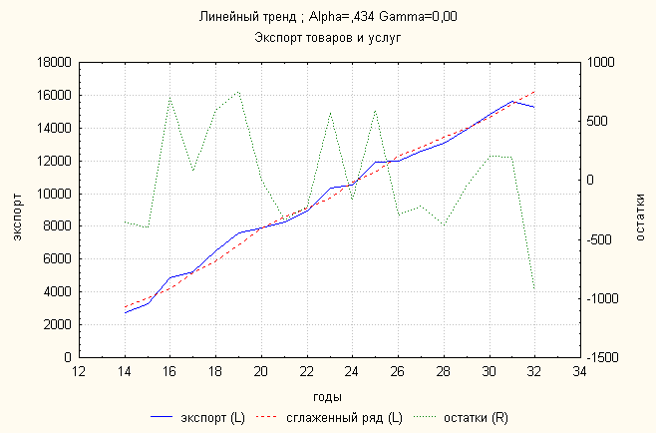

Ошибка 0,05

Экспоненциальный тренд

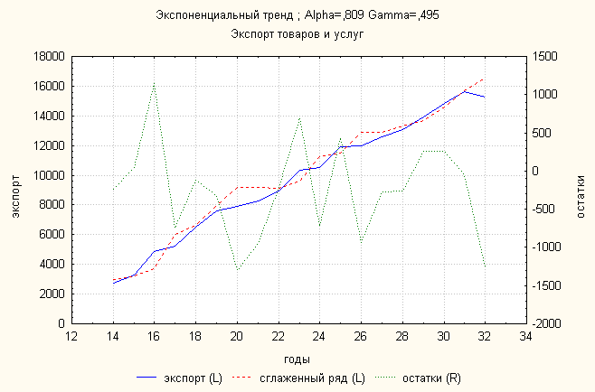

Ошибка 0,07

Затухающий тренд

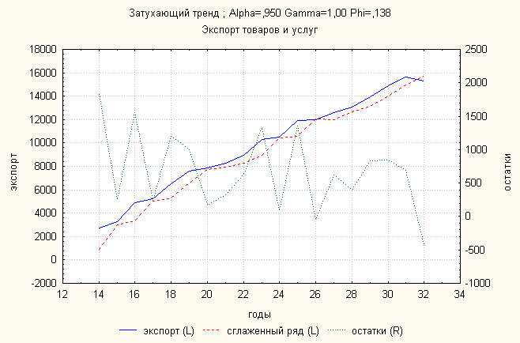

Ошибка 0,11

Анализ динамики экспорта товаров и услуг показал, что линейный тренд дает наименьшую ошибку. По нему делаем прогноз:

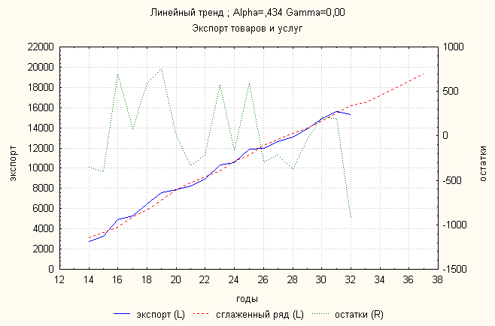

Таблица

Прогноз экспортных поставок товаров и услуг, млн.долл. США

|  |  |
| --- | --- |
| годы | прогноз |
| 2001 | 16511,66 |
| 2002 | 17207,42 |
| 2003 | 17903,19 |
| 2004 | 18598,96 |
| 2005 | 19294,72 |

* + 1. ВВП

Линейный тренд

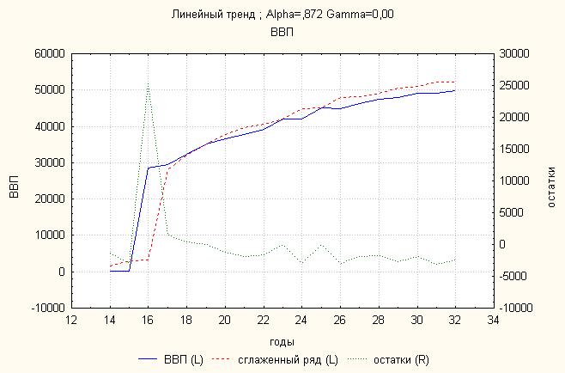

Ошибка 2,33

Экспоненциальный тренд

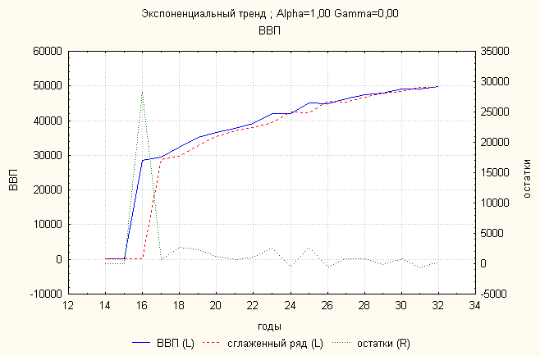

Ошибка 0,77

Затухающий тренд

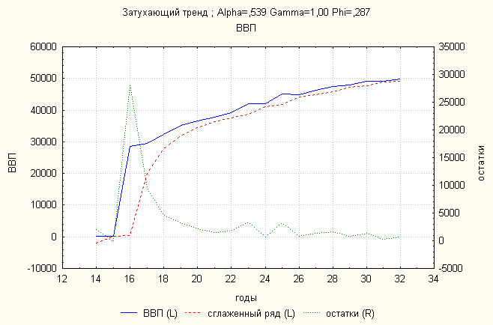

Ошибка 1,26

Анализ динамики ВВП показал, что экспоненциальный тренд дает наименьшую ошибку. По нему делаем прогноз:

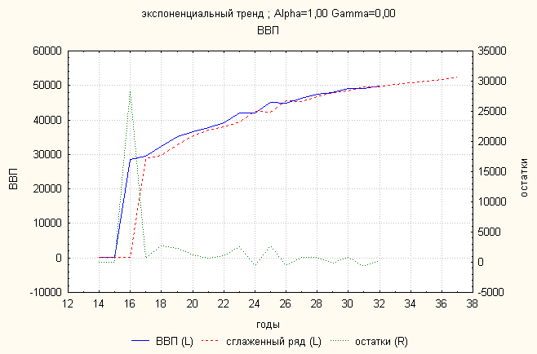

Таблица

Прогноз ВВП, млн.долл.США

|  |  |
| --- | --- |
| годы | прогноз |
| 2001 | 50305,07 |
| 2002 | 50808,12 |
| 2003 | 51316,2 |
| 2004 | 51829,36 |
| 2005 | 52347,66 |

* + 1. Импорт товаров и услуг

Линейный тренд

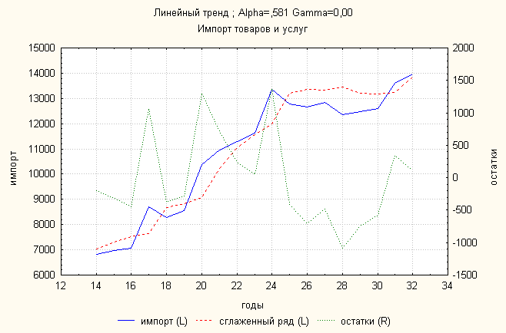

Ошибка 0,05

Экспоненциальный тренд

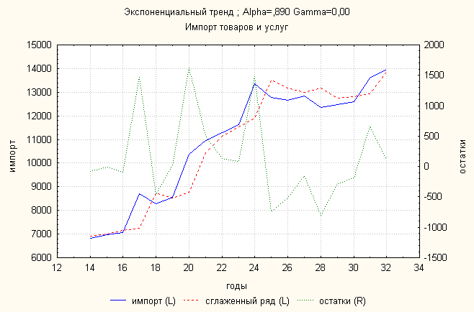

Ошибка 0,05

Затухающий тренд

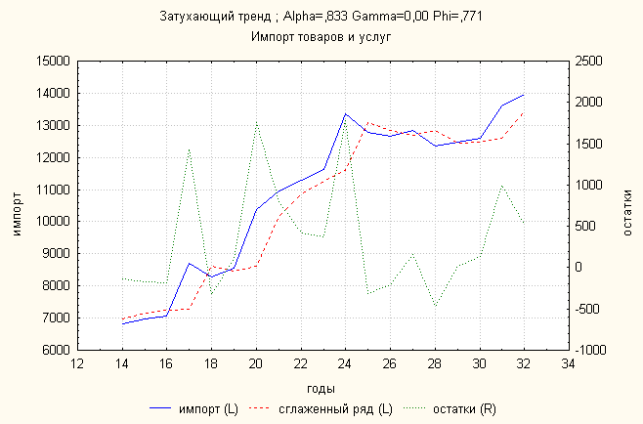

Ошибка 0,04

Анализ динамики импорта товаров и услуг показал, что затухающий тренд дает наименьшую ошибку. По нему делаем прогноз:

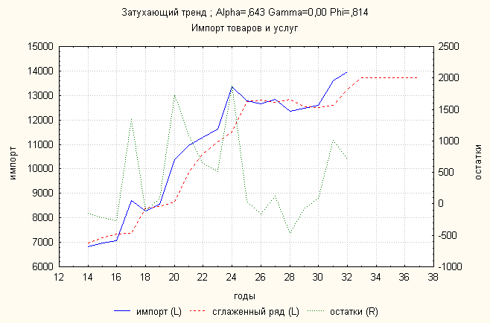

Таблица

Прогноз импорта товаров и услуг, млн.долл.США

|  |  |
| --- | --- |
| годы | прогноз |
| 2001 | 13711,38 |
| 2002 | 13717,84 |
| 2003 | 13723,11 |
| 2004 | 13727,39 |
| 2005 | 13730,88 |

* + 1. Анализ численности населения

Линейный тренд

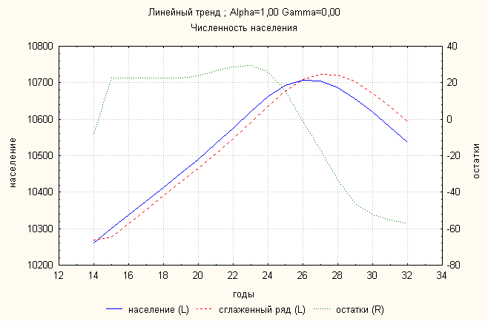

Ошибка 0,002

Экспоненциальный тренд

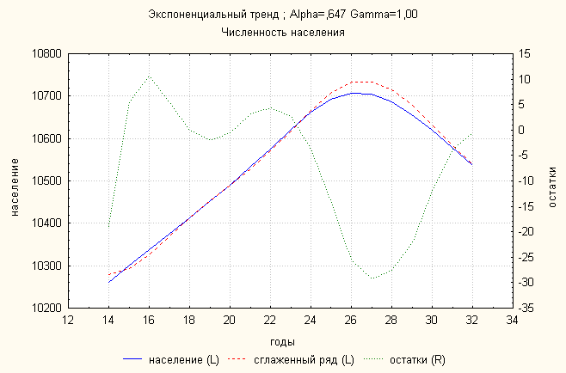

Ошибка 0,009

Затухающий тренд

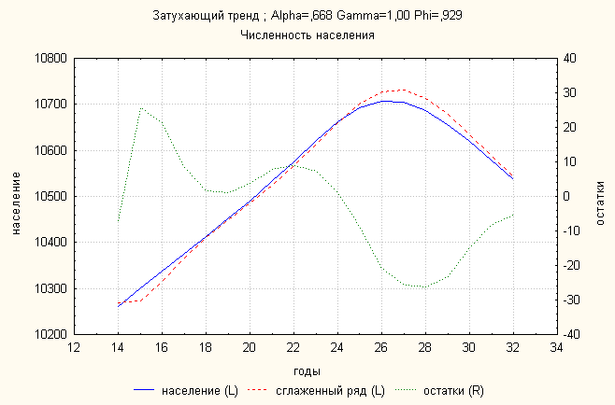

Ошибка 0,011

Анализ динамики численности населения показал, что линейный тренд дает наименьшую ошибку. По нему делаем прогноз:

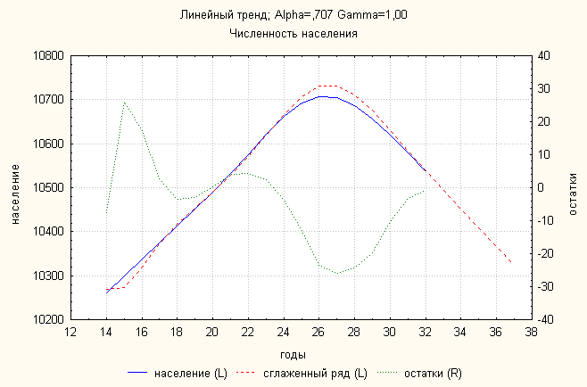

Таблица

Прогноз численности населения, тыс. чел.

|  |  |
| --- | --- |
| годы | прогноз |
| 2001 | 10494,56 |
| 2002 | 10451,85 |
| 2003 | 10409,14 |
| 2004 | 10366,43 |
| 2005 | 10323,72 |

* + 1. Уровень безработицы

Линейный тренд

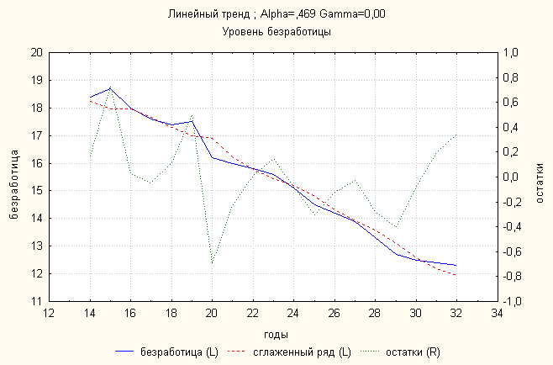

Ошибка 0,015

Экспоненциальный тренд

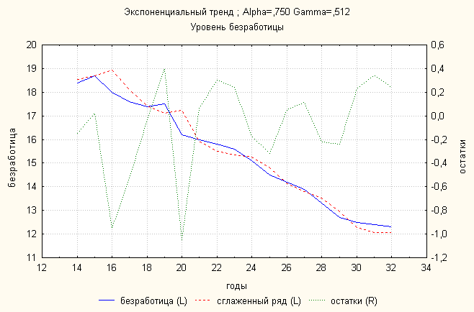

Ошибка 0,019

Затухающий тренд

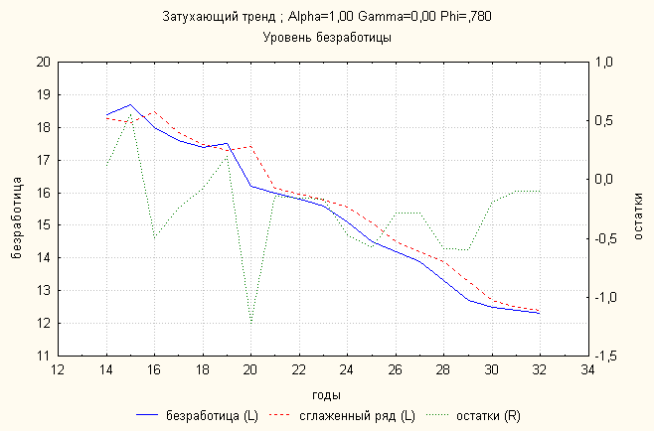

Ошибка 0,023

Анализ динамики уровня безработицы показал, что линейный тренд дает наименьшую ошибку. По нему делаем прогноз:

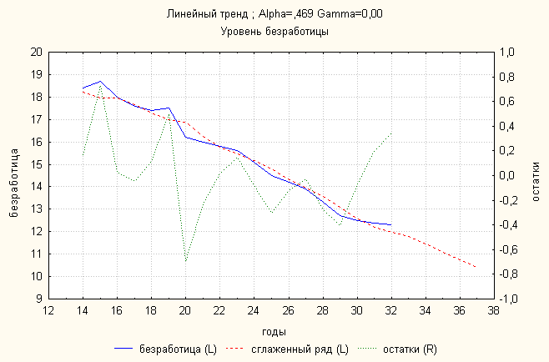

Таблица

Прогноз уровня безработицы, % от раб. силы

|  |  |
| --- | --- |
| годы | прогноз |
| 2001 | 11,77848 |
| 2002 | 11,4396 |
| 2003 | 11,10071 |
| 2004 | 10,76182 |
| 2005 | 10,42293 |

Исходя из полученных данных, можно сравнить показатели КНР и Венгрии, по которым был проведен анализ рядов динамики.

Анализ динамики экспорта товаров и услуг показал, что в обеих странах этот показатель резко увеличивался во время проведения трансформаций социально-экономических систем, и сейчас придерживается стремительных темпов роста. Судя по прогнозу, рассчитанному на ближайшие пять лет, эта тенденция так и будет преобладать в экономиках КНР и Венгрии.

ВВП неизменно увеличивается как в КНР, так и в Венгрии, единственное лишь отличие в том, что в первой стране ВВП возрастал плавно, а во второй – на начальной стадии виден резкий скачек, а потом так же плавное увеличение.

Проанализировав динамику импорта товаров и услуг, видим, что в Венгрии он растет волнообразно, резкими скачками, а в Китае этот процесс протекает более плавно, без резких спадов и подъемов.

Численность населения китайцев постоянно растет, на нее не влияют никакие реформы, проводимые государством, чего не скажешь о венгерцах. В 90 гг. численность населения начала так же резко снижаться, как резко возрастала в начале 80 гг.

Уровень безработицы в КНР с самого начала трансформаций приобрел тенденцию спада, но с недавнего времени опять начал расти, и, судя по прогнозам, будет иметь ту же тенденцию роста в течение пяти лет. В Венгрии уровень безработицы начал резко спадать с самого начала реформ, и продолжает уменьшаться и по сей день.

Для наглядности, насколько удачно прошли трансформации социально-экономических систем в Китае и Венгрии приведены нижеследующие таблицы с данными на начало реформ и на 2000 год.

Таблица

Сравнение показателей в КНР и Венгрии на начало реформ

|  |  |  |
| --- | --- | --- |
| показатели | Венгрия | Китай |
| Экспорт товаров и услуг, млн.долл.США | 2764,30 | 18974,50 |
| ВВП, млн.долл.США | 26420.00 | 190786,00 |
| Импорт товаров и услуг, млн.долл.США | 6824,3 | 20309,44 |
| Население, тыс.чел. | 10261,00 | 976926,00 |
| Уровень безработицы, % от общей раб. силы | 18,40 | 5,3 |

Таблица

Сравнение показателей в КНР и Венгрии на 2000 год

|  |  |  |
| --- | --- | --- |
| показатели | Венгрия | Китай |
| Экспорт товаров и услуг, млн.долл.США | 3128,30 | 245668,40 |
| ВВП, млн.долл.США | 54371,00 | 1204922,00 |
| Импорт товаров и услуг, млн.долл.США | 32159,26 | 229579,32 |
| Население, тыс.чел. | 10012,00 | 1282022,00 |
| Уровень безработицы, % от общей раб. силы | 6,40 | 3,1 |

В Китае же ситуация оказалась альтернативной: политическая стабильность в ходе радикальных и весьма результативных для большинства населения экономических преобразований обеспечивалась путем сохранения монопольного положения одной - коммунистической - партии в качестве ядра политической системы при консервации квазидемократических форм государственного правления.

Заключение

Итог трансформационных процессов, безусловно, положителен в обеих странах.

Венгрия отличается от других стран сравнительно успешной динамикой реальных показателей. По итогам 2000 года рост ВВП составил 3,9%, при этом он происходил ускоряющимися темпами.

Важнейшая проблема трансформации – обеспечение роста благосостояния населения. Судя по динамике показателя общих фактических расходов на потребления, из всех стран Центральной Европы только Венгрия пока не достигает предкризисный уровень потребления. Ограничение потребления положительно влияет на инвестиции и рост, но может сопровождаться увеличением разрыва в доходах групп населения. Но содержание расходов на потребление следует рассматривать как плюс венгерской экономической политики.

За тот же период инвестиции выросли на 6%. Промышленное производство увеличилось на 10,2%.

В качестве одного из индикаторов социальных издержек трансформации можно рассматривать безработицу. Гибкий и либерализованный рынок труда способствовал росту занятости даже при умеренных темпах оживления экономики. Уровень безработицы на конец 2000 года, по оценке, составил 6,4%. Рост масштабов экономической деятельности сразу приводит к увеличению занятости на макроуровне.

Темпы инфляции продолжались сокращаться до 10% по итогам 1999 года. Экономический рост, даже и неустойчивый, невозможен без снижения инфляции до умеренного или низкого уровня. Одновременно становится ясно, что стабилизация может быть необходимым условием роста, но не достаточным.

Тем самым в 2000 году Венгрия становится одной из наиболее удачных в осуществлении трансформации стран, но ранее накопленное отставание мешает ей приблизиться к лидерам. Для его преодоления необходим рост ВВП гораздо большими темпами, нежели сейчас.

**Экономические процессы в самой многонаселенной стране планеты – Китайской Народной Республике – закономерно привлекают пристальное внимание международного сообщества. Беспрецедентная динамика роста валового внутреннего продукта, продемонстрированная Китаем в последнее двадцатилетие, завоевание мирового лидерства по производству зерна, мяса, угля, стали, цемента, телевизоров оказались возможны благодаря политике модернизации и реформ.**

**Одним из важнейших составных элементов этой политики стало поступательное, последовательное открытие страны внешнему миру. Внимательно изучая и творчески применяя международный опыт создания специальных экономических зон, привлечения иностранного капитала, облагораживания структуры экспорта, Китай, стартовав с 32-го места в дореформенном 1978 г., сумел за годы реформ в 15 раз увеличить объем внешней торговли – с 20,6 до 325 млрд. долл. – и в 1998 г. Вошел в десятку ведущих торговых держав мира.**

**Впечатляют и достижения Китая в привлечении прямых иностранных инвестиций – по их ежегодному объему КНР в 1990-е годы устойчиво занимала второе место в мире вслед за США, а доля этих инвестиций в совокупных вложениях средств в основные фонды в стране составляет ныне 15%.**

**Постепенное наращивание масштабов и глубины взаимодействия Китая с мировой экономикой привело ко все большему вовлечению страны в геоэкономические процессы глобализации и регионализации. В данном контексте представляют особый интерес перипетии переговоров о вступлении КНР во Всемирную торговую организацию, ее деятельность в форуме "Азиатско-тихоокеанское экономическое сотрудничество", весьма поучительные для России.**

**Разумеется, было бы неверно рассматривать развитие внешнеэкономического комплекса Китая на протяжении двух последних десятилетий как исключительно "историю успеха". Реальная ситуация не дает оснований для столь односторонней оценки, ведь даже самые бесспорные достижения подчас имели и негативную сторону. Так, создание на территории страны двухсот тысяч предприятий с иностранными инвестициями сопровождалось фактической уступкой иностранным производителям части внутреннего рынка Китая. В ближайшие годы ожидается снижение притока зарубежных инвестиций в КНР, поскольку до 85% их объема шло из азиатских стран и территорий, в той или иной степени затронутых финансовым кризисом. Наконец, в самом Китае отчетливо осознают свои слабые стороны: по состоянию на 1998 г. КНР по уровню конкурентоспособности заняла только 36-е место из 49 обследованных стран. При этом наибольшую конкурентоспособность на мировом рынке имеют, как правило, трудоемкие производства с относительно низкой добавленной стоимостью, а в экспорте технически сложных и капиталоемких изделий с высокой добавленной стоимостью китайская продукция пока значительно менее конкурентоспособна.**

**Именно задача усиления конкурентоспособности на мировых рынках товаров, капиталов, услуг ныне выдвигается, судя по всему, на центральное место во внешнеэкономической политике Китая.**

В процессе работы были решены следующие задачи:

- Проанализированы теоретические основы трансформации, в ходе которых были даны определения трансформации (трансформации можно определить как системные, затрагивающие весь спектр жизни государств - их политику, экономическую и социальную структуры, духовную жизнь) и социально-экономической системе (социально-экономическая система - это сложный самоорганизующийся объект, развивающийся под влиянием многих изменяющихся факторов, как внутренних, так и внешних).

- Изложены пять видов трансформаций социально-экономических систем.

- Изложены стратегические цели трансформации в КНР и Венгрии, начавшихся в 1978 и 1968 годах соответственно.

- Изложены методы преобразований в КНР и Венгрии.

- Изложено государственное воздействие на экономическую деятельность в процессе трансформаций в КНР и Венгрии, которое, как выяснилось в ходе проведения работы, играет не последнюю роль.

- Обоснована система показателей, оценивающих трансформации, таких как ВВП, добавленная стоимость с/х, уровень рождаемости, уровень смертности, экспорт товаров и услуг, прямые иностранные инвестиции, ВВП на душу населения, конечное потребление домашних хозяйств на душу населения, уровень безграмотности населения, импорт товаров и услуг, международный туризм, продолжительность жизни, средний возраст населения, чистый уровень миграции, официальная помощь развитию, личные транспортные средства, население, плотность населения, внешний долг, общее потребление электроэнергии на душу населения, уровень безработицы.

- Собрана статистическая информация по КНР и Венгрии

- Разработана методика сравнительного анализа

- Проведен сравнительный анализ характера трансформаций в КНР и Венгрии

Список источников литературы:

1. Алле М. Экономика как наука (пер. с франц). - М.: РГГУ, 1995. - 166 с.

2. Васильев Л. С. История религии востока. - М.: Книжный дом Университет, 2001. - 432 с.

3. Дикарев А., Лукин А. Три путешествия по Китаю. - М.: Мол. Гвардия, 1989. - 238 с.

4. Исламов Т. М. Краткая история Венгрии. - М.: Наука, 1998. - 608 с.

5. Корнаи Я. Путь к свободной экономике. - М.: Экономика, 1990. - 149 с.

6. Куликов В. Китайцы о себе. - М.: Политиздат, 1989. - 256 с.

7. Норт Д. Институты, институциональные изменения и функционирование экономики. - М.: Фонд экономической книги "Начала", 1997. - 188 с.

8. Разов С. С. Китайская Народная Республика. - М.: Политиздат, 1989. - 227с.

9. Романюк В. Я. Красные иероглифы. - М.: Политиздат, 1989. - 303 с.

10. Семенов В. Экономика: по китайскому лекалу. - М.: Прогресс, 1993. - 207 с.

11. Сидихменов В. Я. Китай: общество и традиции. - М.: Знание, 1990. - 63 с.

12. Цзинлянь У. Экономическая реформа в КНР. М.: Наука, 1989. - 107 с.

13. Эрхард Л. Благосостояние для всех. - М.: Дело, 2001. - 352 с.

14. Юксаков В. “Лидеры мировой экономики”. - М.: Знание, 1998. - 345 с.

15. Все о Венгрии. Будапешт Корвина. 1988. - 84 с.

16. Венгрия. Большой путеводитель. Будапешт Корвина. 1989. - 52 с.

17. Реформа хозяйственной системы в КНР. - М. Экономика, 1989. - 351 с.

18. 40 лет КНР. Справочник под редакцией Титаренко М.Л. - М.: Наука, 1989. - 136 с.

Газеты и журналы:

19. А. Илларионов. Секреты китайского экономического «чуда»// Вопросы экономики. 1998. №4 с. 14-26

20. Оникиенко А. Реформа госсектора в КНР: поиск путей повышения эффективности// МЭ и МО. 1992. № 6 с. 16-18

21. Потапов М. Открытая политика Китая: опыт для нас// МЭ и МО. 1993. № 1 с.21- 22

22. Мозиас П. Формирование открытой экономики в Китае: региональные проблемы// МЭ и МО. 1994. № 3 с. 5-7

23. Гельбрас В. Реформы в КНР: проблема оценки итогов// МЭ и МО. 1995. № 7 с. 24

24. В. Гельбрас, В. Кузнецова. КНР: год суровых испытаний// МЭ и МО. 2000. №8

с 114-120

25. У Сяоцю. Китай привык опираться только на собственные силы. Газета “Республика”. 1998. №242 с.14

Источники Интернет:

26. http://worlds.ru/europe/hungary/ - Венгерская республика.

27. http://worlds.ru/asia/china/ - Китайская Народная Республика.

28. http://www.countries.ru/kitai/index.htm -Великая Китайская Стена.

29. http://www.countries.ru/vengria/index.htm - Все о Венгрии.

30. http://allworld.wallst.ru/page.php?nfile=hungary_mf&ctr=33 – История Венгрии.

31. http://allworld.wallst.ru/page.php?nfile=china_mf&ctr=77 – История КНР.

32. http://towns.narod.ru/vengria.html - Общая информация о Венгрии.

33. http://towns.narod.ru/kitai.html - Общая информация о Китае.

34. http://basni.narod.ru/strannik/k/index.htm - Экономика Китая.

35. http://basni.narod.ru/strannik/v/index.htm - Экономика Венгрии.

36. http://www.allchina.ru/ - Центр развития сотрудничества с Китаем. Новости Китая.

37. http://china.worlds.ru/info/touzi.html - Синьхуа. Инвестиции в Китай.

38. http://boy.dlab.kiev.ua/Macroeconomica/Pages/subtopic_2_a3a_1.htm - Венгрия на пороге коренных изменений.

39. http://boy.dlab.kiev.ua/Macroeconomica/Pages/subtopic_2_a3a_2.htm - экономические реформы в Венгрии.

40. http://boy.dlab.kiev.ua/Macroeconomica/Pages/subtopic_2_a3a_2a.htm - Отношения собственности.

41. http://boy.dlab.kiev.ua/Macroeconomica/Pages/subtopic_2_a3a_2b.htm -Банковская система.

42. http://boy.dlab.kiev.ua/Macroeconomica/Pages/subtopic_2_a3a_2c.htm - Налоговая система.

43. http://boy.dlab.kiev.ua/Macroeconomica/Pages/subtopic_2_a3a_2d.htm - Госбюджет.